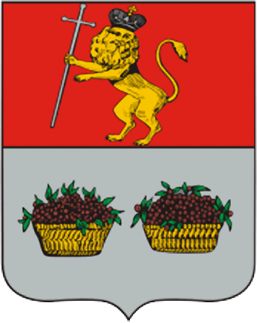

СХЕМА ВОДОСНАБЖЕНИЯ И ВОДООТВЕДЕНИЯ
МУНИЦИПАЛЬНОГО ОБРАЗОВАНИЯ
ГОРОД ЮРЬЕВ-ПОЛЬСКИЙ ВЛАДИМИРСКОЙ ОБЛАСТИ НА ПЕРИОД ДО 2030 ГОДА
(АКТУАЛИЗАЦИЯ ПО СОСТОЯНИЮ НА 2021 ГОД)

Г. ЮРЬЕВ-ПОЛЬСКИЙ, 2020
СОДЕРЖАНИЕ

ОБЩИЕ ПОЛОЖЕНИЯ 7
НОРМАТИВНО-ПРАВОВАЯ БАЗА 8
КРАТКАЯ ХАРАКТЕРИСТИКА КЛИМАТИЧЕСКИХ И ГИДРОГЕОЛОГИЧЕСКИХ УСЛОВИЙ 9
ГЛАВА I. СХЕМА ВОДОСНАБЖЕНИЯ 12
РАЗДЕЛ 1. ТЕХНИКО-ЭКОНОМИЧЕСКОЕ СОСТОЯНИЕ ЦЕНТРАЛИЗОВАННЫХ СИСТЕМ ВОДОСНАБЖЕНИЯ ГОРОДА ЮРЬЕВ-ПОЛЬСКИЙ 13
1.1. Описание системы и структуры водоснабжения и деление территории муниципального образования на эксплуатационные зоны 13
1.2. Описание территорий, не охваченных централизованными системами водоснабжения 14
1.3. Описание технологических зон водоснабжения, зон централизованного и нецентрализованного водоснабжения и перечень централизованных систем водоснабжения 14
1.4. Описание результатов технического обследования централизованных систем водоснабжения 16
1.4.1. Описание состояния существующих источников водоснабжения и водозаборных сооружений 16
1.4.2. Описание существующих сооружений очистки и подготовки воды, включая оценку соответствия применяемой технологической схемы водоподготовки требованиям обеспечения нормативов качества воды 22
1.4.3. Описание состояния и функционирования существующих насосных централизованных станций, в том числе оценку энергоэффективности подачи воды 26
1.4.4. Описание состояния и функционирования водопроводных сетей систем водоснабжения, включая оценку величины износа сетей и определение возможности обеспечения качества воды в процессе транспортировки по этим сетям 26
1.4.5. Описание существующих технических и технологических проблем, возникающих при водоснабжении города Юрьев-Польский, анализ исполнения предписаний органов, осуществляющих государственный надзор, муниципальный контроль, об устранении нарушений, влияющих на качество и безопасность воды 31
1.4.6. Описание централизованной системы горячего водоснабжения с использованием закрытых систем горячего водоснабжения, отражающее технологические особенности указанной системы 32
1.5. Описание существующих технических и технологических решений по предотвращению замерзания воды применительно к территории распространения вечномерзлых грунтов 33
1.6. Перечень лиц, владеющих на праве собственности или другом законном основании объектами централизованной системы водоснабжения, с указанием принадлежащих этим лицам таких объектов 34
РАЗДЕЛ 2. НАПРАВЛЕНИЯ РАЗВИТИЯ ЦЕНТРАЛИЗОВАННЫХ СИСТЕМ ВОДОСНАБЖЕНИЯ 35
2.1. Основные направления, принципы, задачи и целевые показатели развития централизованных систем водоснабжения 35
2.2. Различные сценарии развития централизованных систем водоснабжения в зависимости от различных сценариев развития муниципального образования 36
РАЗДЕЛ 3. БАЛАНС ВОДОСНАБЖЕНИЯ И ПОТРЕБЛЕНИЯ ГОРЯЧЕЙ, ПИТЬЕВОЙ, ТЕХНИЧЕСКОЙ ВОДЫ 37
3.1. Общий баланс подачи и реализации воды, включая анализ и оценку структурных составляющих потерь горячей, питьевой, технической воды при ее производстве и транспортировке 37
3.2. Территориальный баланс подачи горячей, питьевой, технической воды по технологическим зонам водоснабжения (годовой и в сутки максимального водопотребления); 38
3.3. Структурный баланс реализации горячей, питьевой, технической воды по группам абонентов с разбивкой на хозяйственно-питьевые нужды населения, производственные нужды юридических лиц и другие нужды города 40
3.4. Сведения о фактическом потреблении населением горячей, питьевой, технической воды исходя из статистических и расчетных данных и сведений о действующих нормативах потребления коммунальных услуг 41
3.5. Описание существующей системы коммерческого учета горячей, питьевой, технической воды и планов по установке приборов учета 46
3.6. Анализ резервов и дефицитов производственных мощностей системы водоснабжения г. Юрьев-Польский 47
3.7. Прогнозные балансы потребления горячей, питьевой, технической воды на срок не менее 10 лет с учетом различных сценариев развития поселений, городских округов, рассчитанные на основании расхода горячей, питьевой, технической воды в соответствии со СНиП 2.04.02-84 и СНиП 2.04.01-85, а также исходя из текущего объема потребления воды населением и его динамики с учетом перспективы развития и изменения состава и структуры застройки 48
3.8. Описание централизованной системы горячего водоснабжения с использованием закрытых систем горячего водоснабжения, отражающее технологические особенности указанной системы 49
3.9. Сведения о фактическом и ожидаемом потреблении горячей, питьевой, технической воды (годовое, среднесуточное, максимальное суточное) 49
3.10. описание территориальной структуры потребления горячей, питьевой, технической воды, которую следует определять по отчетам организаций, осуществляющих водоснабжение, с разбивкой по технологическим зонам 50
3.11. Прогноз распределения расходов воды на водоснабжение по типам абонентов, в том числе на водоснабжение жилых зданий, объектов общественно-делового назначения, промышленных объектов, исходя из фактических расходов горячей, питьевой, технической воды с учетом данных о перспективном потреблении горячей, питьевой, технической воды абонентами 50
3.12. Cведения о фактических и планируемых потерях горячей, питьевой, технической воды при ее транспортировке 51
3.13. Перспективные балансы водоснабжения и водоотведения 54
3.14. Расчет требуемой мощности водозаборных и очистных сооружений исходя из данных о перспективном потреблении горячей, питьевой, технической воды и величины потерь горячей, питьевой, технической воды при ее транспортировке с указанием требуемых объемов подачи и потребления горячей, питьевой, технической воды, дефицита (резерва) мощностей по технологическим зонам с разбивкой по годам 55
3.15. Наименование организации, которая наделена статусом гарантирующей организации 55
РАЗДЕЛ 4. ПРЕДЛОЖЕНИЯ ПО СТРОИТЕЛЬСТВУ, РЕКОНСТРУКЦИИ И МОДЕРНИЗАЦИИ ОБЪЕКТОВ ЦЕНТРАЛИЗОВАННЫХ СИСТЕМ ВОДОСНАБЖЕНИЯ 57
4.1 Перечень основных мероприятий по реализации схем водоснабжения с разбивкой по годам 57
4.2 Технические обоснования основных мероприятий по реализации схем водоснабжения, в том числе гидрогеологические характеристики потенциальных источников водоснабжения, санитарные характеристики источников водоснабжения, а также возможное изменение указанных характеристик в результате реализации мероприятий, предусмотренных схемами водоснабжения и водоотведения 58
4.3 Сведения о вновь строящихся, реконструируемых и предлагаемых к выводу из эксплуатации объектах системы водоснабжения 59
4.4 Сведения о развитии систем диспетчеризации, телемеханизации и систем управления режимами водоснабжения на объектах организаций, осуществляющих водоснабжение 62
4.5 Сведения об оснащенности зданий, строений, сооружений приборами учета воды и их применении при осуществлении расчетов за потребленную воду 63
4.6 Описание вариантов маршрутов прохождения трубопроводов (трасс) по территории поселения, городского округа и их обоснование 63
4.7 Рекомендации о месте размещения насосных станций, резервуаров, водонапорных башен 65
4.8 Границы планируемых зон размещения объектов централизованных систем горячего водоснабжения, холодного водоснабжения 65
4.9 Карты (схемы) существующего и планируемого размещения объектов централизованных систем горячего водоснабжения, холодного водоснабжения 66
РАЗДЕЛ 5. ЭКОЛОГИЧЕСКИЕ АСПЕКТЫ МЕРОПРИЯТИЙ ПО СТРОИТЕЛЬСТВУ, РЕКОНСТРУКЦИИ И МОДЕРНИЗАЦИИ ОБЪЕКТОВ ЦЕНТРАЛИЗОВАННЫХ СИСТЕМ ВОДОСНАБЖЕНИЯ 74
5.1. Меры по предотвращению вредного воздействия на водный бассейн предлагаемых к строительству и реконструкции объектов централизованных систем водоснабжения при сбросе (утилизации) промывных вод 74
5.2. Меры по предотвращению вредного воздействия на окружающую среду при реализации мероприятий по снабжению и хранению химических реагентов, используемых в водоподготовке 74
РАЗДЕЛ 6. ОЦЕНКА ОБЪЕМОВ КАПИТАЛЬНЫХ ВЛОЖЕНИЙ В СТРОИТЕЛЬСТВО, РЕКОНСТРУКЦИЮ И МОДЕРНИЗАЦИЮ ОБЪЕКТОВ ЦЕНТРАЛИЗОВАННЫХ СИСТЕМ ВОДОСНАБЖЕНИЯ 75
6.1. Оценка стоимости основных мероприятий по реализации схем водоснабжения 75
6.2. Оценка величины необходимых капитальных вложений в строительство и реконструкцию объектов централизованных систем водоснабжения 75
РАЗДЕЛ 7. ПЛАНОВЫЕ ЗНАЧЕНИЯ ПОКАЗАТЕЛЕЙ РАЗВИТИЯ ЦЕНТРАЛИЗОВАННЫХ СИСТЕМ ВОДОСНАБЖЕНИЯ 79
РАЗДЕЛ 8. ПЕРЕЧЕНЬ ВЫЯВЛЕННЫХ БЕСХОЗЯЙНЫХ ОБЪЕКТОВ ЦЕНТРАЛИЗОВАННЫХ СИСТЕМ ВОДОСНАБЖЕНИЯ И ПЕРЕЧЕНЬ ОРГАНИЗАЦИЙ, УПОЛНОМОЧЕННЫХ НА ИХ ЭКСПЛУАТАЦИЮ 82

ГЛАВА II. СХЕМА ВОДООТВЕДЕНИЯ 83
РАЗДЕЛ 1. СУЩЕСТВУЮЩЕЕ ПОЛОЖЕНИЕ В СФЕРЕ ВОДООТВЕДЕНИЯ ГОРОДА ЮРЬЕВ-ПОЛЬСКИЙ 84
1.1. Описание структуры системы сбора, очистки и отведения сточных вод на территории муниципального образования город Юрьев-Польский и деление территории муниципального образования на эксплуатационные зоны 84
1.2. Описание результатов технического обследования централизованной системы водоотведения, включая описание существующих канализационных очистных сооружений, в том числе оценку соответствия применяемой технологической схемы очистки сточных вод требованиям обеспечения нормативов качества очистки сточных вод, определение существующего дефицита (резерва) мощностей сооружений и описание локальных очистных сооружений, создаваемых абонентами 85
1.3. Описание технологических зон водоотведения, зон централизованного и нецентрализованного водоотведения и перечень централизованных систем водоотведения 90
1.4. Описание технической возможности утилизации осадков сточных вод на очистных сооружениях существующей централизованной системы водоотведения 90
1.5. Описание состояния и функционирования канализационных коллекторов и сетей, сооружений на них, включая оценку их износа и определение возможности обеспечения отвода и очистки сточных вод на существующих объектах централизованной системы водоотведения 91
1.6. Оценка безопасности и надежности объектов централизованной системы водоотведения и их управляемости 101
1.7. Оценка воздействия сбросов сточных вод через централизованную систему водоотведения на окружающую среду 101
1.8. Описание территорий города Юрьев-Польский, не охваченных централизованной системой водоотведения 103
1.9. Описание существующих технических и технологических проблем системы водоотведения города Юрьев-Польский 104
1.10. Сведения об отнесении централизованной системы водоотведения (канализации) к централизованным системам водоотведения поселений или городских округов, включающие перечень и описание централизованных систем водоотведения, отнесенных к централизованным системам водоотведения поселений или городских округов 104
РАЗДЕЛ 2. БАЛАНСЫ СТОЧНЫХ ВОД В СИСТЕМЕ ВОДООТВЕДЕНИЯ 106
2.1. Баланс поступления сточных вод в централизованную систему водоотведения и отведения стоков по технологическим зонам водоотведения 106
2.2. Оценка фактического притока неорганизованного стока по технологическим зонам водоотведения 107
2.3. Сведения об оснащенности зданий, строений, сооружений приборами учета принимаемых сточных вод и их применении при осуществлении коммерческих расчетов 108
2.4. Результаты ретроспективного анализа за последние 10 лет балансов поступления сточных вод в централизованную систему водоотведения по технологическим зонам водоотведения и по поселениям, городским округам с выделением зон дефицитов и резервов производственных мощностей 108
2.5. Прогнозные балансы поступления сточных вод в централизованную систему водоотведения и отведения стоков по технологическим зонам водоотведения на срок не менее 10 лет с учетом различных сценариев развития поселений, городских округов 110
РАЗДЕЛ 3. ПРОГНОЗ ОБЪЕМА СТОЧНЫХ ВОД 112
3.1. Сведения о фактическом и ожидаемом поступлении сточных вод в централизованную систему водоотведения 112
3.2. Описание структуры централизованной системы водоотведения (эксплуатационные и технологические зоны) 113
3.3. Расчет требуемой мощности очистных сооружений исходя из данных о расчетном расходе сточных вод, дефицита (резерва) мощностей по технологическим зонам сооружений водоотведения с разбивкой по годам 113
3.4. Результаты анализа гидравлических режимов и режимов работы элементов централизованной системы водоотведения 114
3.5. Анализ резервов производственных мощностей очистных сооружений системы водоотведения и возможности расширения зоны их действия 118
РАЗДЕЛ 4. ПРЕДЛОЖЕНИЯ ПО СТРОИТЕЛЬСТВУ, РЕКОНСТРУКЦИИ И МОДЕРНИЗАЦИИ ОБЪЕКТОВ ЦЕНТРАЛИЗОВАННОЙ СИСТЕМЫ ВОДООТВЕДЕНИЯ 119
4.1. Основные направления, принципы, задачи и целевые показатели развития централизованной системы водоотведения 119
4.2. Перечень основных мероприятий по реализации схем водоотведения с разбивкой по годам, включая техническое обоснование этих мероприятий 120
4.3. Технические обоснования основных мероприятий по реализации схем водоотведения 120
4.4. Сведения о вновь строящихся, реконструируемых и предлагаемых к выводу из эксплуатации объектов централизованной системы водоотведения 121
4.5. Сведения о развитии систем диспетчеризации, телемеханизации и об автоматизированных системах управления режимами водоотведения на объектах организаций, осуществляющих водоотведение 121
4.6. Описание вариантов маршрутов прохождения трубопроводов (трасс) по территории города Юрьев-Польский, расположения намечаемых площадок под строительство сооружений водоотведения и их обоснование 122
4.7. Границы и характеристики охранных зон сетей и сооружений централизованной системы водоотведения 126
4.8. Границы планируемых зон размещения объектов централизованной системы водоотведения 126
РАЗДЕЛ 5. ЭКОЛОГИЧЕСКИЕ АСПЕКТЫ МЕРОПРИЯТИЙ ПО СТРОИТЕЛЬСТВУ И РЕКОНСТРУКЦИИ ОБЪЕКТОВ ЦЕНТРАЛИЗОВАННОЙ СИСТЕМЫ ВОДООТВЕДЕНИЯ 127
5.1. Сведения о мероприятиях, содержащихся в планах снижения сбросов загрязняющих веществ, программах повышения экологической эффективности, планах мероприятий по охране окружающей среды 127
5.2. Сведения о применении методов, безопасных для окружающей среды, при утилизации осадков сточных вод 127
РАЗДЕЛ 6. ОЦЕНКА ПОТРЕБНОСТИ В КАПИТАЛЬНЫХ ВЛОЖЕНИЯХ В СТРОИТЕЛЬСТВО, РЕКОНСТРУКЦИЮ И МОДЕРНИЗАЦИЮ ОБЪЕКТОВ ЦЕНТРАЛИЗОВАННОЙ СИСТЕМЫ ВОДООТВЕДЕНИЯ 128
РАЗДЕЛ 7. ПЛАНОВЫЕ ЗНАЧЕНИЯ ПОКАЗАТЕЛЕЙ РАЗВИТИЯ ЦЕНТРАЛИЗОВАННЫХ СИСТЕМ ВОДООТВЕДЕНИЯ 130
РАЗДЕЛ 8. ПЕРЕЧЕНЬ ВЫЯВЛЕННЫХ БЕСХОЗЯЙНЫХ ОБЪЕКТОВ ЦЕНТРАЛИЗОВАННОЙ СИСТЕМЫ ВОДООТВЕДЕНИЯ И ПЕРЕЧЕНЬ ОРГАНИЗАЦИЙ, УПОЛНОМОЧЕННЫХ НА ИХ ЭКСПЛУАТАЦИЮ 133

ОБЩИЕ ПОЛОЖЕНИЯ
Схема водоснабжения и водоотведения поселений и городских округов – совокупность графического (схемы, чертежи, планы подземных коммуникаций на основе топографогеодезической подосновы, космо- и аэрофотосъемочных материалов) и текстового описания технико-экономического состояния централизованных систем водоснабжения, водоотведения и направлений их развития.
В целях реализации государственной политики в сфере водоснабжения и водоотведения, направленной на обеспечение охраны здоровья и улучшения качества жизни населения путем обеспечения бесперебойного и качественного водоснабжения, повышения энергетической эффективности путем экономного потребления воды, обеспечения доступности водоснабжения и водоотведения для абонентов, обеспечения развития централизованных систем холодного водоснабжения путем развития более эффективных форм управления, привлечения инвестиций была разработана настоящая схема водоснабжения и водоотведения муниципального образования город Юрьев-Польский на период 2014-2030 гг.
Реализация мероприятий, предлагаемых в данной схеме водоснабжения и водоотведения, позволит в полном объёме обеспечить необходимый резерв мощностей инженерно-технического обеспечения для развития объектов капитального строительства, подключения новых абонентов на территориях перспективной застройки, повышения надёжности систем жизнеобеспечения, а также уменьшения техногенного воздействия на окружающую природную среду.
Актуализация схемы водоснабжения и водоотведения муниципального образования город Юрьев-Польский на период 2014-2030 годы (далее – Схема) произведена в 2020 году на основании п. 8.пп. «а» Постановления Правительства РФ от 5 сентября 2013 г. N 782 "О схемах водоснабжения и водоотведения".

Актуализация Схемы проводилась с учетом следующих исходных данных:
- Генеральный план муниципального образования «Город Юрьев-Польский»;
- Программа комплексного развития систем коммунальной инфраструктуры муниципального образования город Юрьев-Польский на период до 2030 года;
- Схема водоснабжения и водоотведения муниципального образования город Юрьев-Польский;
- Схема теплоснабжения муниципального образования город Юрьев-Польский Владимирской области.
- Материалы, предоставленные МУП Юрьев-Польского района «Водоканал» и ОП АО "ВКС" Теплоэнерго" (документация по источникам тепло-, водоснабжения и насосным станциям, данные технологического и коммерческого учета потребления воды, конструктивные данные и схемы по сетям водоснабжения, документы по финансовой и хозяйственной деятельности).

НОРМАТИВНО-ПРАВОВАЯ БАЗА
- Градостроительный кодекс Российской Федерации от 29.12.2004 № 190 с изменениями и дополнениями;
- Федеральный закон от 07.12.2011 N 416-ФЗ «О водоснабжении и водоотведении»;
- Федеральный закон от 23.11.2009 № 261-ФЗ «Об энергосбережении и о повышении энергетической эффективности и о внесении изменений в отдельные законодательные акты Российской Федерации»;
- Федеральный закон от 10.01.2002 № 7-ФЗ «Об охране окружающей среды»;
- Федеральный закон от 30.03.1999 № 52-ФЗ «О санитарно-эпидемиологическом благополучии населения»;
- Федеральный закон от 30.12.2004 № 210-ФЗ «Об основах регулирования тарифов организаций коммунального комплекса»;
- Постановление Правительства РФ от 14.06.2013 № 502 «Об утверждении требований к программам комплексного развития систем коммунальной инфраструктуры поселений, городских округов»;
- Постановления Правительства РФ от 05.09.2013 № 782 «О схемах водоснабжения и водоотведения» (вместе с «Правилами разработки и утверждения схем водоснабжения и водоотведения», «Требованиями к содержанию схем водоснабжения и водоотведения»);
- Постановление Правительства от 26.12.2015 г. №1451 «О предоставлении финансовой поддержки за счет средств государственной корпорации - Фонда содействия реформированию жилищно-коммунального хозяйства на модернизацию систем коммунальной инфраструктуры»;
- Постановление Правительства РФ от 29.07.2013 № 644 «Об утверждении правил холодного водоснабжения и водоотведения и о внесении изменений в некоторые акты правительства РФ»;
- СП 30.13330.2012 «Внутренний водопровод и канализация зданий»»
- СП 32.13330.2012 «Канализация. Наружные сети и сооружения»;
- СП 31.13330.2012 «Свод правил. Водоснабжение. Наружные сети и сооружения»;
- СП 8.13130.2009 «Источники наружного противопожарного водоснабжения»
- СП 42.13330.2011 «Градостроительство. Планировка и застройка городских и сельских поселений».

КРАТКАЯ ХАРАКТЕРИСТИКА КЛИМАТИЧЕСКИХ И ГИДРОГЕОЛОГИЧЕСКИХ УСЛОВИЙ
Город Юрьев-Польский расположен на севере Владимирской области в пределах Владимирского Ополья, местность холмистая, изобилующая оврагами и балками.
Общая площадь земель М.О. г.Юрьев-Польский (городское поселение) составляет 2373 га, в том числе в границах города – 1020 га. Основные реки — Гза, Колокша.
Численность населения г. Юрьев-Польский по состоянию на 2020 г. составляет 18 098 человек.
Основные особенности градостроительной ситуации города Юрьев-Польского и его пригородов:
- через территорию района и районный центр проходит железная дорога Москва – Александров – Иваново, а также автомобильная дорога регионального (межмуниципального) значения Владимир – Юрьев-Польский – Переславль-Залесский, дорога Москва – Юрьев-Польский – Гаврилово-Посад – Иваново (не завершена);
- река Колокша – главная ландшафтно-планировочная ось города протекает с северо-запада на юг;
- река Гза, впадает в р.Колокшу, протекает в восточной части города;
- в юго-западном направлении к городу подходит магистральный газопровод высокого давления с расположением ГРС в 100 м от существующей границы города.
Так как город Юрьев-Польский является единственным в районе городским населенным пунктом, то в нем проживает все городское население района.
Вплотную к границе городского поселения г.Юрьев-Польский примыкают 7 населенных пунктов Красносельского сельского поселения, в том числе: на севере – с.Красное; на северо-востоке – пос.Пригородный; на юго-востоке – с.Кузьмадино; на юго-западе – деревня Палазино и на западе – деревни Поелово и Ильинское, при этом все они имеют тесные трудовые и культурно-бытовые связи населения с райцентром.
На юге граница городского поселения г.Юрьев-Польский совпадает с рекой Сегой.
Удаленность Юрьев-Польского от областного центра – 70 км, от Москвы – 180 км.

Климат города умеренно-континентальный. Погода в течение года и одного сезона может резко изменяться. Зимой, наряду с умеренными и сильными морозами, почти ежегодно наблюдаются оттепели, летом довольно жаркая сухая погода сменяется дождливой и относительно холодной. В среднем за год в городе циклоническая форма циркуляции (58% дней в году) преобладает над антициклонической (42% дней в году). В среднем за год наибольшую повторяемость имеют западные циклоны (27% дней), приносящие с собой влажный воздух с Атлантики, прохладный летом, теплый зимой.
Климат в целом оказывает большое влияние на формирование почвенного покрова, характер речной сети, жизнедеятельность растительного и животного мира.
Основные почвы на территории района – серые лесные. Они приурочены к Владимирскому Ополью. Почвообразующими породами для этих почв послужили покровные лессовидные суглинки.
Юрьев – Польский район относится к одному из наименее лесистых районов области. Крупные массивы лесов расположены лишь в северной части района, а также вдоль юго-западной границы.
Расчетная температура для проектирования отопления и вентиляции равна –28 ^{о}С. Продолжительность отопительного периода составляет 213 дней. Средняя температура отопительного периода –3.5 ^{о}С.

Гидрология
Гидрологическая сеть г.Юрьев-Польский представлена реками Колокша и Гза.
В реку Колокшу впадают множество рек и ручьёв на протяжении всей длины реки.
В реку Гза – левый приток Колокши впадают ручьи без названия в районе урочища Кинобол и пос.Энтузиаст (длиной 9 и 3 км. соответственно).
Река Колокша, левый приток Клязьмы, образуется около деревни Елох и впадает в Клязьму на 348-м км ниже города Собинка. Длина реки 146 км., средний уклон 0,355м/км. Река небольшая, быстрая, живописная, протекает среди холмистых, большей частью открытых, берегов. Русло реки умеренно извилистое, неразветвлённое, имеется островок у деревни Покров размером 45 х 15м. Ширина реки в среднем 10м., увеличивается до 30м. Глубина на перекатах составляет 0,1-0,8м., на плёсах 1,5-2м. Плёсы и перекаты чередуются в среднем через 0,5 км. Дно реки ровное, на перекатах сложено песком, на плёсах – заиленным мелким песком и илом. Максимальный паводок 1% обеспеченности зафиксирован на отметке 138,38м. Режим реки Колокши характеризуется резко выраженным весенним половодьем и низкой летней меженью. Подъём уровня начинается в конце марта и происходит медленно. Максимум весеннего половодья наступает во второй половине апреля и возвышается над средней меженью до 1,5-2,5м. Спад уровней продолжается около 2 недель, достигая межени в начале мая. В летне-осенний и зимний периоды уровни устойчивы, дождевые паводки наблюдаются редко и по высоте незначительны, в среднем 0,2-4м., над средней меженью.
В южной части города построена плотина. Разница между верхним и нижним бьефом составляет 3,1м. (132,2 – 135,3м.).
Левым притоком р.Колокши является река Гза, которая впадает в неё в южной части города. Длина реки 24 км., ширина от 1, до 6,0 м., глубина от 0,5 до 1,5 м. Русло реки извилистое. На отдельных участках встречаются омуты шириной до 10-15м. и глубиной до 6 м. Максимальный паводок 1% обеспеченности зафиксирован на отм. 137,4м.
К гидрологической сети относятся также пруды и ручьи, расположенные на территории города.

Гидрогеология
Муниципальное образование Юрьев-Польский район находится в пределах Московского артезианского бассейна. Основными источниками водоснабжения являются водоносные горизонты юрских, меловых и четвертичных отложений. Четвертичный водоносный горизонт характеризуется небольшой водоотдачей вмещающих пород и является безнапорным. Грунтовые воды залегают на глубине от 1-2 и более метров от поверхности земли. Водовмещающими породами являются суглинки, глины, водно-ледниковые пески разной крупности. Водоупором служит среднечетвертичный ледниковый суглинок. Вскрытая мощность водоносного горизонта колеблется от 5-12,5м. Паводковые и грунтовые воды имеют тесную гидравлическую взаимосвязь. В паводковые периоды будет происходить их слияние. Максимальный уровень грунтовых вод в весенний период и в годы с повышенным количеством осадков будет достигать поверхности земли, сливаясь с паводковыми водами рек города. Поток грунтовых вод направлен в сторону р.Колокша, р.Гза, где происходит их разгрузка.
Питание водоносного горизонта идёт за счёт инфильтрации атмосферных осадков. В периоды обильного снеготаяния и затяжных дождей грунтовые воды поднимаются выше 2м. от поверхности земли.
Ниже залегает альбско-волжский водоносный горизонт. Глубина залегания 50,0-62,5м. Горизонт напорный. Водовмещающими породами являются пески мощностью 17-18м.
Подземные воды верхнемеловых отложений (сантон) имеют неповсеместное распространение. В непосредственной близости от города они изливаются на дневную поверхность в виде родников.
Ассельско-клязьминский водоносный комплекс погружается на глубину свыше 200м., под гипсоносные верхнепермские отложения.
Широкое развитие имеет аллювиальный горизонт долин рек Колокши и Гзы (на пойме и на 1–ой надпойменной террасе). Глубина его залегания в пределах пойм 0,0-1,6м., а на надпойменной террасе – 2-5м. Горизонт обладает незначительной переменной мощностью водовмещающих песков и суглинков, участками значительно заиленных.
На отдельных участках города встречаются подземные воды типа «верховодка».

ГЛАВА I. СХЕМА ВОДОСНАБЖЕНИЯ

РАЗДЕЛ 1. ТЕХНИКО-ЭКОНОМИЧЕСКОЕ СОСТОЯНИЕ ЦЕНТРАЛИЗОВАННЫХ СИСТЕМ ВОДОСНАБЖЕНИЯ ГОРОДА ЮРЬЕВ-ПОЛЬСКИЙ
  - Описание системы и структуры водоснабжения и деление территории муниципального образования на эксплуатационные зоны
Системой водоснабжения называют комплекс сооружений и устройств, обеспечивающий снабжение водой всех потребителей в любое время суток в необходимом количестве и с требуемым качеством.
Задачами систем водоснабжения являются:
    - добыча воды;
    - при необходимости подача ее к местам обработки и очистки;
    - подача воды в водопроводную сеть к потребителям.
Организация системы водоснабжения города Юрьев-Польский происходит на основании сопоставления возможных вариантов с учетом особенностей территории, требуемых расходов воды на разных этапах развития муниципального образования, возможных источников водоснабжения, требований к напорам, качеству воды и гарантированности ее подачи. Система водоснабжения город Юрьев-Польский по способу доставки и распределения воды является централизованной.
Важнейшим элементом систем водоснабжения города Юрьев-Польский являются водопроводные сети. К сетям водоснабжения предъявляются повышенные требования бесперебойной подачи воды в течение суток в требуемом количестве и надлежащего качества. Сети водопровода подразделяются на магистральные и распределительные. Магистральные линии предназначены в основном для подачи воды транзитом к отдаленным объектам. Они идут в направлении движения основных потоков воды. Магистрали соединяются рядом перемычек для переключений в случае аварии. Распределительные сети подают воду к отдельным объектам, и транзитные потоки там незначительны. Сеть водопровода города Юрьев-Польский имеет в целом целесообразную конфигурацию и доставляет воду к объектам по возможности кратчайшим путем.
На территории города Юрьев-Польский услуги водоснабжения оказывает единая регулируемая организации коммунального комплекса: МУП Юрьев-Польского района "Водоканал" (ОГРН 1063326004983).
МУП Юрьев-Польского района «Водоканал» осуществляет эксплуатацию объектов водоснабжения г. Юрьев-Польский с 2006 года на праве хозяйственного ведения.
МУП Юрьев-Польского района «Водоканал» производит забор воды из подземных и поверхностных источников, использует часть объемов воды на собственные технологические нужды, осуществляет транспортировку и подачу абонентам: предприятиям, прочим потребителям, населению г. Юрьев-Польский.
Централизованная система водоснабжения город Юрьев-Польский в зависимости от местных условий и принятой схемы водоснабжения обеспечивает:
    - хозяйственно-питьевое водопотребление в жилых и общественных зданиях, нужды коммунально-бытовых предприятий;
    - хозяйственно-питьевое водопотребление на предприятиях;
    - производственные нужды промышленных предприятий, где требуется вода питьевого качества или предприятий, для которых экономически нецелесообразно сооружение отдельного водопровода;
    - тушение пожаров;
    - промывку водопроводных и канализационных сетей и т.п.
Таким образом, система водоснабжения города представляет собой целый ряд взаимно связанных сооружений и устройств. Все они работают в особом режиме, со своими гидравлическими, физико-химическими и микробиологическими процессами.
Централизованная система холодного водоснабжения г. Юрьев-Польский включает в себя:
- водозаборные сооружения, включающие в себя 6 артезианских скважин, резервуары чистой воды и станцию II-го подъема;
- 8 одиночных артезианских скважин, расположенных на территории города;
- 2 насосных станций повышения давления воды, поступающих с каптажей с. Ильинское и с. Красное.
- водопроводные сети, общей протяженностью 69,9 км., выполнены преимущественно из из чугуна Ø100 мм. с резиновыми уплотнениями и стали. При проведении работ по замене изношенных участков сетей, осуществляется укладка труб из полиэтилена типа ПНД. Сети водоснабжения г. Юрьев-Польский частично закольцованы.
Структурная схема системы водоснабжения города Юрьев-Польский представлена на рисунке 1.1.

  - Описание территорий, не охваченных централизованными системами водоснабжения
Централизованное водоснабжение частично отсутствует на территориях с индивидуальным жилищным строительством, расположенные преимущественно на окраинах муниципального образования. Прокладка сетей водоснабжения до указанных потребителей является экономически неэффективной, по причине низкого объема полезного отпуска ресурса при высоких затратах на строительство новых участков сетей.
Обеспечение населения на указанных территориях водой осуществляется с помощью индивидуальных источников водоснабжения – шахтные колодцы и грунтовые скважины глубиной от 18 м. до 30 м..

  - Описание технологических зон водоснабжения, зон централизованного и нецентрализованного водоснабжения и перечень централизованных систем водоснабжения
Федеральный закон от 7 декабря 2011 г. №416-ФЗ «О водоснабжении и водоотведении» и постановление правительства РФ от 05.09.2013 года №782 «О схемах водоснабжения и водоотведения» (вместе с «Правилами разработки и утверждения схем водоснабжения и водоотведения», «Требованиями к содержанию схем водоснабжения и водоотведения») вводят новые понятия в сфере водоснабжения и водоотведения:
Рисунок 1.1 – Структурная схема централизованного водоснабжения города Юрьев-Польский
(объекты, эксплуатируемые МУП Юрьев-Польского района «Водоканал»)
- «технологическая зона водоснабжения» – часть водопроводной сети, принадлежащей организации, осуществляющей горячее водоснабжение или холодное водоснабжение, в пределах которой обеспечиваются нормативные значения напор (давления) воды при подаче ее потребителям в соответствии с расчетным расходом воды;
- «централизованная система холодного водоснабжения» – комплекс технологически связанных между собой инженерных сооружений, предназначенных для водоподготовки, транспортировки и подачи питьевой и (или) технической воды абонентам;
- «нецентрализованная система холодного водоснабжения» – сооружения и устройства, технологически не связанные с централизованной системой холодного водоснабжения и предназначенные для общего пользования или пользования ограниченного круга лиц.
На территории муниципального образования город Юрьев-Польский можно выделить одну централизованную систему холодного водоснабжения:
- централизованная система холодного водоснабжения города Юрьев-Польский.
Централизованная система холодного водоснабжения города Юрьев-Польский включает в себя одну технологические зону водоснабжения:
  - технологическая зона водоснабжения, эксплуатируемая МУП Юрьев-Польского района «Водоканал».
Водоснабжение г. Юрьев-Польский организовано из подземных (14 артезианских скважин) и поверхностных (2 каптажа) источников.
Источником водоснабжения служат подземные воды следующих водоносных горизонтов: московско-днепропетровского, сантонского, альбско-волжского и ассельско-клязьминского.

Описание результатов технического обследования централизованных систем водоснабжения

Описание состояния существующих источников водоснабжения и водозаборных сооружений
Городской (коммунальный) водозабор расположен на расстоянии 1,6 км на северо-восток от городской застройки в пойме р. Гзы, базируется на использовании подземных вод альбско-волжского водоносного горизонта, и состоит из шести артскважин.
Водозабор представляет собой линейный ряд с расстоянием между скважинами 500 м. При подсчёте запасов линейный ряд был представлен 15 скважинами; на баланс предприятия принято лишь шесть скважин. Запасы утверждены по г. Юрьев-Польскому и уч. «Сорогужино». Общий объём утверждённых запасов – 12750 м3/сутки, в том числе по категории А – 7430 м3/сутки и по категории В – 5320 м3/сутки (протокол НТС от 29.11.1973 г. № 13). В связи с истечением срока действия, необходимо переутвердить запасы подземных вод для хозяйственно-питьевого водоснабжения г. Юрьев-Польского и уч. «Сорогужино».
В 2020 году осуществляются работы по реконструкции комплекса водозаборного сооружения г. Юрьев-Польский.
Схема водоснабжения следующая: вода из скважин погружными насосами (насосными станциями первого подъема) по водоводу в две линии подается на станцию обезжелезивания воды, далее в резервуары чистой воды расположенными на площадке водозаборных сооружений с насосной станцией второго подъема. Из резервуаров чистой воды при помощи насосов, насосной станции второго подъема, вода подается потребителю на хозяйственно-питьевые и производственные нужды (рисунок 1.2).
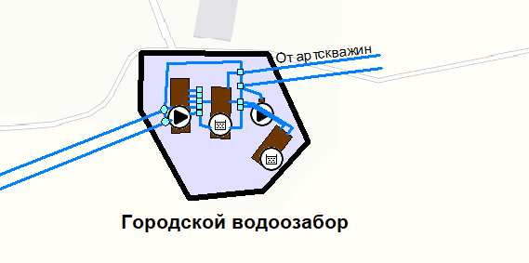
Рисунок 1.2 – Структурная схема городского водозабора г. Юрьев-Польский
Водопроводные сети предусматриваются кольцевыми, с устройством отдельных тупиковых линий длиной не более 200 м. Проектными решениями предусматривается реконструкция и развитие городской водопроводной сети.
Схема водоснабжения принята низкого давления.
Для отдельных многоэтажных зданий или группы их, расположенных в районах с меньшей этажностью застройки, предусматривается строительство местных насосных установок для повышения напора.
Оценка систем водоснабжения города Юрьев-Польский определяется уровнем обеспеченности централизованным водоснабжением населенного пункта города и техническим состоянием централизованных систем хозяйственно-питьевого водоснабжения.
Перечень и основные характеристики системы водоснабжения г. Юрьев-Польский представлены в таблице 1.1.
Таблица 1.1 - Существующие источники водоснабжения
№ | Наименование | Характеристика объекта (Емкость/Производительность и т.д.) | Кол-во объектов
1 | Водозабор из подземных источников | производительность 184,6 м³/ч | 14
2 | Резервуары для воды | ж/б в обваловке на станции 2-го подъема | 2 х 864 м³
3 | Водонапорная башня высотой | 15 м (БР-25 на ул. Строителей) | 1
4 | Станция обезжелезивания | производительность 200 м³/час | 1
5 | Насосная станция второго подъёма | расход 350 м³/ч (320 + 2шт. х 15) | 3
6 | Водовод в две линии при расходе | расход 320 м³/ч длина 2,8 км | 1
7 | Кольцевая сеть водопровода при двух зонах и многосторонним питанием (при наличии) | расход 359 м³/ч, длина 31,8 км | 1
8 | Протяженность сетей | Квартальные и дворовые | 69 892 метров
9 | Водозаборные сооружения из поверхностных источников | Самотечные, производительностью 221,3 м³/сутки | 2
10 | Количество водоснабжающих организаций | МУП Юрьев-Польского района «Водоканал» | 1

Вода из одиночных артезианских скважин без предварительной очистки подается в накопительную емкость или непосредственно в разводящую водопроводную сеть. Артезианские скважины работают в автоматическом режиме. Эксплуатационное водоподъемное оборудование: скважинные насосы марки ЭЦВ.
Оголовки скважин расположены в наземных кирпичных или деревянных павильонах, оборудованных электронагревателями и осветительными приборами. Двери закрыты на навесные замки. Оголовки выведены на высоту 30 см. выше уровня пола, герметизированы.

Перечень и основные характеристики объектов системы водоснабжения г. Юрьев-Польский представлены в таблицах 1.2 и 1.3.
Месторасположение источников водоснабжения представлено в разделе 4.9 Схемы водоснабжения.

Таблица 1.2 - Водозаборные сооружения и оборудование, расположенные на территории города Юрьев-Польский
№ | Местоположение водозабора | Техническое состояние | Год бурения | Глубина скважины, м | Водоносный горизон | Адрес | Кол-во и объем резервуаров, м3 | Наличие ЗСО 1-го пояса | год ввода | марка насоса, производительность
1 | А/С 43151 | резерв | 1977 | 90 | J₃V-K₁al | групповой водозабор | 2 * 864 | да | 1981 | ЭЦВ 8-40-90
2 | А/С 43152 | резерв | 1977 | 90,5 | J₃V-K₁al |  |  | да | 1981 | ЭЦВ 6-25-100
3 | А/С 51820 | действующая | 1981 | 90 | J₃V-K₁al |  |  | да | 1981 | ЭЦВ 8-25-100
4 | А/С 51822 | резерв | 1981 | 90 | J₃V-K₁al |  |  | да | 1989 | ЭЦВ 6-25-100
5 | А/С 51825 | резерв | 1981 | 90 | J₃V-K₁al |  |  | да | 1977 | ЭЦВ 6-25-100
6 | А/С 71081 | действующая | 1989 | 97 | J₃V-K₁al |  |  | да | 1977 | ЭЦВ 6-25-100
7 | А/С 1 | резерв | 1951 | 150 | C₃g-P₁a | г. Юрьев-Польский |  | нет | 1976 | ЭЦВ 6-10-80
8 | А/С 1-Б | резерв | 1972 | 97 | J₃V-K₁al |  |  | нет | 1971 | ЭЦВ 8-25-100
9 | А/С 1-Э | действующая | 1971 | 82 | J₃V-K₁al |  |  | нет | 1950 | ЭЦВ 6-10-80
10 | А/С 43171 | действующая | 1977 | 90 | J₃V-K₁al |  |  | нет | 1977 | ЭЦВ 8-25-125
11 | А/С 6386 | действующая | 1976 | 102 | J₃V-K₁al |  |  | нет | 1976 | ЭЦВ 6-10-80
12 | А/С 2709/189 | действующая | 1976 | 120 | J₃V-K₁al |  |  | нет | 1972 | ЭЦВ 6-6,5-85
13 | А/С 35-р | резерв | 2020 | 113 | J₃V-K₁al |  |  | да | 2020 | ЭЦВ 6-10-80
14 | А/С 23665 | действующая | 2019 | 106 | J₃V-K₁al |  |  | да | 2019 | ЭЦВ 6-10-80
15 | Ильинский каптаж | ― | ― | ― | ― | с. Ильинское |  | нет
16 | Красносельским каптаж | ― | ― | ― | ― | с. Красное |  | нет

Таблица 1.3 - Информация об источниках водоснабжения, используемых организациями различной формы собственности для собственных нужд
№ п/п | Адрес скважины | Наличие паспорта скважины, с какого года эксплуатации | Собственник скважины | Расчетный дебет скважины, м3/час | Фактический дебет скважины, м3/час | Сформирован ли земельный участок под скважиной, его площадь, м2 | Сформирована ли санитарная защитная зона | Соответствие санитарным нормам (да, нет, анализ не делали) | Количество домовладений (домов, квартир), питающихся от скважин | Фактический подъем воды со скважины в день, м3/день | Наличие лицензии (да, нет ,в стадии оформления, срок действия)
1 | 2 | 3 | 4 | 5 | 6 | 7 | 8 | 9 | 10 | 11 | 12
1 | г.Юрьев-Польский, 2 км на запад от завода «Промсвязь» | паспорт имеется, эксплуатация с 16.09.1969 | ОАО з-д «Промсвязь» | 20,0 | 8,0 | скважина находится на территории з-да | нет | да, последний анализ от 25.01.2010 | 11 МКД: 5 МКД 2-х этажные; 6 МКД 5-и этажные | 190,0 | да, лицензия ВЛМ 07203 ВЭ до 01.01.2015г.
2 | водозабор с р.Колокша |  | ОАО з-д «Промсвязь» | 20,0 | 20,0 | водозабор с р.Колокша севернее территории завода | нет | для технических нужд | собственные нужды
3 | г.Юрьев-Польский, на территории ф-ки «Авангард» | паспорт имеется | ОАО ф-ка «Авангард» | 40,0 | 30,0 | скважина находится на территории ф-ки | нет | для технических нужд | собственные нужды
4 | водозабор с р.Колокша |  | ОАО ф-ка «Авангард» | 20,0 | 20,0 | водозабор с р.Колокша севернее территории завода | нет | для технических нужд | собственные нужды
5 | территория филиала «Молочный комбинат Юрьев-Польский» | паспорт имеется, эксплуатация с 1976г. | Молочный комбинат Юрьев-Польский | 30,0 | 40,0 | S=8000 кв.м, в собственности (единый участок на три скважины) | да | да | собственные нужды | 27,0 | нет
6 | территория филиала «Молочный комбинат Юрьев-Польский»  №34531 | паспорт имеется, эксплуатация с 1974г. | Молочный комбинат Юрьев-Польский | 22,0 | 40,0 |  |  |  |  | 27,0 | нет
7 | территория филиала «Молочный комбинат Юрьев-Польский» | паспорт имеется, эксплуатация с 1977г. | Молочный комбинат Юрьев-Польский | 42,0 | 40,0 |  |  |  |  | 27,0 | нет
8 | г.Юрьев-Польский, водозабор  №12-а |  | ОАО «Юрьевополе»
9 | г.Юрьев-Польский, территория АТП |  | ОАО «Юрьев-Польское АТП»
10 | г.Юрьев-Польский, территория Ветлечебницы |  | ветлечебница

Описание существующих сооружений очистки и подготовки воды, включая оценку соответствия применяемой технологической схемы водоподготовки требованиям обеспечения нормативов качества воды
До проведения работ по реконструкции городского водозабора г. Юрьев-Польский в 2020 году предварительная обработка воды от водозаборов, эксплуатируемых МУП Юрьев-Польского района «Водоканал» перед подачей в сеть централизованного водоснабжения города не производилась.
Общий принцип работы системы обезжелезивания следующий.
Производительность водозаборного сооружения – 300,0 м.куб/ч
Производительность станции обезжелезивания – 200,0 м.куб/ч. Данная производительность определена исходя из двухступенчатой схемы работы водозаборного сооружения, согласно которой вода из 6-ти скважин, проходя обработку на станции обезжелезивания подается в накопительные резервуары чистой воды емкостью 2х 864 м.куб., далее в городскую водопроводную сеть вода подается посредством станции 2-го подъема из указанных резервуаров.
Производительность станции второго подъема – 320 м. куб./ч. определяется техническими характеристиками насосов, работающих через частотный преобразователь.
Вода, поступившая из скважин и прошедшая обработку на станции водоподготовки должна соответствовать параметрам СапПиН 2.1.4.1074-01 «Питьевая вода. Гигиенические требования к качеству воды централизованных систем питьевого водоснабжения. Контроль качества».
Используемая технология характеризуется применением электрофических методов для окисления нежелательных примесей и обработке по микробиологическим и паразитологическим показателям исходной воды для обеспечения ПДК, а так же применением фильтрационных технологий.
На первом этапе вода из 6 скважин поступает в общий коллектор на станцию обезжелезивания с максимальной суммарной производительностью до 200 м3/ч через два параллельно-расположенных дисковых фильтра серии Mide для удаления взвешенных частиц размером свыше 130 мкм.
После дисковых фильтров вода проходит систему озонирования (2 шт.), расположенная на байпасе основной ветки, включающая в себя:
- повысительный насос
- трубку Вентури
- концентратор кислорода
- генератор Озона производительностью 100г О3/час
- статический миксер
- газоанализатор с датчиком озона в воздухе ЭССА.
В случае превышения предела допустимой концентрации озона в помещении озонаторной происходит отключение генератора озона.
Далее вода поступает в контактную колону, где обеспечивается необходимое время для растворения и взаимодействие озона с железом и органическими примесями. Нерастворившийся озон через клапан-газоотводчик поступает на каталитический деструктор для разложения.
Затем вода поступает на 12 засыпных фильтров, где происходит осаждение окисленного железа. Регенерация фильтров происходит по прошедшему объему воды автоматически. Материал загрузки: Сорбент ОДМ объемом 1 м³ на 1 фильтр, скорость фильтрации до 17 м/ч, фракция 0,7-1,5, сорбционная емкость 1,3г/г, время обратной промывки 5 мин 20-25 м/ч. Площадь одного фильтра 1,17м². Расход воды в режиме сервиса через один фильтр 16,67 м3/ч, площадь сорбционной поверхности 1,17м². Регенерация одного фильтра через 800 м³. Концентрация железа в промывной воде 200 мг/л. Объем воды на промывку одного фильтра составляет 4 м³. Промывка одного фильтра 1 раз в двое суток. Суточный выход концентрата 24 м3/сут. Регенерация происходит чистой водой от станции 2-го подъема. После засыпных фильтров вода проходит мешочные фильтры, в которых осаждается мелкий шлам от засыпки до 50 мкм, с последующей ультрафиолетовой обработкой перед подачей в РЧВ. Наполнение РЧВ происходит по датчикам уровня, находящихся в резервуарах. Перед подачей воды в РЧВ устанавливаются расходомер.
Для дезинфекции воды после накопительных резервуаров и станции 2-го подъема размещаются две ультрафиолетовые установки УФУ-150.
Производительность станции водоподготовки по чистой воде до 200м³/ч.
Два резервуара с чистой водой позволяют иметь резерв 1728 м³ чистой воды, что дает возможность обеспечить пиковую нагрузку 300 м³/ч
Источники сырья: шесть скважин в один коллектор через станцию водоподготовки.
Системы автоматизации, используемые в производственном процессе, предназначены для управления оборудованием и контроля параметров работы.

Контроль качества питьевой воды осуществляет лаборатория очистных сооружений МУП Юрьев-Польского района «Водоканал». На основании требований санитарно-эпидемиологических правил и нормативов (СанПин 2.1.4.1074-01) предприятием каждые 5 лет разрабатывается и согласовывается с центром государственного санитарно-эпидемиологического надзора и утверждается в установленном порядке рабочая программа производственного контроля качества воды.
В рамках актуализации схемы водоснабжения, со стороны Администрации г. Юрьев-Польский были предоставлены протоколы лабораторных исследований воды подземных источников централизованного водоснабжения за 2019-2020 гг.
Показатели реализуемой воды не соответствуют гигиеническим требованиям к качеству воды централизованных систем питьевого водоснабжения, установленных СанПиН 2.1.4.1074-1 «Питьевая вода. Гигиенические требования к качеству воды централизованных систем питьевого водоснабжения. Контроль качества», по показателям мутности и содержания железа в воде. Данное отклонение наблюдается на большинстве источников питьевого водоснабжения: ул.Связистов (23655); артскважина №1 (43171); артскважина №10 (51825); артскважина №12 (51820); артскважина №13 (71081); водозабор; артскважина № 14 (43152); артскважина Племобъед. (2709/189); артскважина Ж/д (1); артскважина Подсоб.хоз. (23655).

Жесткость воды на ряде источников водоснабжения не соответствует нормативным показателям: артскважина №1 (43171); артскважина №13 (71081); артскважина Племобъед. (2709/189).
По бактериологическим показателям вода на источниках водоснабжения соответствует требованиям СанПиН 2.1.4.1074-01.
Согласно предоставленным данным качество воды в распределительных сетях по органолептическим, физико-химическим и микробиологическим показателям не соответствует требованиям СанПиН 2.1.4.1074-01 по содержанию железа.
С целью приведения качества воды в соответствие с требованиями СанПиН 2.1.4.1074-01 в 2020 году реализуется мероприятие по реконструкции городского водозабора, в рамках которого осуществляется строительство станции обезжелезивания предназначенной для очистки артезианской воды из 6 скважин до требований Заказчика: содержание железа в очищенной воде не превышает 0,3 мг/л. (СанПиН 2.1.4.1074-01 «Питьевая вода…»).
Данные лабораторных исследований воды из артскважин г. Юрьев-Польский, приведены в таблице 1.4.

Скважины г. Юрьев-Польский обеспечены зонами санитарной охраны первого пояса, размеры которых не всегда соответствуют требуемым (30 метров).
Зоны санитарной охраны первого пояса ограждений имеет скважины расположенные в границах территории городского водозабора (А/С 43151; А/С 43152; А/С 51820; А/С 51822; А/С 51825; А/С 71081), а также одиночные скважины № 35-р и № 23665.
Эксплуатация зон санитарной охраны соблюдается в соответствии с требованиями СанПиН 2.1.4.1110-02 «Зоны санитарной охраны источников водоснабжения и водопроводов хозяйственно-питьевого назначения».
Проекты зон санитарной охраны второго и третьего пояса по состоянию на 2020 год отсутствуют для артезианских №6386 и №23665.

Таблица 1.4 - Показатели качества воды на источниках водоснабжения МО город Юрьев-Польский
 | Запах, баллы | Кальций, мг-экв/л | Магний, мг-экв/л | Щелочность, мг/л | Медь, мг/л | Привкус, баллы | Цветность, градусы | Мутность, ЕМФ | Окисляемость перманганатная | Хлороиды (CI) | Железо (Fe, суммарно), мг/л | ПАВ анионоактивные, мг/л | Полифосфаты, мг/л | Жесткость общая, мг-экв./л | Нитрат-ион, мг/л | Нитрит-ион, мг/л | Аммиак по азоту, мг/л | Водородный показатель, (pH) | Общая минерализация (сухой остаток), мг/л | Сульфаты, мг/л
НТД на методы исследования | ГОСТ 3351-74 |  |  |  | ГОСТ 4388-78 | ГОСТ 3351-74 | ГОСТ 3351-74 | ГОСТ 3351-74 | ГОСТ 2761-84 | ГОСТ 4245-72 | ГОСТ 4011-72 | ГОСТ | ГОСТ 18309-72 | ГОСТ 4151-72 | ГОСТ 18826-73 | ГОСТ 4192-82 | ГОСТ 4192-82 | ГОСТ 18184-72 | ГОСТ 18164-72 | ГОСТ 4389-72
Допускаемые уровни | Не более 2,0 |  |  |  | Не более 1,0 | Не более 2,0 | Не более 20,0 | Не более 2,6 | Не более 5,0 | Не более 350,0 | Не более 0,3 | Не более 0,5 | Не более 3,5 | Не более 7,0 | Не более 45,0 | Не более 3,0 | Не более 2,0 | От 6,0 до 9,0 | Не более 1000,0 | Не более 500,0
ул.Связистов (23655) | 1 | 2,8 | 1,2 | 8,39 | 0,149 | 1 | 25,3 | 2,8 | 0 | 0,89 | 0,88 | 0,01 | 0,09 | 4,0 | 0,254 | 0,058 | 1,67 | 7,86 | 430 | 26,2
№1 (43171) | 1 | 5,1 | 2,1 | 8,29 | 0,14 | 1 | 20,7 | 3,1 | 1,2 | 15,5 | 0,94 | 0,015 | 0,09 | 7,2 | 0,42 | 0,024 | 0,24 | 7,84 | 476 | 39,8
№10 (51825) | 1 | 4,4 | 2,4 | 7,88 | 0,11 | 1 | 22,3 | 3,0 | 1,2 | 19,6 | 0,88 | 0,011 | 0,14 | 6,8 | 0,54 | 0,019 | 0,37 | 7,51 | 518 | 48,2
№12 (51820) | 1 | 5,0 | 1,5 | 8,59 | 0,09 | 1 | 23,1 | 2,9 | 0,4 | 22,7 | 0,83 | 0,009 | 0,21 | 6,5 | 0,49 | 0,019 | 0,51 | 7,44 | 441 | 42,2
№13 (71081) | 1 | 5,4 | 2,0 | 7,77 | 0,12 | 1 | 23,5 | 3,3 | 0,8 | 17,5 | 0,97 | 0,013 | 0,18 | 7,4 | 0,60 | 0,014 | 0,39 | 7,49 | 467 | 50,4
Водозабор | 1 | 4,2 | 1,9 | 9,1 | 0,15 | 1 | 23,8 | 4,8 | 1,18 | 16,30 | 1,40 | 0,000 | 0,01 | 6,2 | 1,05 | 0,04 | 0,35 | 7,32 | 326 | 42,5
№ 14 (43152) | 1 | 4,4 | 2,0 | 7,67 | 0,16 | 1 | 19,8 | 2,1 | 0,40 | 7,3 | 0,61 | 0,008 | 0,06 | 6,4 | 0,82 | 0,017 | 0,54 | 7,32 | 424 | 21,8
Племобъед. (2709/189) | 1 | 4,5 | 2,6 | 7,37 | 0,11 | 1 | 23,6 | 2,7 | 0,00 | 4,4 | 0,82 | 0,012 | 0,04 | 7,1 | 0,54 | 0,041 | 0,79 | 7,18 | 443 | 22,4
Ж/д (1) | 1 | 3,9 | 1,6 | 8,08 | 0,09 | 1 | 22,2 | 2,5 | 0,79 | 2,7 | 0,79 | 0,007 | 0,09 | 5,5 | 0,67 | 0,03 | 0,41 | 7,51 | 396 | 25,1
Красное (каптаж) | 1 | 4,0 | 1,5 | 7,98 | 0,00 | 1 | 0,0 | 0,0 | 0,0 | 0,5 | 0,04 | 0,000 | 0,00 | 5,5 | 0,37 | 0,028 | 0,27 | 7,17 | 173 | 15,6
Ильинское (каптаж) | 1 | 4,00 | 1,4 | 7,9 | 0,08 | 1 | 9,4 | 0,8 | 0,000 | 11,3 | 0,21 | 0,040 | 0,08 | 5,4 | 0,63 | 0,017 | 0,35 | 7,31 | 184 | 18,7

Описание состояния и функционирования существующих насосных централизованных станций, в том числе оценку энергоэффективности подачи воды
В централизованной системе холодного водоснабжения г. Юрьев-Польский эксплуатируется три насосных станций. Перечень и основные характеристики насосных станций 2-го подъема системы водоснабжения г. Юрьев-Польский представлены в таблице 1.5.
Таблица 1.5 - Перечень и основные характеристики насосных станций 2-го подъёма системы водоснабжения г. Юрьев-Польский.
№ | Месторасположение/адрес | Количество насосов | Марка насоса, производительность | Производительность проектная, м3/ч | Наличие станций водоочистки | Производительность фактическая, м3/ч
1 | Городской водозабор | 4 | Д-320/50 – 2 шт.  Lowara NSCS 100-200/550 – 2 шт. | 320 | имеется | 250
2 | НС ул. Герцена (с каптажа с. Ильинское) | 2 | КМ | 50 | - | 35
3 | НС ул. Пролетарская (с каптажа с. Красное) | 2 | КМ | 50 | - | 35

Описание состояния и функционирования водопроводных сетей систем водоснабжения, включая оценку величины износа сетей и определение возможности обеспечения качества воды в процессе транспортировки по этим сетям
Централизованная система водоснабжения города Юрьев-Польский по степени обеспеченности подачи воды относится ко II категории.
Система водоснабжения принята объединенная хозяйственно—питьевая, производственная, противопожарная.
Централизованная система водоснабжения обеспечивает:
а) хозяйственно-питьевые нужды жилых, коммунальных и общественных зданий;
б) хозяйственно-питьевые нужды предприятий местной промышленности, объектов;
в) технологические нужды предприятий местной промышленности, объектов туризма;
г) противопожарные нужды.
Общая протяженность сетей водопровода г. Юрьев-Польский составляет 69,9 км. (с учетом ответвлений сети до потребителей). Перечень и основные характеристики основных водопроводных сетей системы водоснабжения г. Юрьев-Польский представлены в таблице 1.6.

Таблица 1.6 – Характеристика участков водопроводных сетей
№ | Месторасположение участка | Диаметр магистрального трубопровода, мм | Протяженность, м | Материал | Износ
1 | водовод ст. 2 подъема | 315 | 186,0 | ПНД | 0%
2 | водовод от ст. 2 под. до города | 400 | 2813,0 | чугун | более 70%
3 | водовод от нас. 1 подъема | 315 | 1652,0 | ПНД | 0%
4 | водозабор-центр. котельная | 300 | 1015,0 | чугун | более 70%
5 | ул. Луговая, 45 - ул. Ударная | 300 | 3000,0 | чугун | более 70%
6 | ул. Свободы, 129 от П.Ком. | 300 | 42,0 | чугун | более 70%
7 | ул. Свободы, 129 от П.Ком. | 250 | 655,5 | чугун | более 70%
8 | ул. Свободы от р. Колокша до ул. Школ. | 219 | 523,0 | сталь | более 70%
9 | водовод Красносельского источника | 200 | 2900,0 | чугун | более 70%
10 | ул. Свободы, 129, 129а | 168 | 86,0 | сталь | более 70%
11 | водовод Ильинского источника | 150 | 2506,0 | чугун | более 70%
12 | водозабор Красносельского ист. | 150 | 116,0 | а/ц | более 70%
13 | от школы № 1 до ул. Революции | 150 | 917,0 | чугун | более 70%
14 | переход ч/з р. Колокша ул. Школьная | 150 | 37,0 | чугун | более 70%
15 | закольцовка с Аванг. пер. на ул. 1 Мая | 150 | 180,0 | чугун | более 70%
16 | от скв. № 1-Б до гор. бани | 150 | 85,0 | чугун | более 70%
17 | ул. 1 Мая, 34 | 150 | 20,8 | чугун | более 70%
18 | пер. Авангардский, 9 | 150 | 97,5 | чугун | более 70%
19 | пер. Вокзальный и ул. Свободы | 150 | 300,0 | чугун | более 70%
20 | ул. Ильинская-Новая | 150 | 1010,0 | чугун | более 70%
21 | ул. Комсомольская | 150 | 1720,8 | чугун | более 70%
22 | ул. Павших борцов | 150 | 170,0 | чугун | более 70%
23 | ул. Революции, 12 | 150 | 265,0 | сталь | более 70%
24 | пер. Садовый, 4 | 150 | 65,0 | чугун | более 70%
25 | ул. Строителей, 2 | 150 | 148,0 | чугун | более 70%
26 | ул. Шибанкова | 150 | 57,0 | чугун | более 70%
27 | ул. Школьная от ул. Револ. до 1 Мая | 150 | 990,0 | чугун | более 70%
28 | водопроводная сеть | 150 | 660,0 | чугун | более 70%
29 | водопроводная сеть от скв.1  до врезки в город. | 150 | 442,0 | чугун | более 70%
30 | ул. Шибанкова | 125 | 1039,0 | чугун | более 70%
31 | ул. Школьная | 125 | 300,0 | чугун | более 70%
32 | ул. 1 Мая | 110 | 180,0 | полиэт. | 10%
33 | ул. Свободы | 110 | 600,0 | полиэт. | 10%
34 | от ц.котельной до 1 задв. | 100 | 376,0 | чугун | более 70%
35 | детский сад № 6 | 100 | 175,0 | чугун | более 70%
36 | общежитие № 2 | 100 | 61,0 | чугун | более 70%
37 | ул. 1 Мая | 100 | 1882,1 | чугун | более 70%
38 | пер. Авангардский | 100 | 800 | чугун | более 70%
39 | ул. Артиллерийская | 100 | 1233 | чугун | более 70%
40 | ул. Бобкова, ул. Владимирская, ул. Вокзальная, пер. Вокзальный  и ул. Свободы | 100 | 1078 | чугун | более 70%
41 | ул. Герцена | 100 | 148,0 | чугун | более 70%
42 | ул. Горького | 100 | 286,9 | чугун | более 70%
43 | ул. Дзержинского, пер. Зеленый, ул. Луговая | 100 | 4392,9 | чугун | более 70%
44 | пер. Малый, ул. Нагорная,  ул. Павших борцов | 100 | 425,15 | чугун | более 70%
45 | ул. Парижской Коммуны,  ул. Перфильева, пер. Промышленный | 100 | 929,7 | чугун | более 70%
46 | ул. Пушкина, ул. Революции,  пер. Садовый, ул. Свободы | 100 | 888 | чугун | более 70%
47 | пл. Советская, ул. Станционная, ул. Строителей, ул. Текстильная | 100 | 1303,3 | чугун | более 70%
48 | ул. Ударная, ул. Чапаева, ул. Чехова, ул. Шибанкова | 100 | 493,4 | чугун | более 70%
49 | ул. Школьная, ул. Южная, | 100 | 877,7 | чугун | более 70%
 | Итого по городу: |  | 40 128,75

Водопроводная сеть на территории поселения, проложенная, в основном, до 1981 года, имеет неудовлетворительное состояние и требует перекладки и замены чугунных и стальных трубопроводов без наружной и внутренней изоляции на трубопроводы из некорродирующих материалов.

По состоянию на 2020 г. для обеспечения пожаротушения на сетях водопровода установлено 112 пожарных гидрантов. Информация о местерасположения пожарных гидрантов представлены в таблице 1.7.

Таблица 1.7 – Информация о пожарных гидрантах на территории муниципального образования (по состоянию на 2020 г.)
№ п/п | Источник наружного противопожарного водоснабжения  (характеристика) | Место нахождения, с указанием населенного пункта, улицы, дома, привязка к иному объекту | Обеспечение возможностью забора воды | Неисправность влияющая на забор воды
1 | 2 | 3 | 4 | 5
1. | ПГ-К-150 | ул. 1 Мая 16-18 | нет | демонтирован
2. | ПГ-К-100 | ул. Комсомольская 108 | да
3. | ПГ-К-100 | ул. Комсомольская 126 | да | слив не работает
4. | ПГ-К-100 | Советская пл. (нар.суд.) | нет | неисправен
5. | ПГ-К-100 | пер. Узкий 8 | да | слив не работает
6. | ПГ-К-150 | ул. Чехова 15А | да
7. | ПГ-К-150 | ул. Чехова 21 | да
8. | ПГ-К-150 | ул. Чехова 24А | да
9. | ПГ-К-150 | ул. Чехова 4Б | да | слив не работает
10. | ПГ-К-150 | пер. Садовый 1 | нет | смещен
11. | ПГ-К-100 | ул. Комсомольская 139 | да | затоплен
12. | ПГ-К-100 | ул. Гражданская 9 | нет | закатан
13. | ПГ-К-100 | ул. Гражданская 12  (на дороге) | да
14. | ПГ-К-150 | пер. Авангардский (ЦВР) | да
15. | ПГ-К-150 | ул. 1 Мая 107 | нет | занижен
16. | ПГ-К-150 | ул. 1 Мая (ДК) 72 | да
17. | ПГ-К-150 | ул. 1 Мая 34 | да | не работает слив
18. | ПГ-К-150 | ул. Строителей (у водонапорной башни) | да
19. | ПГ-К-100 | ул. Железнодорожная д. 5 | да
20. | ПГ-К-100 | ул. Железнодорожная д. 13 | да
21. | ПГ-К-100 | ул. Железнодорожная д. 27 | нет | не открывается шток
22. | ПГ-К-100 | ул. Железнодорожная д. 41 | да
23. | ПГ-К-100 | ул. Комсомольская 38 | да
24. | ПГ-К-100 | ул. Комсомольская 48 | да
25. | ПГ-К-100 | ул. Комсомольская 56 | да
26. | ПГ-К-100 | ул. Комсомольская 66 | да
27. | ПГ-К-100 | ул. Комсомольская 72 | да
28. | ПГ-К-100 | ул. Комсомольская 86 | да
29. | ПГ-К-100 | ул. Комсомольская 90 | да
30. | ПГ-К-100 | ул. Комсомольская 90-В | да
31. | ПГ-К-100 | ул. Комсомольская 96 | да
32. | ПГ-К-100 | ул. Комсомольская 100 | да
33. | ПГ-К-150 | ул. Вокзальная 15-А | да
34. | ПГ-К-150 | ул. Вокзальная 21 | да | не перекрывается
35. | ПГ-К-100 | пер. Богомолова 7 | да
36. | ПГ-К-100 | пер. Овражный (магазин) | да
37. | ПГ-К-100 | ул. Станционная 11-13 | нет | износ штока
38. | ПГ-К-100 | ул. Станционная 23-25 | да
39. | ПГ-К-100 | ул. Станционная 51 | да
40. | ПГ-К-150 | ул. Луговая 19 | да | затоплен
41. | ПГ-К-150 | ул. Луговая 27 | да
42. | ПГ-К-150 | ул. Луговая 35-37 | нет | смещен, утоплен
43. | ПГ-К-150 | ул. Луговая 14 | да
44. | ПГ-К-150 | ул. Луговая (ФОК – сев.ст.) 25-Б | нет | смещен
45. | ПГ-К-150 | ул. Луговая (ФОК – юж.ст.) 25-Б | нет | смещен
46. | ПГ-К-150 | ул. Школьная 38 | да
47. | ПГ-К-150 | ул. Школьная 43 | нет | смещен
48. | ПГ-К-150 | ул. Полевая (гаражи 1-ой Школы) 5 | да
49. | ПГ-К-150 | ул. Полевая 5 | нет | демонтирован
50. | ПГ-К-150 | ул. Школьная 11 | нет | Смещен
51. | ПГ-К-150 | ул. Владимирская 5 | нет | смещен
52. | ПГ-К-150 | ул. Владимирская 16 | нет | закатан асфальтом
53. | ПГ-К-100 | ул. Павших борцов 3 | да
54. | ПГ-К-100 | пер. Петропавловский 12 | да
55. | ПГ-К-100 | ул. Революции 9  (южная сторона) | нет | слабое давление
56. | ПГ-К-100 | ул. Революции 9  (северная сторона) | да
57. | ПГ-К-150 | ул. Свободы 46 | да
58. | ПГ-К-150 | ул. Свободы 52 | да
59. | ПГ-К-150 | ул. Свободы 62 | да
60. | ПГ-К-150 | ул. Свободы 91 | да
61. | ПГ-К-150 | ул. Свободы 99 | да
62. | ПГ-К-150 | ул. Свободы 107 | да
63. | ПГ-К-150 | ул. Свободы 133 | нет | смещен
64. | ПГ-К-150 | ул. Свободы 138 | нет | смещен
65. | ПГ-К-150 | ул. Свободы 143 | нет | смещен
66. | ПГ-К-150 | ул. Свободы 80 | да
67. | ПГ-К-150 | ул. Свободы 147 | да
68. | ПГ-К-150 | ул. Шибанкова 2 | да
69. | ПГ-К-150 | ул. Шибанкова 24 | да
70. | ПГ-К-150 | ул. Шибанкова 32 | да
71. | ПГ-К-150 | ул. Шибанкова 42 | да
72. | ПГ-К-150 | ул. Шибанкова 44-46 | да
73. | ПГ-К-150 | ул. Шибанкова64 | да
74. | ПГ-К-150 | ул. Шибанкова 70 | да
75. | ПГ-К-150 | ул. Шибанкова 84 | да
76. | ПГ-К-150 | ул. Шибанкова 94 | да
77. | ПГ-К-150 | ул. Шибанкова 96 | да
78. | ПГ-К-150 | ул. Шибанкова 102 | да
79. | ПГ-К-150 | ул. Шибанкова 118 | да
80. | ПГ-К-150 | ул. Шибанкова 142А | да
81. | ПГ-К-150 | ул. Шибанкова 146 | нет | затоплен
82. | ПГ-К-150 | ул. Шибанкова 162 | да
83. | ПГ-К-100 | пер. Красноармейский у ГРП (ближе к военкомату) | да | слабое давление
84. | ПГ-К-150 | ул. Артиллерийская 13 | да
85. | ПГ-К-150 | ул. Артиллерийская 34 | да
86. | ПГ-К-150 | ул. Артиллерийская 82 | нет | не открывается шток
87. | ПГ-К-150 | ул. Герцена 13А | да
88. | ПГ-К-150 | ул. Герцена 15 | нет | слабое давление
89. | ПГ-К-100 | пер. Зеленый 20 | да
90. | ПГ-К-100 | ул. Ильинская 24 | да
91. | ПГ-К-100 | ул. Ильинская 36 | да
92. | ПГ-К-100 | ул.1 Мая (магазин) 167 | да
93. | ПГ-К-100 | ул. Некрасовская 14 | да
94. | ПГ-К-100 | ул. Некрасовская 26 | да
95. | ПГ-К-100 | ул. Некрасовская 30 | да
96. | ПГ-К-100 | ул. Некрасовская 42 | да
97. | ПГ-К-100 | ул. Новая 18 | да
98. | ПГ-К-100 | ул. Новая 30 | да
99. | ПГ-К-100 | ул. Покровская 26 | да
100. | ПГ-К-100 | ул. Покровская 38 | да
101. | ПГ-К-100 | ул. Покровская 46-48 | да
102. | ПГ-К-100 | ул. Покровская 52 | да
103. | ПГ-К-100 | ул. Пролетарская 1А | нет | сорван шток
104. | ПГ-К-100 | ул. Пролетарская 5А | да | затоплен
105. | ПГ-К-100 | ул. Пролетарская 1 | да
106. | ПГ-К-100 | ул. Пролетарская 17 | да
107. | ПГ-К-100 | ул. Пролетарская 27 | да
108. | ПГ-К-100 | ул. Стахановская 6 | да
109. | ПГ-К-100 | ул. Строителей 6 | да
110. | ПГ-К-100 | ул. Комсомольская 12 | да
111. | ПГ-К-150 | ул. Владимирская 24 | да
112. | ПГ-К-100 | ул. Ударная 9 | нет | заколочен

Описание существующих технических и технологических проблем, возникающих при водоснабжении города Юрьев-Польский, анализ исполнения предписаний органов, осуществляющих государственный надзор, муниципальный контроль, об устранении нарушений, влияющих на качество и безопасность воды
- Длительная эксплуатация водозаборных скважин, коррозия обсадных труб и фильтрующих элементов ухудшают органолептические показатели качества питьевой воды.
- Высокий моральный и физический износ объектов водоснабжения. Фактическое значение показателей аварийности на трубопроводах составило 1,0 ед./км. Основными причинами инцидентов являются коррозионные свищи, переломы и разрывы труб.
- Высокая энергоемкость и изношенность установленного насосного оборудования, применяемого для подъема и транспортировки воды.
- Отсутствие регулирующей и низкое качество запорной арматуры
- Приборы учёта холодной воды у потребителей установлены не в полном объёме.
- Отсутствие эксплуатационных характеристик внутригородских сетей и объектов не дает возможности производить наладку сбалансированного режима работы данных объектов в соответствии с фактической подачей воды в сеть и ее разбором, как по всей протяженности разводящих сетей, так и на вводах абонентов.

Описание централизованной системы горячего водоснабжения с использованием закрытых систем горячего водоснабжения, отражающее технологические особенности указанной системы
На территории муниципального образования г. Юрьев-Польский централизованная система горячего водоснабжения – закрытого типа, осуществляется от следующих источников теплоснабжения:
- Котельная №1, система теплоснабжения – двухтрубная. Приготовление горячей воды осуществляется на стороне потребителей с помощью установленных водонагревателей. Температурный график работы – 115/70 ⁰С со срезкой при tпод.= 90⁰С и изломом для ГВС при tпод.=65 ⁰С;
- Котельная №2, система теплоснабжения – четырехтрубная. Приготовление горячей воды осуществляется на источнике теплоснабжения. Температурный график теплоносителя поддерживается на уровне 60 ⁰С в точке водоразбора у потребителей;
- Котельная №3, система теплоснабжения – двухтрубная. Приготовление горячей воды осуществляется на стороне потребителей с помощью установленных водонагревателей. Температурный график работы – 95/70 ⁰С со срезкой при tпод.= 85⁰С и изломом для ГВС при tпод.=65 ⁰С;
- Котельная №4, система теплоснабжения – четырехтрубная. Приготовление горячей воды осуществляется на источнике теплоснабжения. Температурный график теплоносителя поддерживается на уровне 60 ⁰С в точке водоразбора у потребителей;
- Котельная №5, система теплоснабжения – четырехтрубная. Приготовление горячей воды осуществляется на источнике теплоснабжения. Температурный график теплоносителя поддерживается на уровне 60 ⁰С в точке водоразбора у потребителей;
- Котельная №6, система теплоснабжения – четырехтрубная. Приготовление горячей воды осуществляется на источнике теплоснабжения. Температурный график теплоносителя поддерживается на уровне 60 ⁰С в точке водоразбора у потребителей.
Сведения по присоединенной нагрузке и располагаемой мощности источников тепловой энергии обеспечивающих теплоснабжение потребителей представлены в таблице 1.8.

Таблица 1.8 - Сведения по присоединенной нагрузке и располагаемой мощности источников тепловой энергии
Наименование источника теплоснабжения | Установленная мощность источника, Гкал/час | Располагаемая мощность источника, Гкал/час | Мощность нетто, Гкал/час | Присоединенная нагрузка потребителей, Гкал/час | Потери тепловой энергии, Гкал/час | Резервная тепловая мощность источника, Гкал/час
Котельная №1 | 31,34 | 30,67 | 30,421 | 19,8 | 1,452 | 9,418
Котельная №2 | 2,061 | 2,061 | 2,051 | 1,159 | 0,097 | 0,805
Котельная №3 | 6,877 | 6,877 | 6,834 | 4,1869 | 0,173 | 2,517
Котельная №4 | 3,8 | 3,8 | 3,783 | 2,49 | 0,171 | 1,139
Котельная №5 | 3,438 | 3,438 | 3,422 | 2,781 | 0,086 | 0,571
Котельная №6 | 0,343 | 0,343 | 0,341 | 0,364 | 0,019 | -0,040

Схемы участков сетей горячего водоснабжения г. Юрьев-Польский представлены в разделе 4.9 Схемы водоснабжения.
В таблице 1.9 приведены расчетные нагрузки потребителей, подключенных к системам централизованного горячего водоснабжения муниципального образования г. Юрьев-Польский.
Подробная информация по централизованным системам отопления и горячего водоснабжения, расположенных на территории города Юрьев-Польский представлены в «Схеме теплоснабжения муниципального образования город Юрьев-Польский Владимирской области до 2030 года».
Таблица 1.8 – Расчетные тепловые нагрузки горячего водоснабжения потребителей МО г. Юрьев-Польский
Наименование системы теплоснабжения | Расход теплоносителя, т/ч | Температура горячей воды, °С | Тепл. нагр., Гкал/ч
Котельная №1 | 183,51 | 60 | 5,8804
Котельная №2 | 1,68 | 60 | 0,1054
Котельная №3 | 68,38 | 60 | 2,362
Котельная №4 | 2,51 | 60 | 0,174
Котельная №5 | 6,45 | 60 | 0,408
Котельная №6 | 0,26 | 60 | 0,0162

Описание существующих технических и технологических решений по предотвращению замерзания воды применительно к территории распространения вечномерзлых грунтов
На территории муниципального образования город Юрьев-Польский нет вечномерзлых грунтов. Трубопровод проложен ниже глубины промерзания почвы, на расстоянии не менее 2,2 метра от поверхности земли. Фактов замерзания водопроводной магистральной сети не выявлено.

Перечень лиц, владеющих на праве собственности или другом законном основании объектами централизованной системы водоснабжения, с указанием принадлежащих этим лицам таких объектов
С 2006 года эксплуатацией муниципальных объектов водоснабжения на праве хозяйственного введения осуществляет муниципальное унитарное предприятие Юрьев-Польского района «Водоканал».
Дополнительные организации, осуществляющие на территории муниципального образования город Юрьев-Польский регулируемыми видами деятельности в сфере холодного водоснабжения, отсутствуют.
Эксплуатацию систем централизованного горячего водоснабжения на территории города осуществляет теплоснабжающая организация ОП АО "ВКС" "Теплоэнерго". ОП АО "ВКС" "Теплоэнерго" является единой теплоснабжающей организацией в границах зон систем теплоснабжения котельных №1, №2, №3, №4, №5 и №6.

РАЗДЕЛ 2. НАПРАВЛЕНИЯ РАЗВИТИЯ ЦЕНТРАЛИЗОВАННЫХ СИСТЕМ ВОДОСНАБЖЕНИЯ

Основные направления, принципы, задачи и целевые показатели развития централизованных систем водоснабжения
В целях обеспечения всех потребителей водой в необходимом количестве и необходимого качества приоритетными направлениями в области модернизации системы водоснабжения города Юрьев-Польский являются:
    - привлечение инвестиций в модернизацию и техническое перевооружение объектов водоснабжения;
    - обновление основного оборудования объектов и сетей централизованной системы водоснабжения город Юрьев-Польский.
Принципами развития централизованной системы водоснабжения город Юрьев-Польский являются:
    - постоянное улучшение качества предоставления услуг водоснабжения потребителям (абонентам);
    - удовлетворение потребности в обеспечении услугой водоснабжения новых объектов капитального строительства;
    - постоянное совершенствование схемы водоснабжения на основе последовательного планирования развития системы водоснабжения, реализации плановых мероприятий, проверки результатов реализации и своевременной корректировки технических решений и мероприятий.
Основными задачами, решаемыми при развитии централизованных систем водоснабжения города Юрьев-Польский, являются:
    - привлечение инвестиций в модернизацию и техническое перевооружение объектов водоснабжения, повышение степени благоустройства зданий;
    - повышение эффективности управления объектами коммунальной инфраструктуры, снижение себестоимости жилищно-коммунальных услуг за счет оптимизации расходов, в том числе рационального использования водных ресурсов;
    - реконструкция и модернизация водопроводной сети, в том числе замена чугунных водоводов с целью обеспечения качества воды, поставляемой потребителям, повышения надежности водоснабжения и снижения аварийности;
    - замена запорной арматуры на водопроводной сети, в том числе пожарных гидрантов, с целью обеспечения исправного технического состояния сети, бесперебойной подачи воды потребителям, в том числе на нужды пожаротушения;
    - реконструкция водопроводных сетей с устройством отдельных водопроводных вводов с целью обеспечения требований по установке приборов учета воды на каждом объекте;
    - создание системы управления водоснабжением города Юрьев-Польский, внедрение системы измерений с целью повышения качества предоставления услуги водоснабжения за счет оперативного выявления и устранения технологических нарушений в работе системы водоснабжения, а также обеспечение энергоэффективности функционирования системы;
    - строительство сетей и сооружений для водоснабжения осваиваемых и преобразуемых территорий, а также отдельных территорий, не имеющих централизованного водоснабжения с целью обеспечения доступности услуг водоснабжения для всех жителей город Юрьев-Польский.
В соответствии с постановлением Правительства РФ от 05.09.2013 №782 «О схемах водоснабжения и водоотведения» (вместе с «Правилами разработки и утверждения схем водоснабжения и водоотведения», «Требованиями к содержанию схем водоснабжения и водоотведения») к целевым показателям развития централизованных систем водоснабжения относятся:
    - показатели качества питьевой воды;
    - показатели надежности и бесперебойности водоснабжения;
    - показатели качества обслуживания абонентов;
    - показатели эффективности использования ресурсов, в том числе сокращения потерь воды при транспортировке;
    - соотношение цены реализации мероприятий инвестиционной программы и их эффективности – улучшение качества воды;
    - иные показатели, установленные федеральным органом исполнительной власти, осуществляющим функции по выработке государственной политики и нормативно-правовому регулированию в сфере жилищно-коммунального хозяйства.

Различные сценарии развития централизованных систем водоснабжения в зависимости от различных сценариев развития муниципального образования

На первую очередь строительства генеральным планом предусматривается дальнейшее развитие централизованного водоснабжения города.
Для обеспечения г. Юрьев-Польского питьевой водой, необходимо увеличить водоотбор на существующем городском водозаборе, дополнительно пробурить к существующим скважинам новые, увеличить производительность водопроводных сооружений и построить станцию обезжелезивания воды (работы по строительству станции обезжелезивания произведены в 2020 году).
Водоснабжение первоочередной жилой застройки усадебного типа осуществляется из городских водопроводных кольцевых сетей.
Общая протяжённость водопроводных сетей города составит 51,2 км, из них:
- существующие сохраняемые сети – 46,7 км; в том числе реконструируемые сети – 30,8 км;
- новое строительство – 4,5 км.
Схема водоснабжения города представляется существующей:
- Вода от скважин водозаборного узла поступает на станцию обезжелезивания и далее в резервуары чистой воды, откуда через насосную станцию II подъема подается в распределительную водопроводную сеть;
- Водопроводная сеть трассируется по кольцевой схеме, оборудуется арматурой и пожарными гидрантами. Емкости резервуаров, необходимая для хранения пожарных и аварийных запасов воды, объемов для регулирования неравномерного водопотребления воды, принимается в размере 1,6 тыс. куб. м.
Система водоснабжения города принята низкого давления; категория по степени обеспеченности подачи воды – вторая.

РАЗДЕЛ 3. БАЛАНС ВОДОСНАБЖЕНИЯ И ПОТРЕБЛЕНИЯ ГОРЯЧЕЙ, ПИТЬЕВОЙ, ТЕХНИЧЕСКОЙ ВОДЫ

Общий баланс подачи и реализации воды, включая анализ и оценку структурных составляющих потерь горячей, питьевой, технической воды при ее производстве и транспортировке
Общий баланс водоснабжения города с разбивкой по группам показателей, за период с 2017 по 2019 гг. для холодной и горячей воды, представлен в таблице 3.1. Подъем и транспортировка технической воды на территории города Юрьев-Польский не осуществляется.
МУП Юрьев-Польского района «Водоканал» осуществляет деятельность по эксплуатации муниципальных объектов водоснабжения на праве хозяйственного введения.
Таблица 3.1. – Общий баланс водоснабжения муниципального образования
Наименование показателя | Единица измерения | 2017 | 2018 | 2019
Питьевая вода
Поднято воды | тыс. куб. м/год | 1036,865 | 957,135 | 939,675
Принято воды со стороны |  | 0,000 | 0,000 | 0,000
Транспортировка воды |  | 1036,865 | 957,135 | 939,675
Потребление на собственные нужды |  | н/д | 23,639 | 21,697
Потери воды |  | н/д | 48,786 | 53,68
Отпуск воды: |  | н/д | 884,71 | 864,298
- населению |  | н/д | 682,145 | 657,634
- прочим потребителям |  | н/д | 129,029 | 127,692
- бюджетной сфере |  | н/д | 73,536 | 78,972
- другим отраслям предприятия |  | н/д | 0,000 | 0,000
- другим водопроводам |  | н/д | 0,000 | 0,000
Горячая вода
Потери воды | тыс. куб. м/год | 0,29 | 0,28 | 0,256
Отпуск воды: |  | 36,357 | 36,209 | 32,243
- населению |  | 34,679 | 34,538 | 30,755
- прочим потребителям |  | 0,32 | 0,319 | 0,284
- бюджетной сфере |  | 1,357 | 1,351 | 1,203

На территории муниципального образования город Юрьев-Польский учет расхода воды, забранной из подземных источников и подаваемую в сеть осуществляется полностью – таблица 3.2. Приборы учета воды не установлены только на артезианских скважинах, которые находятся в резерве и не эксплуатируются.

Таблица 3.2. - Перечень коммерческих узлов учета воды
№ п/п | Наименование источника | Номер по пасп. | Измер. аппар.
1 | Артскважина г. Ю - Польский | 43171 | СТВХ-80
2 | Артскважина г. Ю - Польский | 1-Б | в резерве
3 | Артскважина г. Ю - Польский | 2709/189 | СТВХ-50
4 | Артскважина г. Ю - Польский | 6386 | СТВХ-50
5 | Артскважина (водозабор) | 51825 | СТВХ-80
6 | Артскважина (водозабор) | 51822 | СТВХ-80
7 | Артскважина (водозабор) | 51820 | СТВХ-80
8 | Артскважина (водозабор) | 71081 | СТВУ-80
9 | Артскважина (водозабор) | 43151 | ВТ-100
10 | Артскважина (водозабор) | 43152 | СТВХ-80
11 | Артскважина г. Ю-Польский | 1 | в резерве
12 | Артскважина г. Ю-Польский | 1-Э | СТВХ-50
13 | Артскважина г. Ю-Польский | 23665 | СТВХ-50
14 | Артскважина г. Ю-Польский | 35-р | СТВХ-50

Годовой объем отпущенной МУП Юрьев-Польского района «Водоканал» воды абонентам г. Юрьев-Польский по данным за 2019 год составляет 864,298 тыс. м³/год, при этом объем забора воды равен 939,675 тыс. м³/год. Потребление воды на хозяйственные нужды предприятия в 2019 году составил 21,697 тыс. м³/год. Потери воды при её транспортировке составляют 5,7% от объема поднятой воды.
За последние 3 года (2017-2019 гг.) объем поднятой и отпущенной воды сократился на 9%, что противоречит тенденции объема потребления воды, указанной в генеральном плане муниципального образования.
Дополнительно, следует отметить, что по горячей воде наблюдается аналогичная тенденция в сокращении объемов её потребления, которая в т.ч. обусловлена установкой индивидуальных приборов учета воды.

Территориальный баланс подачи горячей, питьевой, технической воды по технологическим зонам водоснабжения (годовой и в сутки максимального водопотребления);
В связи с тем, что на территории муниципального образования города Юрьев-Польский действует единая централизованная система водоснабжения, то для разработки территориального баланса выделяются отдельно водозаборные узлы, входящие в состав муниципального образования.
Территориальный баланс подразделяется на баланс подачи воды от следующих ВЗУ:
- Городской водозабор по адресу: с. Пригородный, д.41;
- Одиночные скважины на территории г. Юрьев-Польский.
Территориальный баланс подачи питьевой, технической воды в тыс. м³ в год представлен в таблице 3.3.
Таблица 3.3. - Территориальный баланс подачи холодной воды
№ п/п | Наименование источника | Номер по паспорту | Забрано воды, тыс. м3/год
 |  |  | 2018 г. | 2019 г.
1 | Артскважина г. Ю - Польский | 43171 | 206,49 | 201,25
2 | Артскважина г. Ю - Польский | 1-Б | в резерве | в резерве
3 | Артскважина г. Ю - Польский | 2709/189 | 15,86 | 35,56
4 | Артскважина г. Ю - Польский | 6386 | в резерве | в резерве
5 | Артскважина (водозабор) | 51825 | 79,58 | 45,03
6 | Артскважина (водозабор) | 51822 | в резерве | в резерве
7 | Артскважина (водозабор) | 51820 | 306,97 | 248,85
8 | Артскважина (водозабор) | 71081 | 178,17 | 199,48
9 | Артскважина (водозабор) | 43151 | в резерве | в резерве
10 | Артскважина (водозабор) | 43152 | 51,01 | 118,49
11 | Артскважина г. Ю-Польский | 1 | 63,47 | в резерве
12 | Артскважина г. Ю-Польский | 1-Э | в резерве | 30,82
13 | Артскважина г. Ю-Польский | 23665 | ― | ―
14 | Артскважина г. Ю-Польский | 35-р | ― | ―

Рисунок 3.1 – Объем подъема воды на ВЗУ г. Юрьев-Польский за период 2018-2019 гг.

Как видно из представленной таблицы, основной объем подачи холодной воды осуществляется с территории городского водозабора со скважин №43152, №71081 и №51820. Одиночные скважины, расположенная на территории города Юрьев-Польский, используются для нормализации давления в водопроводных сетях, особенно в часы наибольшего расхода воды.
Информация об объемах потребления холодной воды источниками теплоснабжения для производства и отпуска теплоносителя на нужды отопления и горячего водоснабжения представлена в таблице 3.4.

Таблица 3.4 - Территориальный баланс подачи горячей воды
Наименование объекта теплоснабжения | Годовой объем потребления воды, м³ (2019 г.) | Среднечасовая подпитка тепловой сети в эксплуатационном режиме (в т.ч. на нужды ГВС), м3/ч
Котельная №1 | 13,47 | 1,308
Котельная №2 | 0,07906 | 0,07
Котельная №3 | 0,07 | 0,229
Котельная №4 | 0,71 | 0,191
Котельная №5 | 0,07 | 0,189
Котельная №6 | 9847 | 0,46

Структурный баланс реализации горячей, питьевой, технической воды по группам абонентов с разбивкой на хозяйственно-питьевые нужды населения, производственные нужды юридических лиц и другие нужды города
Основными потребителями холодной воды в г. Юрьев-Польский являются население и юридические лица – 74% и 14% от общего потребления соответственно. Доля организаций бюджетной сферы – 9%. Расход воды на собственные нужды предприятия составляет 3% от общего объема потребления или 21,697 тыс. м³/год. Структурный баланс, тыс. м³, представлен в таблице 3.5.
Таблица 3.5. Структурный баланс реализации воды по группам абонентов, тыс. м³/год
Группа абонентов | 2017 г. | 2018 г. | 2019 г.
Питьевая вода
- Население | н/д | 682,145 | 657,634
- Прочие потребители | н/д | 129,029 | 127,692
- Бюджетные потребители | н/д | 73,536 | 78,972
- Потребление на собственные нужды предприятия | н/д | 23,639 | 21,697
Всего по МО г. Юрьев-Польский | н/д | 908,349 | 885,995
Горячая вода
- Население | 34,679 | 34,538 | 30,755
- Прочие потребители | 0,32 | 0,319 | 0,284
- Бюджетные потребители | 1,357 | 1,351 | 1,203
Всего по МО г. Юрьев-Польский | 36,357 | 36,209 | 32,243
Техническая вода
Потребление технической воды на территории города Юрьев-Польский не осуществляется.

Графическое представление структуры водопотребления группами потребителями по данным за 2019 год представлено на рисунке 3.2.

Рисунок 3.2 - Структурный баланс реализации воды по группам абонентов г. Юрьев-Польский.
За период 2017-2019 гг. сокращение потребления холодной воды по территории муниципального образования город Юрьев-Польский преимущественно осуществляется по следующим группам потребителей: население (сокращение -3,6%); юридические лица (сокращение -1,0%).

Сведения о фактическом потреблении населением горячей, питьевой, технической воды исходя из статистических и расчетных данных и сведений о действующих нормативах потребления коммунальных услуг
Согласно Постановлению Администрации Владимирской области от 9 ноября 2016 года №984 «Об установлении нормативов потребления коммунальных услуг холодного водоснабжения, горячего водоснабжения, водоотведения и отопления в жилых помещениях» на территории Владимирской области устанавливаются единые нормативы на холодное и горячее водоснабжение для всех муниципальных образований, которые дифференцированы в зависимости от категории жилых помещений (таблица 3.6).
Таблица 3.6 - Нормативы потребления коммунальных услуг населением по холодному и горячему водоснабжению
N п/п | Категория жилых помещений | Величина норматива потребления услуги по холодному водоснабжению (куб. м/чел./месяц) | Величина норматива потребления услуги по горячему водоснабжению (куб. м/чел./месяц)
1. | Многоквартирные и жилые дома с централизованным холодным и горячим водоснабжением, водоотведением, оборудованные унитазами, раковинами, мойками, ваннами сидячими длиной 1200 мм с душем | 4,24 | 3,12
2. | Многоквартирные и жилые дома с централизованным холодным и горячим водоснабжением, водоотведением, оборудованные унитазами, раковинами, мойками, ваннами длиной 1500 - 1550 мм с душем | 4,28 | 3,18
3. | Многоквартирные и жилые дома с централизованным холодным и горячим водоснабжением, водоотведением, оборудованные унитазами, раковинами, мойками, ваннами длиной 1650 - 1700 мм с душем | 4,33 | 3,23
4. | Многоквартирные и жилые дома с централизованным холодным и горячим водоснабжением, водоотведением, оборудованные унитазами, раковинами, мойками, ваннами без душа | 3,02 | 1,64
5. | Многоквартирные и жилые дома с централизованным холодным и горячим водоснабжением, водоотведением, оборудованные унитазами, раковинами, мойками | 2,65 | 1,21
6. | Многоквартирные и жилые дома с централизованным холодным и горячим водоснабжением, водоотведением, оборудованные унитазами, раковинами, мойками, душем | 3,79 | 2,57
7. | Многоквартирные и жилые дома с централизованным холодным и горячим водоснабжением, без централизованного водоотведения, оборудованные унитазами, раковинами, мойками, ваннами сидячими длиной 1200 мм с душем | 4,24 | 3,12
8. | Многоквартирные и жилые дома с централизованным холодным и горячим водоснабжением, без централизованного водоотведения, оборудованные унитазами, раковинами, мойками, ваннами длиной 1500 - 1550 мм с душем | 4,28 | 3,18
9. | Многоквартирные и жилые дома с централизованным холодным и горячим водоснабжением, без централизованного водоотведения, оборудованные унитазами, раковинами, мойками, ваннами длиной 1650 - 1700 мм с душем | 4,33 | 3,23
10. | Многоквартирные и жилые дома с централизованным холодным и горячим водоснабжением, без централизованного водоотведения, оборудованные унитазами, раковинами, мойками, ваннами без душа | 3,02 | 1,64
11. | Многоквартирные и жилые дома с централизованным холодным и горячим водоснабжением, без централизованного водоотведения, оборудованные унитазами, раковинами, мойками, душем | 3,79 | 2,57
12. | Многоквартирные и жилые дома с централизованным холодным водоснабжением, водонагревателями, водоотведением, оборудованные унитазами, раковинами, мойками, душами и ваннами сидячими длиной 1200 мм с душем | 7,36 | X
13. | Многоквартирные и жилые дома с централизованным холодным водоснабжением, без водонагревателей, водоотведением, оборудованные унитазами, раковинами, мойками, ваннами сидячими длиной 1200 мм с душем | 4,86 | X
14. | Многоквартирные и жилые дома с централизованным холодным водоснабжением, водонагревателями, водоотведением, оборудованные унитазами, раковинами, мойками, душами и ваннами длиной 1500 - 1550 мм с душем | 7,46 | X
15. | Многоквартирные и жилые дома с централизованным холодным водоснабжением, без водонагревателей, водоотведением, оборудованные унитазами, раковинами, мойками, и ваннами длиной 1500 - 1550 мм с душем | 4,96 | X
16. | Многоквартирные и жилые дома с централизованным холодным водоснабжением, водонагревателями, водоотведением, оборудованные унитазами, раковинами, мойками, душами и ваннами длиной 1650 - 1700 мм с душем | 7,56 | X
17. | Многоквартирные и жилые дома с централизованным холодным водоснабжением, без водонагревателей, водоотведением, оборудованные унитазами, раковинами, мойками и ваннами длиной 1650 - 1700 мм с душем | 5,06 | X
18. | Многоквартирные и жилые дома с централизованным холодным водоснабжением, водонагревателями, водоотведением, оборудованные унитазами, раковинами, мойками, душами и ваннами без душа | 7,16 | X
19. | Многоквартирные и жилые дома с централизованным холодным водоснабжением, водонагревателями, водоотведением, оборудованные унитазами, раковинами, мойками, ваннами без душа | 4,66 | X
20. | Многоквартирные и жилые дома с централизованным холодным водоснабжением, водонагревателями, водоотведением, оборудованные унитазами, раковинами, мойками, душами | 6,36 | X
21. | Многоквартирные и жилые дома с централизованным холодным водоснабжением, водонагревателями, водоотведением, оборудованные унитазами, раковинами, мойками | 3,86 | X
22. | Многоквартирные и жилые дома с централизованным холодным водоснабжением, водонагревателями, без централизованного водоотведения, оборудованные унитазами, раковинами, мойками, душами и ваннами сидячими длиной 1200 мм с душем | 7,36 | X
23. | Многоквартирные и жилые дома с централизованным холодным водоснабжением, водонагревателями, без централизованного водоотведения, оборудованные унитазами, раковинами, мойками, душами и ваннами длиной 1500 - 1550 мм с душем | 7,46 | X
24. | Многоквартирные и жилые дома с централизованным холодным водоснабжением, водонагревателями, без централизованного водоотведения, оборудованные унитазами, раковинами, мойками, душами и ваннами длиной 1650 - 1700 мм с душем | 7,56 | X
25. | Многоквартирные и жилые дома с централизованным холодным водоснабжением, водонагревателями, без централизованного водоотведения, оборудованные унитазами, раковинами, мойками, ваннами без душа | 4,66 | X
26. | Многоквартирные и жилые дома с централизованным холодным водоснабжением, водонагревателями, без централизованного водоотведения, оборудованные унитазами, раковинами, мойками, душами | 6,36 | X
27. | Многоквартирные и жилые дома с централизованным холодным водоснабжением, водонагревателями, без централизованного водоотведения, оборудованные раковинами, мойками | 3,15 | X
28. | Многоквартирные и жилые дома с централизованным холодным водоснабжением, водонагревателями, без централизованного водоотведения, оборудованные унитазами, раковинами, мойками | 3,86 | X
29. | Многоквартирные и жилые дома с централизованным холодным водоснабжением, без водонагревателей, без централизованного водоотведения, оборудованные раковинами, мойками | 3,15 | X
30. | Многоквартирные и жилые дома без водонагревателей с водопроводом и канализацией, оборудованные раковинами, мойками и унитазами | 3,86 | X
31. | Многоквартирные и жилые дома без водонагревателей с водопроводом без водоотведения, оборудованные раковинами, мойками и унитазами | 3,86 | X
32. | Многоквартирные и жилые дома без водонагревателей с централизованным холодным водоснабжением и водоотведением, оборудованные раковинами и мойками | 3,15 | X
33. | Многоквартирные и жилые дома с централизованным холодным водоснабжением, без централизованного водоотведения, оборудованные умывальниками, мойками, унитазами, ваннами сидячими длиной 1200 мм, душами | 5,22 | X
34. | Многоквартирные и жилые дома с централизованным холодным водоснабжением, без централизованного водоотведения, оборудованные умывальниками, мойками, унитазами, ваннами длиной 1500 - 1550 мм, душами | 5,32 | X
35. | Многоквартирные и жилые дома с централизованным холодным водоснабжением, без централизованного водоотведения, оборудованные умывальниками, мойками, унитазами, ваннами длиной 1650 - 1700 мм, душами | 5,42 | X
36. | Многоквартирные и жилые дома с централизованным холодным водоснабжением, без централизованного водоотведения, оборудованные умывальниками, мойками, унитазами, ваннами без душа, душами | 5,02 | X
37. | Многоквартирные и жилые дома с централизованным холодным водоснабжением, без централизованного водоотведения, оборудованные умывальниками, мойками, унитазами | 1,72 | X
38. | Многоквартирные дома и жилые дома с водоразборной колонкой | 1,22 | X
39. | Дома, использующиеся в качестве общежитий, оборудованные мойками, раковинами, унитазами, с душевыми с централизованным холодным и горячим водоснабжением, водоотведением | 3,01 | 1,87
40. | Дома, использующиеся в качестве общежитий, оборудованные мойками, раковинами, унитазами, с централизованным холодным и горячим водоснабжением, водоотведением | 2,24 | 0,94
41. | Дома, использующиеся в качестве общежитий, оборудованные мойками, раковинами, унитазами, с душевыми с централизованным холодным водоснабжением, водоотведением, с водонагревателями | 4,88 | X
42. | Дома, использующиеся в качестве общежитий, оборудованные мойками, раковинами, унитазами, с централизованным холодным водоснабжением, водоотведением, с водонагревателями | 3,18 | X
43. | Дома, использующиеся в качестве общежитий, оборудованные мойками, раковинами, унитазами, с централизованным холодным водоснабжением, водоотведением | 3,18 | X
44. | Дома, использующиеся в качестве общежитий, оборудованные мойками, унитазами, с душевыми с централизованным холодным водоснабжением, водоотведением | 3,26 | X
45. | Дома, использующиеся в качестве общежитий, оборудованные мойками, унитазами, с централизованным холодным водоснабжением, водоотведением | 1,56 | X

Фактическое удельное потребление в 2019 году составило в среднем (учитывая все степени благоустройства) 180 литров на чел. в сутки или 4,32 м³ на чел. в месяц.
В последние годы в городе уделяется большое внимание вопросам организации приборного учета воды у конечных потребителей. Общеизвестно, что установка индивидуальных приборов учета (ИПУ) потребления воды стимулирует жителей рационально и экономно расходовать воду.
Фактическое удельное потребление воды населением на 1 чел. в сутки (в среднем с учетом всех степеней благоустройства) составило: 2018 г. – 187 л, в 2019 г. – 180 л (рисунок 3.3.), таким образом наблюдается поэтапное сокращение потребления воды населением.

Рисунок 3.3 – Динамика удельного водопотребления в литрах на 1 человека в сутки.
Фактическое потребление воды населением, тыс. м³/год, в период с 2015 по 2019 гг. представлено в таблице 3.7.
Таблица 3.7 - Фактическое потребление воды населением
Показатель | 2015 год | 2016 год | 2017 год | 2018 год | 2019 год
Фактическое потребление холодной воды, тыс. м³ /год | н/д | н/д | н/д | 682,145 | 657,634
Фактическое потребление горячей воды, тыс. м³ /год | н/д | н/д | 34,679 | 34,538 | 30,755

Описание существующей системы коммерческого учета горячей, питьевой, технической воды и планов по установке приборов учета
В соответствии с Федеральным законом Российской Федерации от 23 ноября 2009 года № 261-ФЗ «Об энергосбережении и о повышении энергетической эффективности, и о внесении изменений в отдельные законодательные акты Российской Федерации» все потребители воды должны быть оснащены приборами учета.
В настоящее время в г. Юрьев-Польский 74,3% объема воды отпускается на основании установленных приборов учета воды у абонентов. В таблице 3.8 приведена сводная информация об объемах воды реализуемой по приборам учета и нормативам.
Таблица 3.8 – Информация о реализации холодной воды абонентам (по состоянию на 2020 г.)
Наименование показателя | Потребность в оснащении приборами учета на конец отчетного года | Фактически оснащено приборами учета
Число многоквартирных домов, оснащенных коллективными (общедомовыми) приборами учета потребляемых коммунальных ресурсов | 255 | ―
Число квартир в многоквартирных домах, оснащенных индивидуальными, общими (квартирными) приборами учета потребляемых коммунальных ресурсов | 1980 | 6517
Число жилых домов (индивидуальных домов), оснащенных индивидуальными приборами учета потребляемых коммунальных ресурсов | 1419 | 3438
В таблице 3.9 приведена сводная информация о количестве узлов учета тепловой энергии у потребителей на территории МО г. Юрьев-Польский.
Таблица 3.9 – Информация о количестве узлов учета тепловой энергии (по состоянию на 2020 г.)
Наименование системы теплоснабжения | Общее количество потребителей, ед. | Количество установленных ОДПУ, шт. | % установки приборов учета
Котельная №1 | 302 | 140 | 46,4
Котельная №2 | 18 | 15 | 83,3
Котельная №3 | 25 | 19 | 76,0
Котельная №4 | 27 | 17 | 63,0
Котельная №5 | 16 | 12 | 75,0
Котельная №6 | 4 | 3 | 75,0

Анализ резервов и дефицитов производственных мощностей системы водоснабжения г. Юрьев-Польский
Анализ резервов и дефицитов производственных мощностей системы водоснабжения г. Юрьев-Польский представлен в таблице 3.10.

Таблица 3.10 – Анализ резервов и дефицитов производственных мощностей системы водоснабжения город Юрьев-Польский
№ п/п | Наименование источника | Номер по паспорту | Мощность, тыс. м3/сут
 |  |  | проект | 2018 г. | 2019 г.
1 | Артскважина г. Ю - Польский | 43171 | 0,67 | 0,57 | 0,55
2 | Артскважина г. Ю - Польский | 1-Б | 1,3 | в резерве | в резерве
3 | Артскважина г. Ю - Польский | 2709/189 | 0,17 | 0,04 | 0,10
4 | Артскважина г. Ю - Польский | 6386 | 0,1 | в резерве | в резерве
5 | Артскважина (водозабор) | 51825 | 0,96 | 0,22 | 0,12
6 | Артскважина (водозабор) | 51822 | 0,96 | в резерве | в резерве
7 | Артскважина (водозабор) | 51820 | 1,2 | 0,84 | 0,68
8 | Артскважина (водозабор) | 71081 | 0,88 | 0,49 | 0,55
9 | Артскважина (водозабор) | 43151 | 1,7 | в резерве | в резерве
10 | Артскважина (водозабор) | 43152 | 0,65 | 0,14 | 0,32
11 | Артскважина г. Ю-Польский | 1 | 0,19 | 0,17 | в резерве
12 | Артскважина г. Ю-Польский | 1-Э | 0,58 | в резерве | 0,08
ИТОГО |  |  | 9,36 | 2,47 | 2,4
Как видно из таблицы, в рассматриваемый период с 2018 по 2019 гг. резерв мощности системы водоснабжения г. Юрьев-Польский составляет в среднем 73,6%. Основной резерв мощности имеется на скважинах, расположенных на территории городского водозабора.
При этом стоит отметить, что МУП Юрьев-Польского района «Водоканал» необходимо провести работы по переоценке запасов подземных вод, по результатам которых производительность источников водоснабжения подлежит корректировке.
Для наглядного представления величины резервов и дефицитов производительности источников водоснабжения город Юрьев-Польский по результатам анализа таблицы 3.9 на рисунке 3.4 приведена диаграмма.

Рисунок 3.4 – Анализ резервов и дефицитов производственных мощностей системы водоснабжения город Юрьев-Польский

Прогнозные балансы потребления горячей, питьевой, технической воды на срок не менее 10 лет с учетом различных сценариев развития поселений, городских округов, рассчитанные на основании расхода горячей, питьевой, технической воды в соответствии со СНиП 2.04.02-84 и СНиП 2.04.01-85, а также исходя из текущего объема потребления воды населением и его динамики с учетом перспективы развития и изменения состава и структуры застройки
Перспективные балансы водопотребления с разбивкой по технологическим зонам и в целом по муниципальному образованию г. Юрьев-Польский представлены в таблице 3.11. Развитие систем горячего и холодного водоснабжения осуществляется по единственному сценарию, в рамках которого сохраняется работ систем от аналогичных объектов коммунальной инфраструктуры.
Таблица 3.11 - Прогнозные балансы потребления воды г. Юрьев-Польский на срок до 2030 года
Наименование системы холодного водоснабжения | Наименование показателя | 2020  год | 2021  год | 2022  год | 2023  год | 2024  год | 2025  год | 2026-2030 гг.
Система централизованного холодного водоснабжения города Юрьев-Польский | Реализация воды,  тыс. м³/год | 874,50 | 871,01 | 868,39 | 865,79 | 863,19 | 860,60 | 851,99
Системы централизованного горячего водоснабжения города Юрьев-Польский |  | 34,94 | 34,24 | 33,55 | 32,88 | 32,22 | 31,58 | 30,32
На расчетной срок – 10 лет потребление технической воды на территории муниципального образования города Юрьев-Польский не предусматривается.
Схемой водоснабжения на основании анализа фактических показателей, предусматривается сокращение объемов потребления холодной и горячей воды на перспективу до 2030 года.

Описание централизованной системы горячего водоснабжения с использованием закрытых систем горячего водоснабжения, отражающее технологические особенности указанной системы
На территории муниципального образования город Юрьев-Польский централизованное горячее водоснабжение осуществляется от 6 источников теплоснабжения. Все системы горячего водоснабжения на территории муниципального образования являются закрытого типа.
Приготовление горячей воды на нужды ГВС осуществляется непосредственно в котельных №2, №4, №5 и №6, и в тепловых пунктах потребителей, подключенных к котельным №1 и №3. Тепловые сети выполнены по двух- и четырехтрубной схеме. Прокладка сетей, в основном, подземная.
Подробная информация о техническом состоянии объектов теплоснабжения и балансов тепловой энергии представлена в Схеме теплоснабжения муниципального образования город Юрьев-Польский. Информация о централизованных системах горячего водоснабжения приведена в таблицах 1.7 и 1.8 данной Схемы.

Сведения о фактическом и ожидаемом потреблении горячей, питьевой, технической воды (годовое, среднесуточное, максимальное суточное)
При прогнозировании расходов воды на водоснабжение учитывались сведения генерального плана муниципального образования города Юрьев-Польский о росте численности населения, а также фактические значения о потреблении воды за последние 3 года, согласно которым наблюдается сокращение удельного объема потребления воды абонентами.
Информация о годовом, среднесуточном и максимально суточном потреблении питьевой воды представлено в таблице 3.12.
Таблица 3.12 – Сведения о потреблении воды в г. Юрьев-Польский на срок до 2030 года
Показатель | 2018 г. | 2019г. | 2020г. | 2021г. | 2022г. | 2023г. | 2024г. | 2025г. | 2030г.
Питьевая вода
Средний (за год) суточный расход, м³/сут | 2423,9 | 2367,9 | 2395,9 | 2386,3 | 2379,2 | 2372,0 | 2364,9 | 2357,8 | 2334,2
Максимальный суточный расход, м³/сут | 3393,4 | 3315,1 | 3354,2 | 3340,9 | 3330,8 | 3320,8 | 3310,9 | 3300,9 | 3267,9
Годовой расход, тыс. м³/год | 884,71 | 864,298 | 874,5 | 871,01 | 868,39 | 865,79 | 863,19 | 860,6 | 851,99
Горячая вода
Средний (за год) суточный расход, м³/сут | 103,5 | 92,1 | 99,8 | 97,8 | 95,9 | 93,9 | 92,1 | 90,2 | 86,6
Максимальный суточный расход, м³/сут | 144,8 | 129,0 | 139,8 | 137,0 | 134,2 | 131,5 | 128,9 | 126,3 | 121,3
Годовой расход, тыс. м³/год | 36,209 | 32,243 | 34,94 | 34,24 | 33,55 | 32,88 | 32,22 | 31,58 | 30,32
Техническая вода
Потребление технической воды на территории муниципального образования город Юрьев-Польский не осуществляется.

Описание территориальной структуры потребления горячей, питьевой, технической воды, которую следует определять по отчетам организаций, осуществляющих водоснабжение, с разбивкой по технологическим зонам
На территории муниципального образования город Юрьев-Польский расположена одна централизованные системы холодного водоснабжения:
- централизованная система холодного водоснабжения, эксплуатируемая МУП Юрьев-Польского района «Водоканал».
Централизованная система холодного водоснабжения, эксплуатируемая МУП Юрьев-Польского района «Водоканал» состоит из единственной технологической зоны водоснабжения:
- Основная технологическая зона водоснабжения территории город Юрьев-Польский.
На территории города Юрьев-Польский горячее водоснабжение потребителей осуществляется от 6 источников теплоснабжения, сети горячего водоснабжения, которых обслуживаются ОП АО "ВКС" "Теплоэнерго".
В перспективе не планируется создание новых технологических зон водоснабжения, либо разбиения существующей технологической зоны на части. В соответствии с обозначенным, существующие территориальные балансы потребления воды представлены в подразделах 3.1 и 3.2, перспективные балансы водопотребления представлены в подразделах 3.7 и 3.9.

Прогноз распределения расходов воды на водоснабжение по типам абонентов, в том числе на водоснабжение жилых зданий, объектов общественно-делового назначения, промышленных объектов, исходя из фактических расходов горячей, питьевой, технической воды с учетом данных о перспективном потреблении горячей, питьевой, технической воды абонентами
При прогнозировании расходов воды на водоснабжение учитывались положения Генерального плана муниципального образования город Юрьев-Польский, а также сведения от водоснабжающей организации г. Юрьев-Польский, утвержденные департаментом государственного регулирования цен и тарифов Владимирской области. Оценка расходов воды на водоснабжение по типам абонентов представлена в таблице 3.13.
Таблица 3.13 - Прогноз распределения расходов воды на водоснабжение по типам абонентов г. Юрьев-Польский
Группа абонентов | 2020 год | 2021 год | 2022 год | 2023 год | 2024 год | 2025 год | 2030 год
 | тыс. м³/год
Питьевая вода
МУП Юрьев-Польского района «Водоканал»
- Население | 649,1 | 646,51 | 644,57 | 642,63 | 640,70 | 638,78 | 632,39
- Бюджетная сфера | 78,972 | 78,972 | 78,972 | 78,972 | 78,972 | 78,972 | 78,972
- Прочие потребители | 146,4 | 145,5 | 144,9 | 144,2 | 143,5 | 142,8 | 140,6
Полезный отпуск | 874,5 | 871,01 | 868,39 | 865,79 | 863,19 | 860,6 | 851,99
- Расход воды на собственные нужды | 21,697 | 28,32 | 28,32 | 28,32 | 28,32 | 28,32 | 28,32
Всего по МО г. Юрьев-Польский | 896,197 | 899,33 | 896,71 | 894,11 | 891,51 | 888,92 | 880,31
Горячая вода
ОП АО "ВКС" "Теплоэнерго"
- Население | 33,33 | 32,66 | 32,00 | 31,36 | 30,73 | 30,12 | 28,92
- Бюджетная сфера | 0,31 | 0,30 | 0,30 | 0,29 | 0,28 | 0,28 | 0,27
- Прочие потребители | 1,30 | 1,28 | 1,25 | 1,23 | 1,20 | 1,18 | 1,13
Полезный отпуск | 34,94 | 34,24 | 33,55 | 32,88 | 32,22 | 31,58 | 30,32
Техническая вода
Потребление технической воды на территории муниципального образования город Юрьев-Польский не осуществляется.
На перспективу до 2030 года планируется сокращение объемов реализации воды. При этом в связи с вводом в эксплуатацию здании станция обезжелезивания, ожидается увеличение объемов потребления воды на собственные нужды (промывку фильтров).

Cведения о фактических и планируемых потерях горячей, питьевой, технической воды при ее транспортировке
На 2019 год фактические потери питьевой при ее транспортировке от источников водоснабжения до конечных потребителей для МУП Юрьев-Польского района «Водоканал» составили 53,68 тыс. м³/год или 5,71% от объема воды поданной в сеть.
Планомерное выполнение комплексных мероприятий по сокращению потерь воды, а именно: выявление и устранение утечек, хищений воды, замена изношенных сетей, планово-предупредительный ремонт систем водоподготовки и водоснабжения, оптимизация давления в сети путем гидравлической наладки системы, а также мероприятий по энергосбережению, позволит постепенно привести уровень фактических потери воды при её транспортировке до уровня нормативных значений (таблица 3.15).
Так согласно статистическим данным за период с 2018 г. по 2019 г. объем потерь воды при её транспортировке на территории города Юрьев-Польский увеличился на +10,0% или 4,894 тыс. м³/год.
Фактические и плановые показатели потерь питьевой при ее транспортировке представлены в таблице 3.14 и 3.15, а также дополнительно в виде диаграмм на рисунке 3.5 и 3.6.
Таблица 3.14 – Фактические потери воды за 2017-2019 г. по системам централизованного города Юрьев-Польский
Показатели | 2017 г. | 2018 г. | 2019 г.
 | факт | факт | факт
Питьевая вода
Отпущено воды в сеть, тыс. м³/год | 1036,865 | 957,135 | 939,675
Потери воды, тыс. м³/год | н/д | 48,786 | 53,68
Потери воды в % к отпущенной воде | ― | 5,1 | 5,71
Горячая вода
Отпущено воды в сеть, тыс. м³/год | 36,647 | 36,489 | 32,499
Потери воды, тыс. м³/год | 0,29 | 0,28 | 0,256
Потери воды в % к отпущенной воде | 0,79 | 0,77 | 0,79
Техническая вода
Потребление технической воды на территории муниципального образования город Юрьев-Польский не осуществляется.

Рисунок 3.5 – Диаграмма потерь питьевой воды при ее транспортировке

Таблица 3.15 – Планируемые годовые потери воды на период 2020÷2030 гг.
Показатели | 2020г. | 2021г. | 2022г. | 2023г. | 2024г. | 2025г. | 2030г.
Питьевая вода
Отпущено воды в сеть, тыс. м³/год | 947,43 | 950,46 | 947,74 | 945,03 | 942,33 | 939,64 | 930,02
Потери воды, тыс. м³/год | 51,23 | 51,13 | 51,03 | 50,92 | 50,82 | 50,72 | 49,71
Потери воды в % к отпущенной воде | 5,41 | 5,38 | 5,38 | 5,39 | 5,39 | 5,40 | 5,35
Горячая вода
Отпущено воды в сеть, тыс. м³/год | 35,22 | 34,51 | 33,82 | 33,15 | 32,49 | 31,85 | 30,59
Потери воды, тыс. м³/год | 0,275 | 0,275 | 0,274 | 0,274 | 0,274 | 0,274 | 0,273
Потери воды в % к отпущенной воде | 0,78 | 0,80 | 0,81 | 0,83 | 0,84 | 0,86 | 0,89
Техническая вода
Потребление технической воды на территории муниципального образования город Юрьев-Польский не осуществляется.
На 2020 год плановый уровень потерь воды при её транспортировке принят на уровне среднегодовых фактических значений за последние 2 года, что обусловлено сохранением высокой степени изношенности существующих водопроводных сетей и высокого объема необслуживаемых бесхозяйственных участков сетей.

Рисунок 3.6 – Диаграмма планируемых потерь воды при транспортировке на период 2020÷2030 гг.

На период до 2030 год Схемой водоснабжения МО г. Юрьев-Польский предусматривается постепенное сокращения объема потерь воды за счет реализации проектов по замене изношенных участков водопроводных сетей и установке приборов учета воды у потребителей с целью сокращения неучтенных расходов воды.

Перспективные балансы водоснабжения и водоотведения
Таблица 3.16 – Общий баланс подачи и реализации горячей, питьевой, технической воды на территории муниципального образования г. Юрьев-Польский
Наименование показателя | Единица измерения | 2020  год | 2021  год | 2022  год | 2023  год | 2024 год | 2025 год | 2026  год | 2030 год
МУП Юрьев-Польского района «Водоканал»
Поднято воды | тыс. куб. м/год | 947,43 | 950,46 | 947,74 | 945,03 | 942,33 | 939,64 | 939,64 | 930,02
Принято воды со стороны |  | - | - | - | - | - | - | - | -
Потребление на собственные нужды (технологические нужды и хоз.бытовые) |  | 21,697 | 28,32 | 28,32 | 28,32 | 28,32 | 28,32 | 28,32 | 28,32
Отпущено воды в сеть |  | 925,733 | 922,14 | 919,42 | 916,71 | 914,01 | 911,32 | 911,32 | 901,7
Потери в сетях |  | 51,23 | 51,13 | 51,03 | 50,92 | 50,82 | 50,72 | 50,72 | 49,71
Отпущено воды потребителям, в т.ч. |  | 874,5 | 871,01 | 868,39 | 865,79 | 863,19 | 860,6 | 860,6 | 851,99
- население |  | 649,1 | 646,51 | 644,57 | 642,63 | 640,70 | 638,78 | 638,78 | 632,39
- бюджетные потребители |  | 78,972 | 78,972 | 78,972 | 78,972 | 78,972 | 78,972 | 78,972 | 78,972
- прочие потребители |  | 146,4 | 145,5 | 144,9 | 144,2 | 143,5 | 142,8 | 142,8 | 140,6
- другим отраслям организации ВКХ |  | - | - | - | - | - | - | - | -
- другие водопроводы |  | - | - | - | - | - | - | - | -
- на нужды горячего водоснабжения |  | 35,22 | 34,51 | 33,82 | 33,15 | 32,49 | 31,85 | 31,70 | 30,59
- технической воды |  | - | - | - | - | - | - | - | -

Так как на территории муниципального образования город Юрьев-Польский в зону эксплуатационной ответственности регулируемой организации входит одна система централизованного холодного водоснабжения, то территориальный и структурный баланс водоснабжения соответствуют общему балансу, представленному в таблице 3.16.

Расчет требуемой мощности водозаборных и очистных сооружений исходя из данных о перспективном потреблении горячей, питьевой, технической воды и величины потерь горячей, питьевой, технической воды при ее транспортировке с указанием требуемых объемов подачи и потребления горячей, питьевой, технической воды, дефицита (резерва) мощностей по технологическим зонам с разбивкой по годам
Артезианские скважины работают параллельно, обеспечивая всю территорию города питьевой водой. Прогнозируемые объемы потребления воды и резервы (дефициты) мощности источников водоснабжения с 2020 по 2030 годы приведены в таблице 3.17.
Таблица 3.17 - Требуемые объемы подачи воды, дефицита (резерва) мощностей источников водоснабжения с разбивкой по годам
№ п/п | Наименование источника | Номер по паспорту | Мощность, тыс. м3/сут
 |  |  | проект | 2020 г. | 2025 г. | 2030 г.
1 | Артскважина г. Ю - Польский | 43171 | 0,67 | 2,6 | 2,57 | 2,55
2 | Артскважина г. Ю - Польский | 1-Б | 1,3
3 | Артскважина г. Ю - Польский | 2709/189 | 0,17
4 | Артскважина г. Ю - Польский | 6386 | 0,1
5 | Артскважина (водозабор) | 51825 | 0,96
6 | Артскважина (водозабор) | 51822 | 0,96
7 | Артскважина (водозабор) | 51820 | 1,2
8 | Артскважина (водозабор) | 71081 | 0,88
9 | Артскважина (водозабор) | 43151 | 1,7
10 | Артскважина (водозабор) | 43152 | 0,65
11 | Артскважина г. Ю-Польский | 1 | 0,19
12 | Артскважина г. Ю-Польский | 1-Э | 0,58
13 | Артскважина г. Ю-Польский | 35-р | 0,24
14 | Артскважина г. Ю-Польский | 23665 | 0,3
ИТОГО |  |  | 9,9 | ― | ― | ―

При сохранении подачи воды в систему централизованного водоснабжения от существующих водозаборов на период действия Схемы водоснабжения резерв источников водоснабжения составляет 75%, что гарантирует устойчивую, надежную работу всего комплекса водоснабжения. Для обеспечения возможности получения качественной питьевой воды в перспективном количестве, необходимом для обеспечения жителей и юридических лиц города Юрьев-Польский, Схемой водоснабжения предусматривается установка стаций водоочистки на одиночных скважинах города (артскважины №43171, №2709/189, №6386, №1, №1/Э, №23665).
Требуемые объемы подачи и потребления горячей, питьевой, технической воды представлены в таблице 3.13 Схемы водоснабжения.

Наименование организации, которая наделена статусом гарантирующей организации
В соответствии с п. 1 статьи 12 Федерального закона от 07.12.2011 № 416-ФЗ «О водоснабжении и водоотведении» органы местного самоуправления для каждой централизованной системы холодного водоснабжения и (или) водоотведения определяются гарантирующую организацию и устанавливают зоны ее деятельности. Таким образом, на территории г. Юрьев-Польский должна осуществлять деятельность по холодному водоснабжению одна гарантирующая организация.
В соответствии с п. 2 статьи 12 Федерального закона от 07.12.2011 № 416-ФЗ «О водоснабжении и водоотведении» организация, осуществляющая холодное водоснабжение и (или) водоотведение и эксплуатирующая водопроводные и (или) канализационные сети, наделяется статусом гарантирующей организации, если к водопроводным и (или) канализационным сетям этой организации присоединено наибольшее количество абонентов из всех организаций, осуществляющих холодное водоснабжение и (или) водоотведение.
На территории муниципального образования г. Юрьев-Польский действует одна система централизованного холодного водоснабжения. Реестр систем холодного водоснабжения муниципального образования город Юрьев-Польский представлен в таблице 3.17.
Организации, которые наделены статусом гарантирующей организации в сфере холодного водоснабжения приведены в таблице 3.18.
Таблица 3.17 – Реестр систем холодного водоснабжения г. Юрьев-Польский
Наименование системы централизованного водоснабжения | Номер (индекс) технологической зоны действия системы водоснабжения | Наименование технологической зоны | Организация, осуществляющая эксплуатацию объектов водоснабжения
Система централизованного холодного водоснабжения города Юрьев-Польский | 1.1 | Основная технологическая зона холодного водоснабжения города Юрьев-Польский | МУП Юрьев-Польского района «Водоканал» (ОГРН 1063326004983  ИНН 3326006349)

Таблица 3.18 – Утверждаемые зоны деятельности гарантирующих организаций в сфере холодного водоснабжения
Гарантирующая организация (наименование) | Номер (индекс) технологической зоны действия системы водоснабжения
МУП Юрьев-Польского района «Водоканал»  (ОГРН 1143339001178  ИНН 3301032756) | 1.1

РАЗДЕЛ 4. ПРЕДЛОЖЕНИЯ ПО СТРОИТЕЛЬСТВУ, РЕКОНСТРУКЦИИ И МОДЕРНИЗАЦИИ ОБЪЕКТОВ ЦЕНТРАЛИЗОВАННЫХ СИСТЕМ ВОДОСНАБЖЕНИЯ

Перечень основных мероприятий по реализации схем водоснабжения с разбивкой по годам
Система холодного водоснабжения
Основные мероприятия включаемые в состав Схемы водоснабжения МО г. Юрьев-Польский направлены на:
• улучшение качества подаваемой потребителю воды;
• увеличение надёжности подачи воды потребителю, включая нужды пожаротушения;
• сокращение потерь воды при транспортировке от водозаборных сооружений до потребителя.

Для достижения вышеуказанных мероприятий, Схемой водоснабжения предусматривается реализация следующих мероприятий:
- капитальный ремонт участков водопроводных сетей с целью обеспечения качественного и надежного водоснабжения потребителей;
- замене насосного оборудования с целью снижения объем потребления электроэнергии на подъем и транспортировку холодной воды;
- обустройство ограждений перового пояса зоны санитарной охраны источников водоснабжения;
- реконструкции артезианских скважин с целью обеспечения потребителей водой требуемого качества;
- строительство участков водопроводных сетей для подключения потребителей, расположенных на территориях нового строительства.
Перечень мероприятий по системе холодного водоснабжения г. Юрьев-Польский с указанием их технических характеристик представлены в разделе 4.3 Схемы водоснаюжения..

Основными мероприятиями, направленными на предотвращение загрязнения и истощения подземных вод, принимаются:
    - проведение гидрогеологических изысканий, переутверждение запасов подземных вод;
    - на всех существующих водозаборах, работающих как на утвержденных, так и на неутвержденных запасах подземных вод необходима организация службы мониторинга (ведение гидрогеологического контроля и режима эксплуатации);
    - проведение ежегодного профилактического ремонта скважин силами водопользователей;
    - сокращение использования пресных подземных вод для технических целей;
    - применение оборотного водоснабжения на основных промышленных предприятиях;
    - обязательная герметизация оголовков всех эксплуатируемых и резервных скважин;
    - вынос из зоны II пояса ЗСО всех потенциальных источников загрязнения;
    - систематическое выполнение бактериологических и химических анализов воды, подаваемой потребителю.
На всех водозаборах необходима организация службы мониторинга по ведению гидрогеологического контроля над режимом эксплуатации скважин и качеством воды, подаваемой потребителю.
Система горячего водоснабжения
Основными мероприятиями по системам централизованного горячего водоснабжения является:
- диспетчеризация и автоматизация источников теплоснабжения с целью обеспечения требуемых параметров отпуска тепловой энергии на выходе из котельной;
- реконструкция изношенных участков тепловых сетей, с целью сокращения утечек теплоносителя и снижения потерь тепловой энергии при её передаче.
Полный перечень мероприятий по развитию систем централизованного теплоснабжения на территории муниципального образования представлен в Схеме теплоснабжения муниципального образования город Юрьев-Польский.

Технические обоснования основных мероприятий по реализации схем водоснабжения, в том числе гидрогеологические характеристики потенциальных источников водоснабжения, санитарные характеристики источников водоснабжения, а также возможное изменение указанных характеристик в результате реализации мероприятий, предусмотренных схемами водоснабжения и водоотведения
Основными проблемами источников водоснабжения являются:
- не соответствие гигиеническим требованиям к качеству воды централизованных систем питьевого водоснабжения, установленных СанПиН 2.1.4.1074-1 «Питьевая вода…», по показателям мутности и содержанию железа в воде;
- износ и несоответствие насосного оборудования современным требованиям по надежности и нормативному электропотреблению водозаборов;
- отсутствие ограждений в границах первого пояса зон санитарной охраны скважин.
Основными проблемами по сетям водоснабжения и сооружениям являются:
- высокий износ сетей водоснабжения;
- отсутствие регулирующей и низкое качество запорной арматуры;
- вторичное загрязнение и ухудшение качества воды вследствие внутренней коррозии трубопроводов.
Для обеспечения надёжного водоснабжения рассматриваемого муниципального образования предусматривается дальнейшее развитие централизованной системы водоснабжения с учетом развития территорий согласно Генеральному плану.
Для снижения энергоемкости технологических процессов по подъему и транспортировке воды необходимо реализовать комплекс мероприятий по проведению гидравлических расчетов и наладки системы, а также замене насосного оборудования на более энергоэффективное.
В связи с большим процентом износа водоводов и разводящих сетей рекомендуется замена участков на водопроводы из полимерных материалов, это позволит снизить потери воды в сетях и улучшить качество воды у потребителя.

Сведения о вновь строящихся, реконструируемых и предлагаемых к выводу из эксплуатации объектах системы водоснабжения
Целью всех мероприятий по новому строительству, реконструкции и техническому перевооружению объектов централизованной системы водоснабжения является бесперебойное снабжение города питьевой водой, отвечающей требованиям новых нормативов качества, снижение аварийности, повышение энергетической эффективности оборудования.
Выполнение данных мероприятий позволит гарантировать устойчивую надежную работу сооружений системы водоснабжения и получать качественную питьевую воду в количестве, необходимом для обеспечения жителей и промышленных предприятий города.
В настоящее время наболевшим вопросом является замена водопроводных сетей со 100% износом. Проведенный анализ показывает, что эффективнее произвести замену участков полностью. Прорывы на данных сетях составляют 60% от общего числа прорывов по городу в целом. Ежемесячно осуществляются ремонтные работы на водопроводных сетях. Все эти факторы приводят к загрязнению водопроводной сети, перерывам в подаче холодной воды и необоснованным материальным затратам.
Информация о строящихся и реконструируемых объектах холодного водоснабжения по результатам реализации мероприятий схемы водоснабжения г. Юрьев-Польский, представлена далее.
Для обеспечения водой постоянного и временного населения на расчетный срок планируется провести мероприятия, приведенные в таблице 4.1.
Таблица 4.1 – Новое строительство объектов водоснабжения
№ п/п | Водоснабжение | Месторасположение | Характеристика | Суть предлагаемого мероприятия
1 | Сети водоснабжения | г. Юрьев – Польский | 13,9 км | Строительство новых магистральных и квартальных сетей.

Перспективное развитие ВЗУ и водопроводных сетей отображено на Схеме планируемого развития инженерных коммуникаций и сооружений местного значения на территории г. Юрьев-Польский (раздел 4.9 Схемы водоснабжения).

Таблица 4.2 – Действующие объекты, предлагаемые к реконструкции
№ | Местоположение водозабора | Состав предлагаемого мероприятия
1 | А/С 1 | Реконструкция ВЗУ с установкой станции водоочистки и организация ограждений ЗСО 1-го пояса.
2 | А/С 1-Э | Реконструкция ВЗУ с установкой станции водоочистки и организация ограждений ЗСО 1-го пояса.
3 | А/С 43171 | Реконструкция ВЗУ с установкой станции водоочистки и организация ограждений ЗСО 1-го пояса.
4 | А/С 6386 | Реконструкция ВЗУ с установкой станции водоочистки и организация ограждений ЗСО 1-го пояса.
5 | А/С 2709/189 | Реконструкция ВЗУ с установкой станции водоочистки и организация ограждений ЗСО 1-го пояса.
6 | А/С 23665 | Установка станции водоочистки
8 | Ильинский каптаж | Реконструкция ВЗУ с организацией ограждений ЗСО 1-го пояса.
9 | Красносельский каптаж | Реконструкция ВЗУ с организацией ограждений ЗСО 1-го пояса.

Практически все существующие водопроводные сети г. Юрьев-Польский к настоящему времени имеют высокую степень износа и требуют замены. Рекомендуется реконструкция и новое строительство водопроводных сетей с учетом расхода воды на хоз-питьевые и противопожарные нужды. Перечень трубопроводов и их месторасположение представлены в таблице 4.3.
Таблица 4.3 – Перечень реконструируемых трубопроводов и их месторасположение.
№ | Месторасположение участка | Диаметр магистрального трубопровода, мм | Протяженность, м | Материал
1 | водовод от ст. 2 под. До города | 400 | 2813,0 | Полиэтиленовые трубы
2 | водозабор-центр. Котельная | 300 | 1015,0 | Полиэтиленовые трубы
3 | ул. Луговая, 45 – ул. Ударная | 300 | 3000,0 | Полиэтиленовые трубы
4 | ул. Свободы, 129 от П.Ком. | 300 | 42,0 | Полиэтиленовые трубы
5 | ул. Свободы, 129 от П.Ком. | 250 | 655,5 | Полиэтиленовые трубы
6 | ул. Свободы от р. Колокша до ул. Школ. | 219 | 523,0 | Полиэтиленовые трубы
7 | водовод Красносельского источника | 200 | 2900,0 | Полиэтиленовые трубы
8 | ул. Свободы, 129, 129а | 168 | 86,0 | Полиэтиленовые трубы
9 | водовод Ильинского источника | 150 | 2506,0 | Полиэтиленовые трубы
10 | водозабор Красносельского ист. | 150 | 116,0 | Полиэтиленовые трубы
11 | от школы № 1 до ул. Революции | 150 | 917,0 | Полиэтиленовые трубы
12 | переход ч/з р. Колокша ул. Школьная | 150 | 37,0 | Полиэтиленовые трубы
13 | закольцовка с Аванг. Пер. на ул. 1 Мая | 150 | 180,0 | Полиэтиленовые трубы
14 | от скв. № 1-Б до гор. Бани | 150 | 85,0 | Полиэтиленовые трубы
15 | ул. 1 Мая, 34 | 150 | 20,8 | Полиэтиленовые трубы
16 | пер. Авангардский, 9 | 150 | 97,5 | Полиэтиленовые трубы
17 | пер. Вокзальный и ул. Свободы | 150 | 300,0 | Полиэтиленовые трубы
18 | ул. Ильинская-Новая | 150 | 1010,0 | Полиэтиленовые трубы
19 | ул. Комсомольская | 150 | 1720,8 | Полиэтиленовые трубы
20 | ул. Павших борцов | 150 | 170,0 | Полиэтиленовые трубы
21 | ул. Революции, 12 | 150 | 265,0 | Полиэтиленовые трубы
22 | пер. Садовый, 4 | 150 | 65,0 | Полиэтиленовые трубы
23 | ул. Строителей, 2 | 150 | 148,0 | Полиэтиленовые трубы
24 | ул. Шибанкова | 150 | 57,0 | Полиэтиленовые трубы
25 | ул. Школьная от ул. Револ. До 1 Мая | 150 | 990,0 | Полиэтиленовые трубы
26 | водопроводная сеть | 150 | 660,0 | Полиэтиленовые трубы
27 | водопроводная сеть от скв.1 до врезки в город. | 150 | 442,0 | Полиэтиленовые трубы
28 | ул. Шибанкова | 125 | 1039,0 | Полиэтиленовые трубы
29 | ул. Школьная | 125 | 300,0 | Полиэтиленовые трубы
30 | ул. 1 Мая | 110 | 180,0 | Полиэтиленовые трубы
31 | ул. Свободы | 110 | 600,0 | Полиэтиленовые трубы
32 | от ц.котельной до 1 задв. | 100 | 376,0 | Полиэтиленовые трубы
33 | детский сад № 6 | 100 | 175,0 | Полиэтиленовые трубы
34 | общежитие № 2 | 100 | 61,0 | Полиэтиленовые трубы
35 | ул. 1 Мая | 100 | 1882,1 | Полиэтиленовые трубы
36 | пер. Авангардский | 100 | 800 | Полиэтиленовые трубы
37 | ул. Артиллерийская | 100 | 1233 | Полиэтиленовые трубы
38 | ул. Бобкова, ул. Владимирская, ул. Вокзальная, пер. Вокзальный и ул. Свободы | 100 | 1078 | Полиэтиленовые трубы
39 | ул. Герцена | 100 | 148,0 | Полиэтиленовые трубы
40 | ул. Горького | 100 | 286,9 | Полиэтиленовые трубы
41 | ул. Дзержинского, пер. Зеленый, ул. Луговая | 100 | 4392,9 | Полиэтиленовые трубы
42 | пер. Малый, ул. Нагорная, ул. Павших борцов | 100 | 425,15 | Полиэтиленовые трубы
43 | ул. Парижской Коммуны, ул. Перфильева, пер. Промышленный | 100 | 929,7 | Полиэтиленовые трубы
44 | ул. Пушкина, ул. Революции, пер. Садовый, ул. Свободы | 100 | 888 | Полиэтиленовые трубы
45 | пл. Советская, ул. Станционная, ул. Строителей, ул. Текстильная | 100 | 1303,3 | Полиэтиленовые трубы
46 | ул. Ударная, ул. Чапаева, ул. Чехова, ул. Шибанкова | 100 | 493,4 | Полиэтиленовые трубы
47 | ул. Школьная, ул. Южная, | 100 | 877,7 | Полиэтиленовые трубы
48 | От скважин водозабора до улиц Железнодорожная, Станционная под ЖД путями | 2х150 | 1000 | Полиэтиленовые трубы
 | Итого по городу: |  | 39 290,75

Реализация мероприятий по реконструкции участков водопроводный сетей и замене насосного оборудования, указанных в таблице 4.2 и 4.3 осуществляется за счет инвестиционных и производственных программ организации коммунального комплекса.
Так же Схемой водоснабжения предусматривается возможность в реализации намеченных проектных решений за счет бюджетных средств администрации муниципального района и администрации Владимирской области при наличии финансовой возможности.

Сведения о развитии систем диспетчеризации, телемеханизации и систем управления режимами водоснабжения на объектах организаций, осуществляющих водоснабжение
При реконструкции городского водозабора осуществляется внедрение систем диспетчеризации и автоматизации на станции обезжелезивания и станции II-го подъема.
Шкаф диспетчеризации располагается в здании станции 2-го подъема. Шкаф управления SCOUT-800 располагается в помещении озонаторной.
Системы автоматизации, используемые в производственном процессе, предназначены для управления оборудованием и контроля параметров работы. Управление может осуществляться в ручном режиме («Пульт управления оператора») и в режиме автоматической реализации заданного алгоритма обработки («Автоматический режим»).
Системы автоматизации реализуются на базе промышленных программируемых логических контроллеров Siemens Simatic S7-1200. В состав контроллера могут входить следующие модули: центральный процессор, блок питания, дополнительные модули аналогового и цифрового ввода – вывода, панель оператора, коммутатор Ethernet. Сопряжение с оборудованием осуществляется с использованием пускателей, релейного оборудования силовых шкафов, датчиков контроля параметров технологических процессов.
В дальнейшем необходимо продолжить работу по внедрению системы диспетчеризации на артезианских скважинах с программированием режимов работы и систем защит. Единая система обеспечит сбор информации о работе скважин охранной сигнализации и дистанционным телеуправлением включения – выключения насосов, дистанционным сбросом ошибок, автоматическим контролем и управлением отопительным оборудованием скважин.

Сведения об оснащенности зданий, строений, сооружений приборами учета воды и их применении при осуществлении расчетов за потребленную воду
В настоящее время в г. Юрьев-Польский на водозаборах коммерческий учет воды, отпускаемой в городскую водопроводную сеть осуществляется в полном объеме.
У абонентов (население и юридические лица) установлено 74,3% индивидуальных приборов учета воды. Общедомовые приборы учета по холодной воде на многоквартирных домах в настоящее время отсутствуют.
В период 2020-2030 гг. работа по установке счетчиков воды у абонентов (преимущественно население) будет продолжаться и к 2030 году составит 85-87%.
При установке общедомовых приборов учета воды предлагается использовать счетчики с импульсным выходом, что в перспективе позволит выполнить диспетчеризацию коммерческого учета отпуска воды с наложением ее на ежесуточное потребление по насосным станциям, районам и для своевременного выявления увеличения или снижения потребления и контроля возникновения потерь воды и установления энергоэффективных режимов ее подачи.

Описание вариантов маршрутов прохождения трубопроводов (трасс) по территории поселения, городского округа и их обоснование
В связи с тем, что в рамках выполнения мероприятий данной схемы водоснабжения муниципального образования город Юрьев-Польский планируется проведение капитального ремонта существующих водоводов маршруты прохождения вновь создаваемых инженерных сетей, будут совпадать с трассами существующих коммуникаций.
Маршруты прохождения вновь создаваемых сетей водоснабжения на территориях, не охваченных централизованным водоснабжением будут проходить вдоль улиц.
Строительство отдельных вводов водопровода к существующим потребителям будет происходить по кратчайшему пути присоединения абонентов от колодцев или магистральных/распределительных сетей.
На рисунке 4.1 представлен перспективный вариант прокладки водопроводных сетей для подключения перспективных зон индивидуального строительства (72 участка), площадью 25 га в западной части города. Водоснабжение потребителей будет осуществляться в артскважины №23665 и №6386.
На рисунке 4.2 представлен перспективный участок застройки объектами социальной инфраструктуры и жилых зданий в северо-западной части города. Расчетная потребность в воде составляет 74 м³/сут. Водоснабжение представленной территории осуществляется от централизованной системы холодного водоснабжения города. Расчетная точка подключения представлена на рисунке.
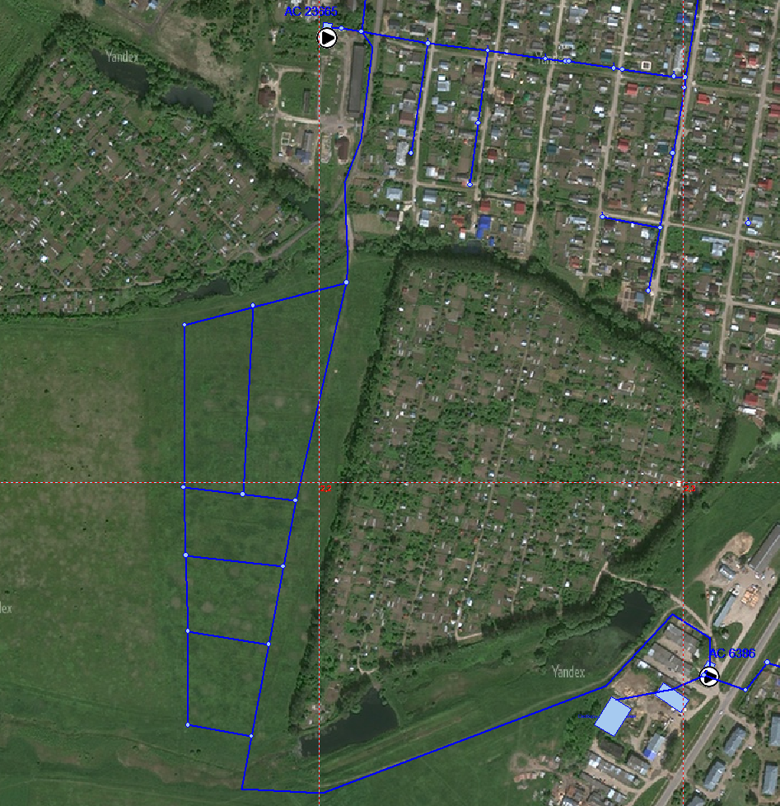
Рисунок 4.1 – Перспективные трассы прохождения водопроводных сетей по территории муниципального образования.
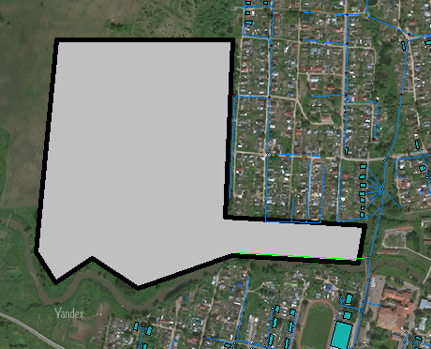
Рисунок 4.2 – Перспективная территория подключения к централизованной системе водоснабжения

Рекомендации о месте размещения насосных станций, резервуаров, водонапорных башен
Вода со скважин №№ 51825, 51822, 51820, 71081, 43151 и 53152 поступает в резервуары чистой воды и далее на станцию второго подъема, с которой по водоводам поступает в единую систему централизованного водоснабжения города Юрьев-Польский.
В связи с отсутствуем строительства новых водозаборов в период до 2030 года и налаженного гидравлического режима водопроводных сетей, то строительство дополнительных резервуаров и станций подкачки воды не требуется.

Границы планируемых зон размещения объектов централизованных систем горячего водоснабжения, холодного водоснабжения
Строительство новых объектов систем водоснабжения, таких как станции подкачки на период до 2030 года – не предусматривается. С целью обеспечения потребителей водой требуемого качества Схемой водоснабжения предусматривается реализация проектов по реконструкции существующих объектов (артезианские скважины и насосные станции) и строительству новых участков сетей для обеспечения водоснабжением участков перспективного строительства.
Строительство новых объектов теплоснабжения (котельных) и сетей горячего водоснабжения на период до 2030 года – не предусматривается.

Карты (схемы) существующего и планируемого размещения объектов централизованных систем горячего водоснабжения, холодного водоснабжения
Схема системы централизованного холодного водоснабжения муниципального образования город Юрьев-Польский по состоянию на 2020 год представлена на рисунке 4.3.
Перспективная схема магистральных участков системы централизованного холодного водоснабжения на период до 2030 года представлена на рисунке 4.4.
Схема систем централизованного горячего водоснабжения муниципального образования город Юрьев-Польский представлена на рисунках 4.5 – 4.9.

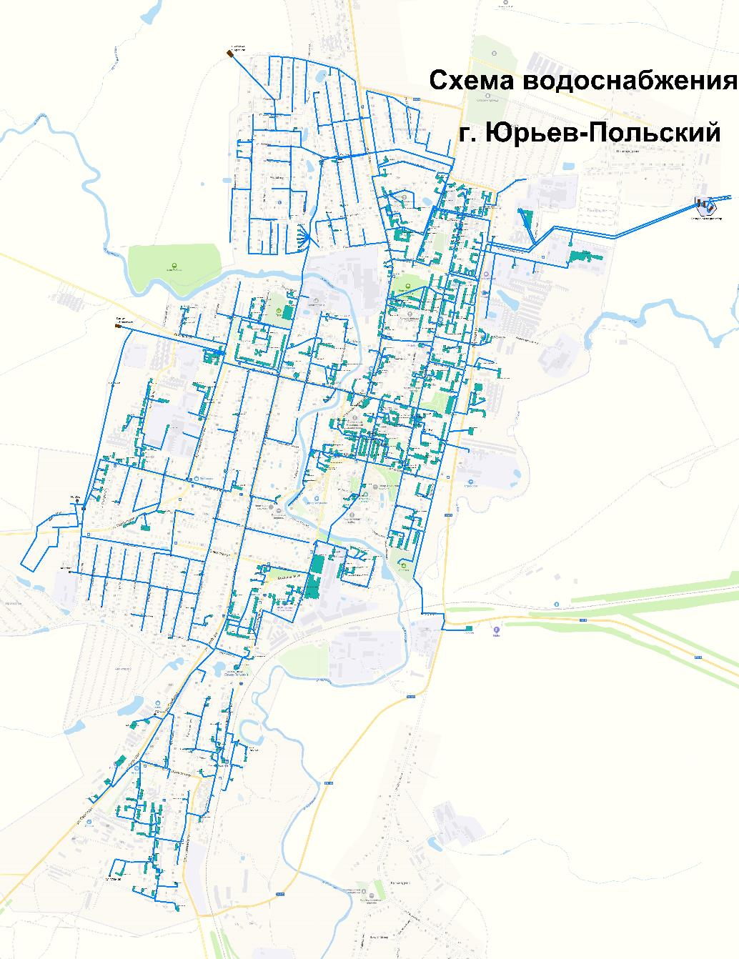
Рисунок 4.3 – Схема системы холодного водоснабжения г. Юрьев-Польский
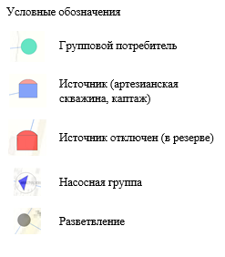
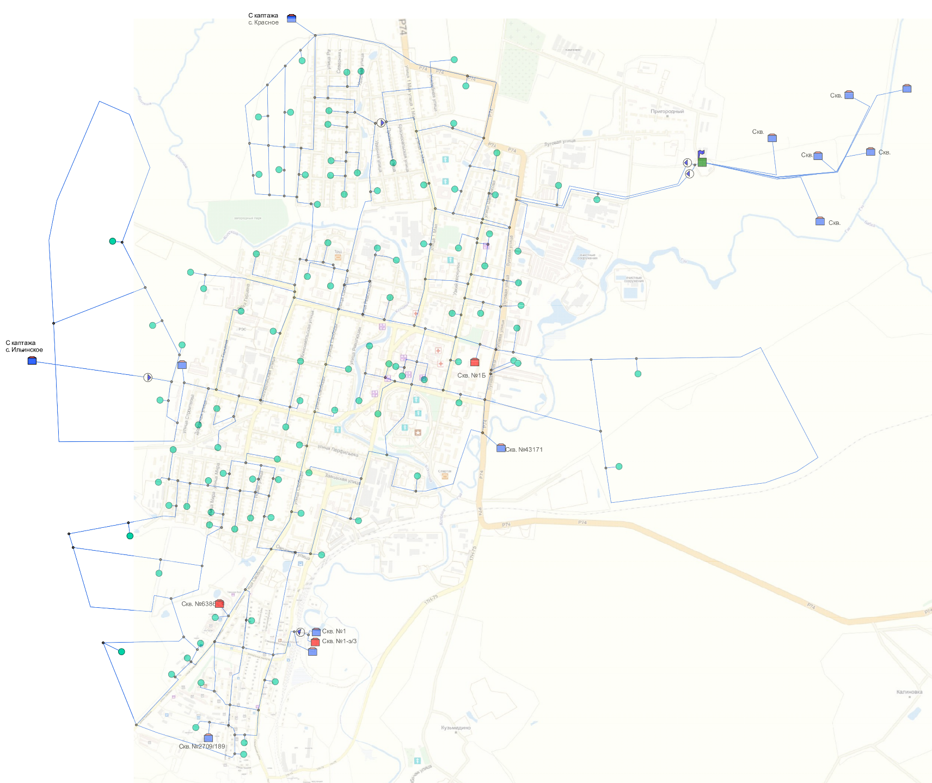
Рисунок 4.3 – Перспективная схема магистральных участков сетей водоснабжения

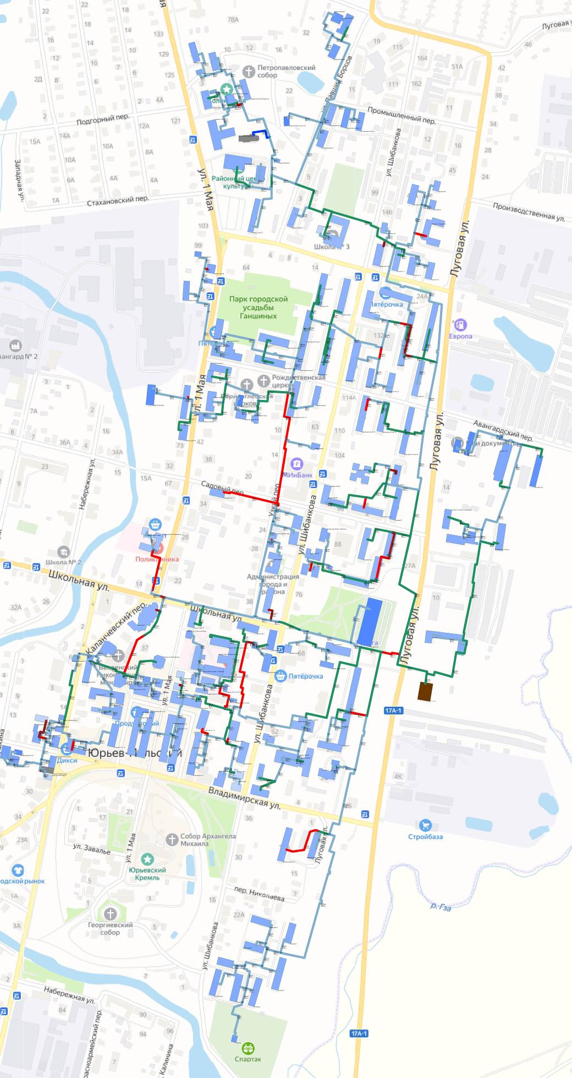
Рисунок 4.4 – Схема тепловых сетей от Котельной №1
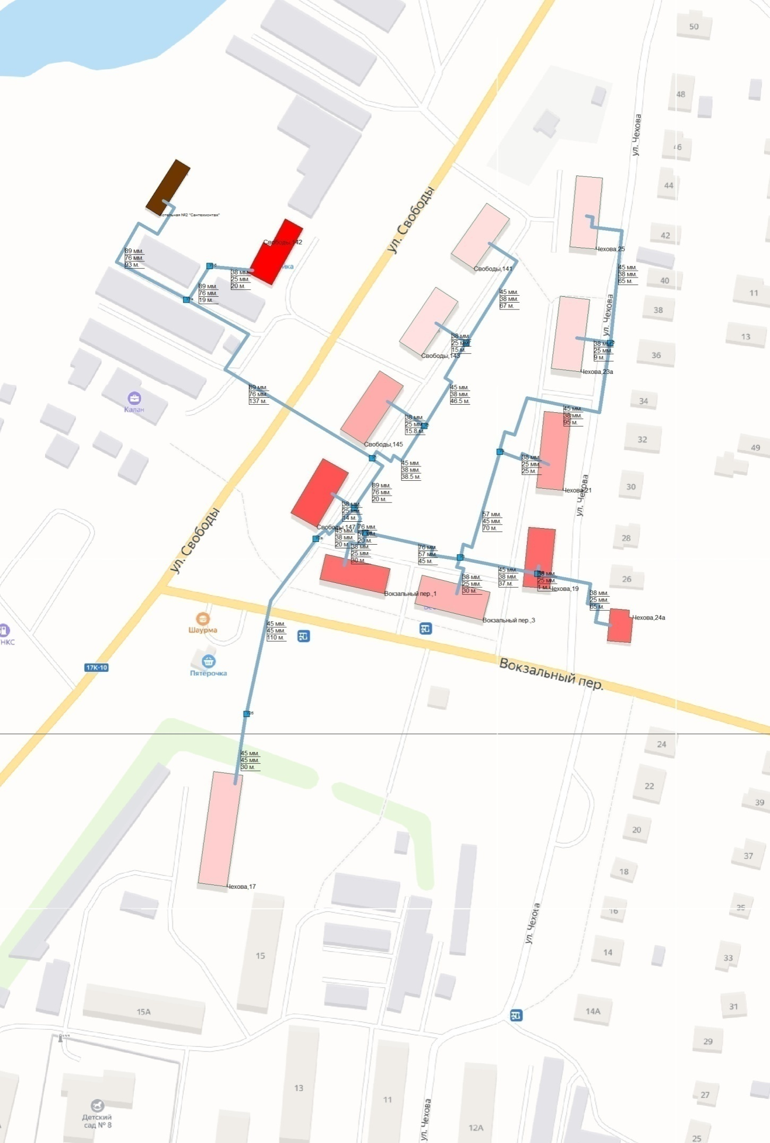
Рисунок 4.5 – Схема сетей горячего водоснабжения от Котельной №2
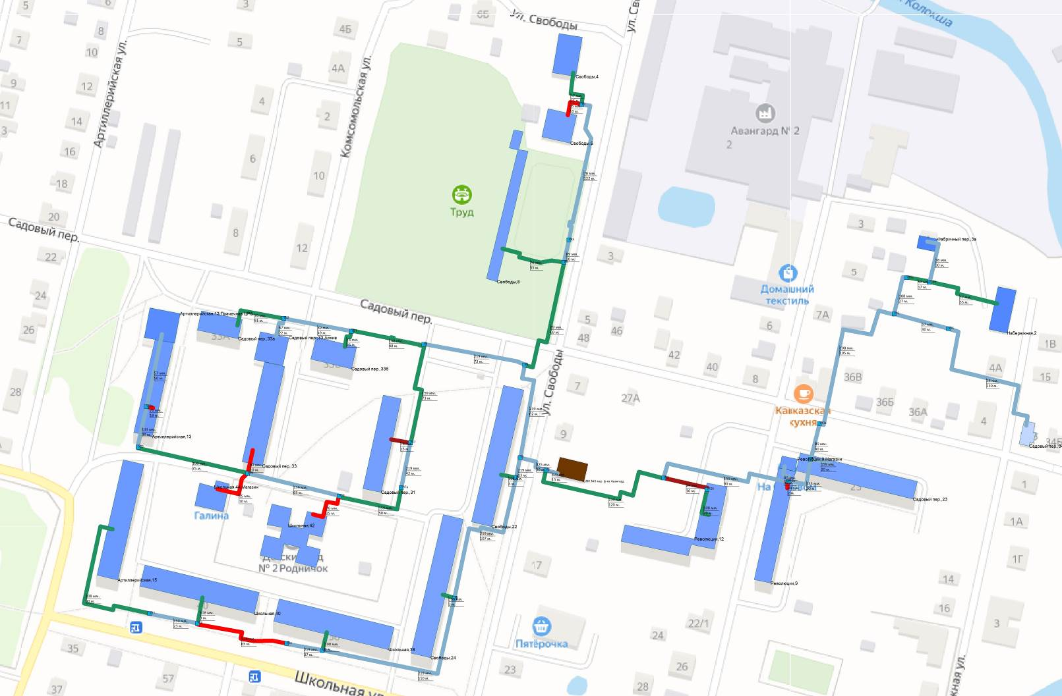
Рисунок 4.6 – Схема тепловых сетей от Котельной №3
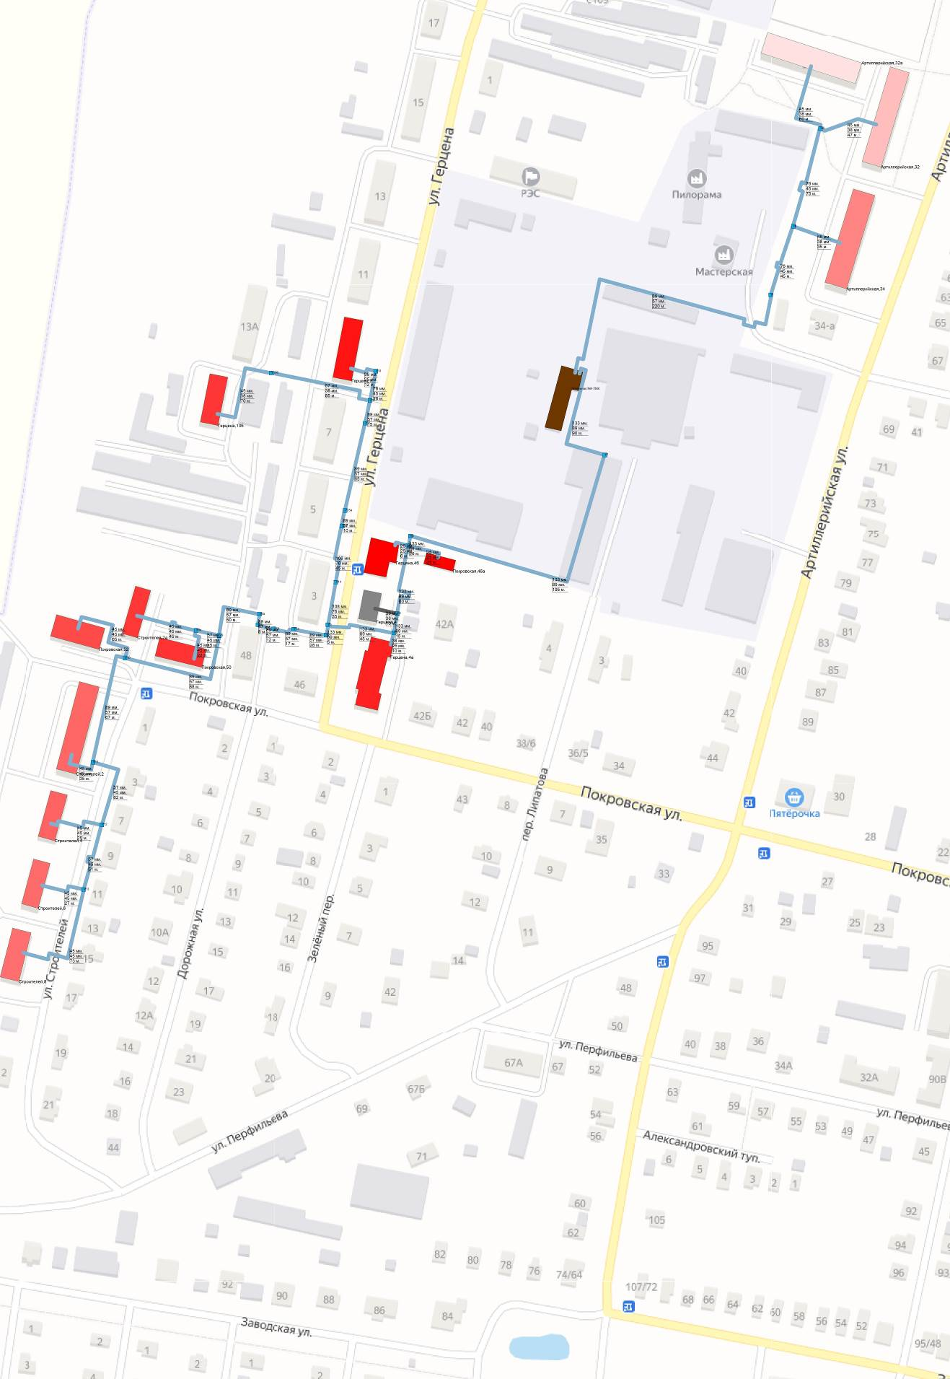
Рисунок 4.7 – Схема сетей горячего водоснабжения от Котельной №4
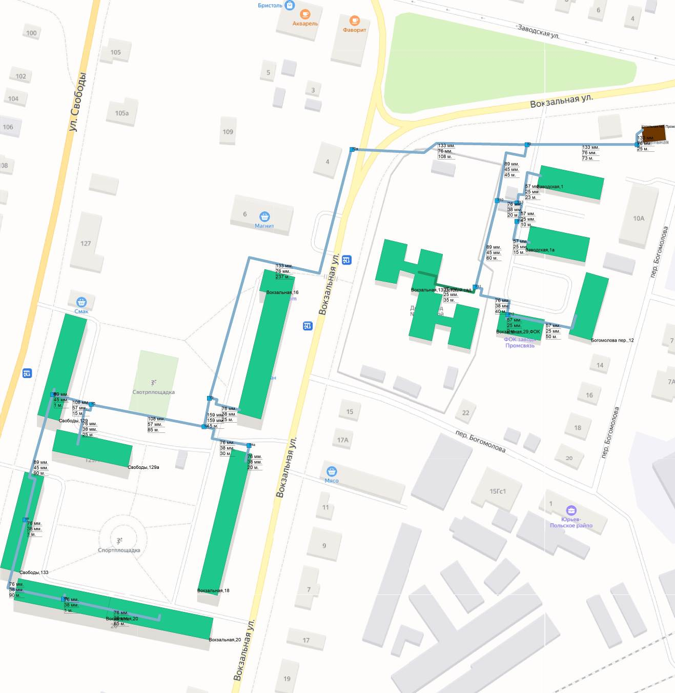
Рисунок 4.8 – Схема сетей горячего водоснабжения от Котельной №5

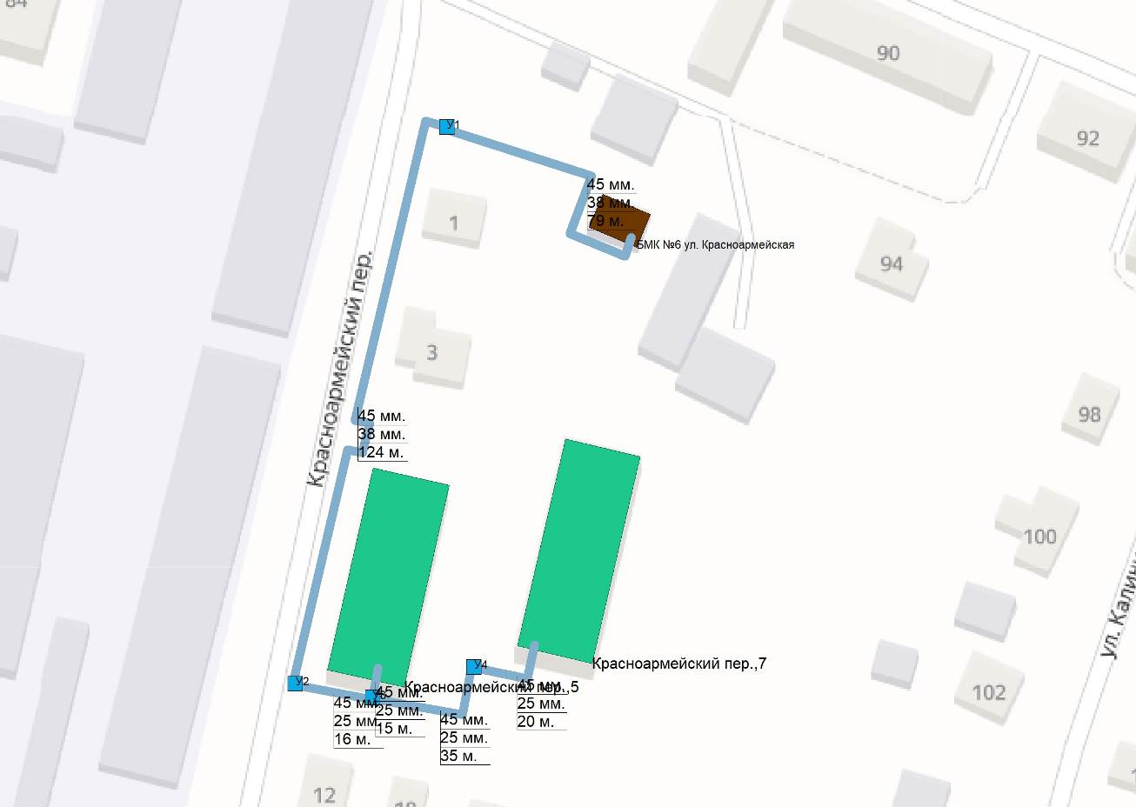
Рисунок 4.9 – Схема сетей горячего водоснабжения от Котельной №6

РАЗДЕЛ 5. ЭКОЛОГИЧЕСКИЕ АСПЕКТЫ МЕРОПРИЯТИЙ ПО СТРОИТЕЛЬСТВУ, РЕКОНСТРУКЦИИ И МОДЕРНИЗАЦИИ ОБЪЕКТОВ ЦЕНТРАЛИЗОВАННЫХ СИСТЕМ ВОДОСНАБЖЕНИЯ

Меры по предотвращению вредного воздействия на водный бассейн предлагаемых к строительству и реконструкции объектов централизованных систем водоснабжения при сбросе (утилизации) промывных вод
Одним из постоянных источников концентрированного загрязнения поверхностных водоемов являются сбрасываемые без обработки стоки, образующиеся в результате промывки фильтровальных сооружений станций водоочистки.
На станции водоочистки, расположенной в границах городского водозабора, предусматривается, что вода после промывки фильтров поступает на группу оборудования по сгущению осадка.
Очищенная вода поступает обратно в систему обезжелезивания. Шлам после обезвоживания вывозится на утилизацию.
Для системы сгущения остатка принять концентрацию железа в промывной воде 800 мг/л, 24 м3/сутки.

Меры по предотвращению вредного воздействия на окружающую среду при реализации мероприятий по снабжению и хранению химических реагентов, используемых в водоподготовке
Потенциальным источником загрязнения окружающей среды являются твердые отходы, образующиеся при эксплуатации станции обезжелезивания: отработанные вспомогательные материалы и тара из-под вспомогательных материалов. В зависимости от класса опасности, отходы направляются на утилизацию на полигон ТБО (осадок промывных вод песчано-гравийных фильтров очистки) или на специализированное предприятие на переработку (отходы минеральных масел, лампы).
Возможно временное хранение отходов в закрытой таре на оборудованной площадке с твердым покрытием на территории предприятия.
Выбросов загрязняющих веществ в атмосферу проектируемая станция обезжелезивания не имеет.

РАЗДЕЛ 6. ОЦЕНКА ОБЪЕМОВ КАПИТАЛЬНЫХ ВЛОЖЕНИЙ В СТРОИТЕЛЬСТВО, РЕКОНСТРУКЦИЮ И МОДЕРНИЗАЦИЮ ОБЪЕКТОВ ЦЕНТРАЛИЗОВАННЫХ СИСТЕМ ВОДОСНАБЖЕНИЯ

Оценка стоимости основных мероприятий по реализации схем водоснабжения
Оценка стоимости основных мероприятий по реализации схем водоснабжения представлена в таблице 6.1.
Таблица 6.1. – Оценка стоимости основных мероприятий по реализации схем водоснабжения
№  группы проектов | Наименование проектов | Стоимость реализации мероприятия, тыс.руб. | Источник финансирования
ВЗС-01 | Реконструкция ВЗУ с установкой станций водоподготовки и организацией ограждений ЗСО 1-го пояса. | 68 808 | Средства регулируемой организации / Бюджетные средства РФ (при наличии финансовой возможности)
ВС-01 | Реконструкция участков сетей холодного водоснабжения | 226 326 | Бюджетные средства РФ (Федеральный/областной/местный бюджет
ВС-02 | Строительство новых участков сетей холодного водоснабжения | 87 138 | Тариф на технологическое присоединение потребителей /  Бюджетные средства РФ
ИТОГО: |  | 382 272 | ―

Оценка величины необходимых капитальных вложений в строительство и реконструкцию объектов централизованных систем водоснабжения
Оценка величины необходимых капитальных вложений в строительство и реконструкцию объектов централизованных систем водоснабжения выполняется на основании укрупненных сметных нормативов для объектов непроизводственного назначения и инженерной инфраструктуры, утвержденных федеральным органом исполнительной власти (НЦС 81-02-14-2020 Сборник N 14. Наружные сети водоснабжения и канализации), осуществляющим функции по выработке государственной политики и нормативно-правовому регулированию в сфере строительства, либо принятую по объектам-аналогам по видам капитального строительства и видам работ, с указанием источников финансирования.
Оценка величины необходимых капитальных вложений в строительство и реконструкцию объектов централизованных систем водоснабжения приведена в таблице 6.2.
Таблица 6.2. – Оценка величины необходимых капитальных вложений в строительство и реконструкцию объектов централизованных систем холодного водоснабжения
№ п/п | Наименование объекта | Местонахождение объекта | Состав предлагаемого мероприятия | Определяющий параметр | Объем инвестиций, тыс. руб
1 | Артскважина г. Юрьев – Польский | А/С 1 | Реконструкция ВЗУ с установкой станции водоочистки и организация ограждений ЗСО 1-го пояса. | 40 м3/час | 9830
2 | Артскважина г. Юрьев – Польский | А/С 1-Э | Реконструкция ВЗУ с установкой станции водоочистки и организация ограждений ЗСО 1-го пояса. | 40 м3/час | 9830
3 | Артскважина г. Юрьев – Польский | А/С 43171 | Реконструкция ВЗУ с установкой станции водоочистки и организация ограждений ЗСО 1-го пояса. | 40 м3/час | 9830
4 | Артскважина г. Юрьев – Польский | А/С 6386 | Реконструкция ВЗУ с установкой станции водоочистки и организация ограждений ЗСО 1-го пояса. | 40 м3/час | 9830
5 | Артскважина г. Юрьев – Польский | А/С 2709/189 | Реконструкция ВЗУ с установкой станции водоочистки и организация ограждений ЗСО 1-го пояса. | 25 м3/час | 7939
6 | Артскважина г. Юрьев – Польский | А/С 23665 | Установка станции водоочистки | 25 м3/час | 7939
7 | Ильинский каптаж | Ильинский каптаж | Реконструкция ВЗУ с организацией ограждений ЗСО 1-го пояса. | 16 м3/час | 6805
8 | Красносельский каптаж | Красносельский каптаж | Реконструкция ВЗУ с организацией ограждений ЗСО 1-го пояса. | 16 м3/час | 6805
9 | Магистральные сети водопровода | В соответствии со схемой | Строительство новых сетей ВС | 13900 | 78396
10 | Магистральные сети водопровода | водовод от ст. 2 под. До города | Реконструкция сетей ВС. | 2813,0 | 15865,32
11 | Магистральные сети водопровода | водозабор-центр.котельная | Реконструкция сетей ВС. | 1015,0 | 5724,6
12 | Магистральные сети водопровода | ул. Луговая, 45 – ул. Ударная | Реконструкция сетей ВС. | 3000,0 | 16920
13 | Магистральные сети водопровода | ул. Свободы, 129 от П.Ком. | Реконструкция сетей ВС. | 42,0 | 236,88
14 | Магистральные сети водопровода | ул. Свободы, 129 от П.Ком. | Реконструкция сетей ВС. | 655,5 | 3697,02
15 | Магистральные сети водопровода | ул. Свободы от р. Колокша до ул. Школ. | Реконструкция сетей ВС. | 523,0 | 2949,72
16 | Магистральные сети водопровода | водовод Красносельского источника | Реконструкция сетей ВС. | 2900,0 | 16356
17 | Магистральные сети водопровода | ул. Свободы, 129, 129а | Реконструкция сетей ВС. | 86,0 | 485,04
18 | Магистральные сети водопровода | водовод Ильинского источника | Реконструкция сетей ВС. | 2506,0 | 14133,84
19 | Магистральные сети водопровода | водозабор Красносельского ист. | Реконструкция сетей ВС. | 116,0 | 654,24
20 | Магистральные сети водопровода | от школы № 1 до ул. Революции | Реконструкция сетей ВС. | 917,0 | 5171,88
21 | Магистральные сети водопровода | переход ч/з р. Колокша ул. Школьная | Реконструкция сетей ВС. | 37,0 | 208,68
22 | Магистральные сети водопровода | закольцовка с Аванг. Пер. на ул. 1 Мая | Реконструкция сетей ВС. | 180,0 | 1015,2
23 | Магистральные сети водопровода | от скв. № 1-Б до гор. Бани | Реконструкция сетей ВС. | 85,0 | 479,4
24 | Магистральные сети водопровода | ул. 1 Мая, 34 | Реконструкция сетей ВС. | 20,8 | 117,312
25 | Магистральные сети водопровода | пер. Авангардский, 9 | Реконструкция сетей ВС. | 97,5 | 549,9
26 | Магистральные сети водопровода | пер. Вокзальный и ул. Свободы | Реконструкция сетей ВС. | 300,0 | 1692
27 | Магистральные сети водопровода | ул. Ильинская-Новая | Реконструкция сетей ВС. | 1010,0 | 5696,4
28 | Магистральные сети водопровода | ул. Комсомольская | Реконструкция сетей ВС. | 1720,8 | 9705,312
29 | Магистральные сети водопровода | ул. Павших борцов | Реконструкция сетей ВС. | 170,0 | 958,8
30 | Магистральные сети водопровода | ул. Революции, 12 | Реконструкция сетей ВС. | 265,0 | 1494,6
31 | Магистральные сети водопровода | пер. Садовый, 4 | Реконструкция сетей ВС. | 65,0 | 366,6
32 | Магистральные сети водопровода | ул. Строителей, 2 | Реконструкция сетей ВС. | 148,0 | 834,72
33 | Магистральные сети водопровода | ул. Шибанкова | Реконструкция сетей ВС. | 57,0 | 321,48
34 | Магистральные сети водопровода | ул. Школьная от ул. Револ. До 1 Мая | Реконструкция сетей ВС. | 990,0 | 5583,6
35 | Магистральные сети водопровода | водопроводная сеть | Реконструкция сетей ВС. | 660,0 | 3722,4
36 | Магистральные сети водопровода | водопроводная сеть от скв.1 до врезки в город. | Реконструкция сетей ВС. | 442,0 | 2492,88
37 | Магистральные сети водопровода | ул. Шибанкова | Реконструкция сетей ВС. | 1039,0 | 5859,96
38 | Магистральные сети водопровода | ул. Школьная | Реконструкция сетей ВС. | 300,0 | 1692
39 | Магистральные сети водопровода | ул. 1 Мая | Реконструкция сетей ВС. | 180,0 | 1015,2
40 | Магистральные сети водопровода | ул. Свободы | Реконструкция сетей ВС. | 600,0 | 3384
41 | Магистральные сети водопровода | от ц.котельной до 1 задв. | Реконструкция сетей ВС. | 376,0 | 2120,64
42 | Магистральные сети водопровода | детский сад № 6 | Реконструкция сетей ВС. | 175,0 | 987
43 | Магистральные сети водопровода | общежитие № 2 | Реконструкция сетей ВС. | 61,0 | 344,04
44 | Магистральные сети водопровода | ул. 1 Мая | Реконструкция сетей ВС. | 1882,1 | 10615,04
45 | Магистральные сети водопровода | пер. Авангардский | Реконструкция сетей ВС. | 800 | 4512
46 | Магистральные сети водопровода | ул. Артиллерийская | Реконструкция сетей ВС. | 1233 | 6954,12
47 | Магистральные сети водопровода | ул. Бобкова, ул. Владимирская, ул. Вокзальная, пер. Вокзальный и ул. Свободы | Реконструкция сетей ВС. | 1078 | 6079,92
48 | Магистральные сети водопровода | ул. Герцена | Реконструкция сетей ВС. | 148,0 | 834,72
49 | Магистральные сети водопровода | ул. Горького | Реконструкция сетей ВС. | 286,9 | 1618,116
50 | Магистральные сети водопровода | ул. Дзержинского, пер. Зеленый, ул. Луговая | Реконструкция сетей ВС. | 4392,9 | 24775,96
51 | Магистральные сети водопровода | пер. Малый, ул. Нагорная, ул. Павших борцов | Реконструкция сетей ВС. | 425,15 | 2397,846
52 | Магистральные сети водопровода | ул. Парижской Коммуны, ул. Перфильева, пер. Промышленный | Реконструкция сетей ВС. | 929,7 | 5243,508
53 | Магистральные сети водопровода | ул. Пушкина, ул. Революции, пер. Садовый, ул. Свободы | Реконструкция сетей ВС. | 888 | 5008,32
54 | Магистральные сети водопровода | пл. Советская, ул. Станционная, ул. Строителей, ул. Текстильная | Реконструкция сетей ВС. | 1303,3 | 7350,612
55 | Магистральные сети водопровода | ул. Ударная, ул. Чапаева, ул. Чехова, ул. Шибанкова | Реконструкция сетей ВС. | 493,4 | 2782,776
56 | Магистральные сети водопровода | ул. Школьная, ул. Южная, | Реконструкция сетей ВС. | 877,7 | 4950,228
57 | Магистральные сети водопровода | От скважин водозабора до улиц Железнодорожная, Станционная под ЖД путями | Строительство новых сетей ВС | 1000 | 8742
 | При работах по реконструкции и строительству новых ВЗУ необходимо предусмотреть выделение и обустройство зоны санитарной охраны 1 пояса в радиусе 30 м (Сан Пин 2.1.4.1110-02) за счет средств на реконструкцию и новое строительство.
 | Работы по геологическому изучению недр и оценке запасов подземных вод (ст.28 Закона РФ «О недрах») за счет средств на реконструкцию и новое строительство.
 | Работы по подготовке, согласованию и утверждению в установленном порядке проекта водозабора за счет средств на реконструкцию и новое строительство.
 | Итого по всем мероприятиям |  |  |  | 371 905,83

Год реализации мероприятий определяется производственной (инвестиционной) программой организации коммунального комплекса, а также муниципальной программой «Модернизация и развитие коммунальной инфраструктуры МО Юрьев-Польский район» в зависимости от финансовой доступности тарифа на холодную воду для населения и финансовым обеспечением государственного бюджета.

РАЗДЕЛ 7. ПЛАНОВЫЕ ЗНАЧЕНИЯ ПОКАЗАТЕЛЕЙ РАЗВИТИЯ ЦЕНТРАЛИЗОВАННЫХ СИСТЕМ ВОДОСНАБЖЕНИЯ
В соответствии с постановлением Правительства РФ от 05.09.2013 №782 «О схемах водоснабжения и водоотведения» (вместе с «Правилами разработки и утверждения схем водоснабжения и водоотведения», «Требованиями к содержанию схем водоснабжения и водоотведения») к целевым показателям развития централизованных систем водоснабжения относятся:
- показатели качества питьевой воды;
- показатели надежности и бесперебойности водоснабжения;
- показатели качества обслуживания абонентов;
- показатели эффективности использования ресурсов, в том числе сокращения потерь воды при транспортировке;
- соотношение цены реализации мероприятий инвестиционной программы и их эффективности – улучшение качества воды;
- иные показатели, установленные федеральным органом исполнительной власти, осуществляющим функции по выработке государственной политики и нормативно-правовому регулированию в сфере жилищно-коммунального хозяйства.
В таблице 7.1 представлены плановые значения показателей надежности, качества и энергетической эффективности в отношении объектов централизованных систем водоснабжения муниципального образования город Юрьев-Польский на период до 2030 года.

В целом ожидаемыми экономическими и техническим результатами от реализаций мероприятий схемы водоснабжения муниципального образования г. Юрьев-Польский являются:
- увеличение доли проб питьевой воды на источниках водоснабжения соответствующих установленным требованиям до 95% от общего объема проб.
- сокращение количества перерывов в подаче воды на 15% за счет реконструкции наиболее аварийных участков водопроводных сетей;
- сокращение потерь воды в централизованных системах водоснабжения при транспортировке в общем объеме воды на 1,52 тыс. м³ за счет проведения работ по замене изношенных участков водопроводной сети.

При этом стоит отметить, что по результатам реконструкции городского водозабора г. Юрьев-Польский будет увеличен расход воды на технологические нужды предприятия и потребление электроэнергии на нужды станции обезжелезивания и станции II-го подъема.
Таблица 7.1 – Плановые значения показателей надежности, качества и энергетической эффективности объектов централизованных систем водоснабжения МУП Юрьев-Польского района «Водоканал»
№ п/п | Наименование показателя | Единицы измерения | 2020 год | 2021 год | 2022 год | 2023 год | 2024 год | 2025 год | 2026 год | 2027 год | 2028 год | 2029 год | 2030 год
1 | 2 | 3 | 4 | 5 | 6 | 7 | 8 | 9 | 10 | 11 | 12 | 13 | 14
1. | Показатели качества питьевой воды
1.1. | Доля проб питьевой воды, подаваемой с источников водоснабжения, водопроводных станций или иных объектов централизованной системы водоснабжения в распределительную водопроводную сеть, не соответствующих установленным требованиям, в общем объеме проб, отобранных по результатам производственного контроля качества питьевой воды | % | 24 | 21 | 18 | 16 | 16 | 16 | 16 | 14 | 12 | 6 | 0
1.2. | Доля проб питьевой воды в распределительной водопроводной сети, не соответствующих установленным требованиям, в общем объеме проб, отобранных по результатам производственного контроля качества питьевой воды | % | 24 | 5 | 5 | 5 | 5 | 5 | 5 | 0 | 0 | 0 | 0
2. | Показатель надежности и бесперебойности водоснабжения
2.1. | Количество перерывов в подаче воды, зафиксированных в местах исполнения обязательств организацией, осуществляющей холодное водоснабжение, по подаче холодной воды, возникших в результате аварий, повреждений и иных технологических нарушений на объектах централизованной системы холодного водоснабжения, принадлежащей организации, осуществляющей холодное водоснабжение, в расчете на протяженность водопроводной сети в год | Ед./км | 0,8 | 0,7 | 0,6 | 0,6 | 0,6 | 0,6 | 0,6 | 0,6 | 0,6 | 0,6 | 0,6
3. | Показатели энергетической эффективности
3.1. | Доля потерь воды в централизованных системах водоснабжения при транспортировке в общем объеме воды, поданной в водопроводную сеть | % | 5,41 | 5,38 | 5,38 | 5,39 | 5,39 | 5,40 | 5,40 | 5,39 | 5,38 | 5,37 | 5,35
3.2. | Удельный расход электрической энергии, потребляемой в технологическом процессе подготовки питьевой воды, на единицу объема воды, отпускаемой в сеть | кВт.ч/куб. м | 0,99 | 1,5 | 1,5 | 1,5 | 1,5 | 1,5 | 1,5 | 1,5 | 1,5 | 1,5 | 1,5
3.3. | Удельный расход электрической энергии, потребляемой в технологическом процессе транспортировки питьевой воды, на единицу объема транспортируемой воды | кВт.ч/куб.м | 0,18 | 0,18 | 0,18 | 0,18 | 0,18 | 0,18 | 0,18 | 0,18 | 0,18 | 0,18 | 0,18

РАЗДЕЛ 8. ПЕРЕЧЕНЬ ВЫЯВЛЕННЫХ БЕСХОЗЯЙНЫХ ОБЪЕКТОВ ЦЕНТРАЛИЗОВАННЫХ СИСТЕМ ВОДОСНАБЖЕНИЯ И ПЕРЕЧЕНЬ ОРГАНИЗАЦИЙ, УПОЛНОМОЧЕННЫХ НА ИХ ЭКСПЛУАТАЦИЮ
Сведения об объекте, имеющем признаки бесхозяйного, могут поступать от исполнительных органов государственной власти Российской Федерации, субъектов Российской Федерации, органов местного самоуправления, а также на основании заявлений юридических и физических лиц, а также выявляться МУП Юрьев-Польского района «Водоканал» в ходе осуществления технического обследования централизованных сетей.
На момент актуализации Схемы водоснабжения муниципального образования г. Юрьев-Польский, бесхозяйные объекты водоснабжения, расположенные на территории муниципального образования город Юрьев-Польский и входящих в состав единой централизованной системы водоснабжения города, отсутствуют.
В случае выявления бесхозяйных сетей постановка бесхозяйного недвижимого имущества на учет в органе, осуществляющем государственную регистрацию прав на недвижимое имущество и сделок с ним, признание в судебном порядке права муниципальной собственности на указанные объекты осуществляется структурным подразделением администрации Юрьев-Польского района.

ГЛАВА II. СХЕМА ВОДООТВЕДЕНИЯ

РАЗДЕЛ 1. СУЩЕСТВУЮЩЕЕ ПОЛОЖЕНИЕ В СФЕРЕ ВОДООТВЕДЕНИЯ ГОРОДА ЮРЬЕВ-ПОЛЬСКИЙ
  - Описание структуры системы сбора, очистки и отведения сточных вод на территории муниципального образования город Юрьев-Польский и деление территории муниципального образования на эксплуатационные зоны
Водоотведение города Юрьев-Польский представляет собой комплекс инженерных сооружений и технологических процессов, условно разделенный на три составляющих:
    - сбор и транспортировка хозяйственно-бытовых сточных вод от населения и предприятий, направляемых по самотечным и напорным коллекторам на очистные сооружения канализации;
    - механическая и биологическая очистка хозяйственно-бытовых стоков на очистных сооружениях канализации;
    - обработка и утилизация осадков сточных вод.
Отведение и очистка хозяйственно-бытовых и загрязненных промышленных сточных вод осуществляется по неполной раздельной системе.
На территории муниципального образования города Юрьев-Польский действует две системы централизованного водоотведения:
  - Городская система централизованного водоотведения города Юрьев-Польский.
  - Система централизованного водоотведения ООО «Авангард».
Сточные воды отводятся на сооружения биологической очистки ОАО «Авангард» и на сооружения биологической очистки МУП Юрьев-Польского района «Водоканал», которые расположены в 0,5 км к востоку от городской застройки в пойме реки Гзы.
Стоки на очистные сооружения подаются по напорным коллекторам. Для беспрепятственной транспортировки стоков на территории города расположены 7 канализационно-насосные станции. Канализационно-насосные станции служат для перекачки канализационных стоков, поступающих в систему водоотведения по внутриквартальным, уличным и магистральным коллекторам, на очистные сооружения города.
Общая протяженность канализационных сетей города Юрьев-Польский в соответствии со схемой составляет кими паспортами – 27,8 км. Усадебная и одноэтажная застройка в основном не канализована и оборудована выгребами.
Информация о делении территории муниципального образования г. Юрьев-Польский на эксплуатационные зоны представлено в таблице 1.1.
Таблица 1.1 – Эксплуатационный зоны систем централизованного водоотведения МО г. Юрьев-Польский
Наименование централизованной системы водоотведения | Наименование эксплуатирующей зоны | Состав объектов
Городская централизованная система водоотведения | Эксплуатационная зона МУП Юрьев-Польского района «Водоканал» | Напорные и самотечные канализационные сети, КНС (3 шт.), очистные сооружения
 | Эксплуатационная зона Холдинговой компании «Ополье» | Напорные и самотечные канализационные сети, КНС (1 шт.)
Централизованная система водоотведения ООО «Авангард» | Эксплуатационная зона МУП Юрьев-Польского района «Водоканал» | Самотечные канализационные сети
 | Эксплуатационная зона ООО «Авангард» | Напорные и самотечные канализационные сети, КНС (3 шт.), очистные сооружения

  - Описание результатов технического обследования централизованной системы водоотведения, включая описание существующих канализационных очистных сооружений, в том числе оценку соответствия применяемой технологической схемы очистки сточных вод требованиям обеспечения нормативов качества очистки сточных вод, определение существующего дефицита (резерва) мощностей сооружений и описание локальных очистных сооружений, создаваемых абонентами
Очистные сооружения биологической очистки сточных вод МУП Юрьев-Польского района «Водоканал»
На очистные сооружения сточные воды подаются двумя канализационными насосными станциями: КНС-3 (с территории города) и КНС-7 (с территории молокозавода).
Проект очистных сооружений разработан в 1972 г. ГПИ «Гипромолпром» (г. Ростов на Дону), сооружения построены, введены в эксплуатацию и до 2004 г находились на балансе завода «СОМ»; в настоящее время они находятся на балансе МУП Юрьев-Польского района «Водоканал».
Очистка бытовых и производственных сточных вод производится на очистных сооружениях биологической очистки производительностью 2800 м3/сутки.
Состав сооружений предусматривает полную биологическую очистку стоков, их обеззараживание и выпуск в р. Гза, а также обезвоживание осадка. Сооружений глубокой очистки (доочистки) нет.
Таблица 1.2 – Оценка загруженности очистных сооружений
№ | Наименование объекта, адрес | Описание состава, способа очистки | Год ввода | Мощность очистных сооружений |  | Фактический объем сточных вод (2019г), тыс. м3/год
 |  |  |  | Проектная, м3/сут. | Фактическая, м3/сут.
1 | г.Юрьев-Польский, 300 м на юго-восток | биологическая очистка | 1976 | 2766,5 | 1429,56 | 521,79
2 | г.Юрьев-Польский, пер. Авангардский, д.41 | биологическая очистка | 1971 | 6600 | 2813,6 | 972,950
Объем сточных вод, сбрасываемых на очистные сооружения предприятия, соответствует лимиту. В связи с установкой квартирных счетчиков воды снизился объем сбрасываемых сточных вод от населения.
Состав очистных сооружений и способ очистки выбран в соответствии с высококонцентрированными по органическим загрязнениям сточными водами АО «Холдинговая компания «Ополье».
Загрязненные производственные сточные воды образуются в основном в процессе мойки оборудования, тары, при уборке помещений. Эти воды загрязняются потерями молока, молочных продуктов, реагентами, применяемыми при мойке оборудования. Для снижения количества загрязнений в технологическом процессе предусмотрены мероприятия по уменьшению потерь сырья и продукции: 100% сброс сыворотки, сброс и сепарирование первых порций воды, получаемых от ополаскивания технологического оборудования, направляемых в сепараторы и идущих вместе с обратом на сгущение и сушку, оборот и регенерация моющих растворов.
Предварительное очищение сточных вод от взвешенных веществ и крупных отбросов происходит на сооружениях механической очистки:
- песколовках с круговым движением воды;
- осветлителях.
Анализ работы песколовок показал, что при их использовании количество взвешенных веществ в сточных водах снижается на 16,4 %.
Зольность осадка песколовок, вследствие выпадения органических веществ, составляет 38,8 %. Осадок из песколовок удаляется с помощью гидроэлеваторов один раз в пять дней.
Для выделения оседающих и всплывающих веществ из сточных вод используются осветлители. Эффект очистки сточных вод в осветлителях по взвешенным веществам составляет 20,4 %. Концентрация загрязнений по БПК5 снижается на 15,7 %.
Выпуск осадка из осветлителей производится ежесменно в течение 1-2 часов, выпуск осадка из перегнивателей производится 1 раз в неделю.
Осадок из песколовок, содержащий в основном минеральные вещества, выпускают на первую карту иловых полей.
Сброженный осадок из перегнивателей выпускается на вторую и третью карты иловых полей.

Очистные сооружения биологической очистки сточных вод ООО «Авангард»
На очистные сооружения сточные воды подаются КНС-6. Проект очистных сооружений разработан в 1961 г. ГПИ-3 (г. Ленинград), сооружения построены, введены в эксплуатацию в 1971 г., и в настоящее время находятся на балансе ООО Юрьев-Польская «Ткацко-отделочная фабрика «Авангард».
Проектная производительность очистных сооружений – 6600 м3/сут. Состав сооружений предусматривает полную биологическую очистку стоков, их обеззараживание и выпуск в р. Гза, а также обезвоживание осадка. Сооружений глубокой очистки (доочистки) нет.
Общее количество сточных вод, поступающих на очистные сооружения канализации, по отчётным данным за 2019 год, составляет – 2666 м3/сут (таблица 1.2).
При принятой схеме очистки сооружения состоят из следующих объектов:
    - Приёмная камера;
    - Горизонтальные песколовки (2 секции);
    - Отстойник первичный вертикальный, Ø 9м. – 2 шт.;
    - Аэротенк, объемом 3000 м³;
    - Отстойник вторичный вертикальный, Ø 7м. – 4 шт.;
    - Контактный резервуар, Ø 7м. – 2 шт.;
    - Иловые площадки, размером 57*24 м. (8 шт.).

Протоколы с результатами замеров качеств стоков на входе и выходе очистных сооружений, выполненных лабораторией, представлены в таблице 1.3 и 1.4.

Таблица 1.3 – Анализ сточных вод, поступающих на очистные сооружения и очищенных сточных вод после очистных сооружений механической и биологической очистки (городские очистные сооружения)
№ п/п | Наименование показателя | Единица измерения | Нормативные показатели по проекту |  |  | Фактические показатели |  |  |  |  |  | Эффективность в % | Разрешенный сброс
 |  |  | до очистки | после очистки | эффективность в % | до очистки |  |  | после очистки
 |  |  |  |  |  | мин. | Макс. | Средн. | мин. | Макс. | Средн.
1 | pH | - |  |  |  | 7,46 | 8,24 | 7,84 | 7,34 | 8,03 | 7,73
2 | Прозрачность | см |  |  |  | 1,7 | 3,1 | 2,5 | 25 | 30 | 29
3 | Взвешенные в-ва | мг/дм3 | 400 | 15 | 96,25 | 104 | 220 | 160 | 4,8 | 7,8 | 6,3 | 96,06 | 6,77
4 | Сухой остаток | мг/дм3 |  |  |  | 690 | 1130 | 904 | 520 | 960 | 690 |  | 788
5 | Ион амония | мг/дм3 |  |  |  | 23,8 | 49,2 | 37,8 | 0,47 | 2,09 | 0,96 |  | 0,5
6 | Нитрит-ион | мг/дм3 |  |  |  | 0 | 0 | 0 | 0,02 | 0,4 | 0,091 |  | 0,04
7 | Нитрат-ион | мг/дм3 |  |  |  | 0 | 0 | 0 | 3,2 | 17,82 | 9,92 |  | 40
8 | Окисляемость | мг/дм3 |  |  |  | 68 | 191 | 124 | 4,3 | 11,8 | 6,4
9 | БПК₅ | мг/дм3 | 733 | 10,9 | 98,51 | 218 | 618 | 431 | 3,1 | 5,85 | 4,58 | 98,94 | 2
10 | ХПК | мг/дм3 |  |  |  | 408 | 1245 | 799 | 29 | 71 | 41
11 | Раствор.кислород | мг/дм3 |  |  |  | - | - | - | 2,08 | 3,57 | 2,77
12 | Сульфаты | мг/дм3 |  |  |  | 46,9 | 96,2 | 73,5 | 26,2 | 59,4 | 40,8 |  | 51,44
13 | Хлориды | мг/дм3 |  |  |  | 42,5 | 148,9 | 84,6 | 28,4 | 104,6 | 54,9 |  | 66,97
14 | Фосфаты – ион(PO₄) | мг/дм3 |  |  |  | 4 | 12 | 7,7 | 0,22 | 1,48 | 0,68 |  | 0,613
15 | Нефтепродукты | мг/дм3 |  |  |  | 0,1 | 1,65 | 0,78 | 0 | 0,4 | 0,06 |  | 0,05
16 | Железо | мг/дм3 |  |  |  | 0,24 | 2 | 0,97 | 0,016 | 0,15 | 0,095 |  | 0,1
17 | Хром +6 | мг/дм3 |  |  |  | 0 | 0,0791 | 0,0015 | 0 | 0,0132 | 0,0002 |  | 0,006
18 | Хром +3 | мг/дм3 |  |  |  | 0 | 0,076 | 0,0015 | 0 | 0,0123 | 0,0002 |  | 0,006
19 | Медь | мг/дм3 |  |  |  | 0,012 | 0,28 | 0,0372 | 0 | 0,004 | 0,0012 |  | 0,001
20 | Цинк | мг/дм3 |  |  |  | 0,012 | 0,058 | 0,0339 | 0 | 0,008 | 0,0022 |  | 0,01
21 | Никель | мг/дм3 |  |  |  | 0 | 1,01 | 0,479 | 0 | 0,0803 | 0,0085 |  | 0,005
22 | НПАВ | мг/дм3 |  |  |  | 0,5 | 2,96 | 1,41 | 0 | 0,86 | 0,21 |  | 0,1
23 | АПАВ | мг/дм3 |  |  |  | 0,22 | 1,46 | 0,664 | 0,046 | 0,35 | 0,095 |  | 0,1

Таблица 1.4 – Анализ сточных вод, поступающих на очистные сооружения и очищенных сточных вод после очистных сооружений механической и биологической очистки (очистные сооружения ООО «Авангард»)
№ п/п | Наименование показателя | Единица измерения | Нормативные показатели по проекту |  |  | Фактические показатели |  |  |  |  |  | Эффективность в % | Разрешенный сброс, ВСК
 |  |  | до очистки | после очистки | эффективность в % | до очистки |  |  | после очистки
 |  |  |  |  |  | мин. | Макс. | Средн. | мин. | Макс. | Средн.
1 | Прозрачность | см |  |  |  | 2 | 7 | 3,5 | 11 | 30 | 20,2
2 | pH | - |  |  |  | 8,01 | 9,7 | 8,4 | 8,14 | 8,47 | 8,3
3 | Взвешенные в-ва | мг/л | 185 | 26,75 | 85,54 | 36 | 328 | 167 | 10,8 | 23,2 | 14,28 | 91,4 | 10,74
4 | Сухой остаток | - |  |  |  | 1584 | 2936 | 2261 | 840 | 1276 | 978 | 56,7 | 1000
5 | Окисляемость | - |  |  |  | 54,24 | 307,2 | 151 | 1,82 | 25,53 | 11,2
6 | ХПК | - |  |  |  | 305,1 | 686,9 | 449 | 40,4 | 143,6 | 83,2
7 | БПК₅ | - | 340 | 6,75 | 98,01 | 114,5 | 235,4 | 172 | 1,1 | 9,8 | 3,52 | 97,95 | 2,1
8 | Раствор.кислород | - |  |  |  | - | - | - | 2 | 5,1 | 3,9
9 | Ион амония | - |  |  |  | 14,6 | 41,2 | 26,5 | 0 | 1,5 | 0,48 | 98,2 | 0,5
10 | Нитрит-ион | - |  |  |  | 0,03 | 0,68 | 0,165 | 0 | 0,12 | 0,062 | 62,4 | 0,08
11 | Нитрат-ион | - |  |  |  | 0 | 1,85 | 0,8 | 28,5 | 55 | 38,9 |  | 40
12 | Фосфаты | - |  |  |  | 3,62 | 9 | 6,1 | 0,875 | 3,82 | 1,93 | 68,4 | 0,606
13 | Хлориды | - |  |  |  | 361 | 1263 | 687 | 75,97 | 444,4 | 284 | 58,7 | 300
14 | Железо | - |  |  |  | 0,2 | 2,4 | 1 | 0,03 | 0,58 | 0,244 | 75,6 | 0,1
15 | НПАВ | - |  |  |  | 0 | 1,79 | 0,45 | 0 | 0,45 | 0,086 | 80,9 | 0,1
16 | АПАВ | - |  |  |  | 1,48 | 3,9 | 2,64 | 0,015 | 0,12 | 0,052 | 98 | 0,128
17 | Нефтепродукты | - |  |  |  | 0 | 7,4 | 3,7 | 0 | 0,2 | 0,01 | 99,7 | 0,05
18 | Сульфаты | - |  |  |  | 70 | 279 | 177 | 25,34 | 46,54 | 34,69 | 80,4 | 42,79
19 | Сульфиды | - |  |  |  | 0 | 1,76 | 0,39 | 0 | 0,032 | 0,004 | 99 | 0,01
20 | Температура | *С |  |  |  | 19 | 29 | 25 | 16 | 28 | 22,7 | - | -
21 | Кальций | мг/л |  |  |  | 87,9 | 203,16 | 133,5 | 57,57 | 118,17 | 75,66 | 43,3 | 103,68
22 | Магний | - |  |  |  | 28,89 | 61,93 | 44,63 | 20,76 | 36,8 | 25,57 | 42,7 | 33,34
23 | Жиры | - |  |  |  | 20,9 | 90,76 | 54,7 | 0 | 1,13 | 0,068 | 99,9 | 0,05
24 | Сумма красителей | - |  |  |  | 3,25 | 8,25 | 4,9 | 0,07 | 0,11 | 0,079 | 98,4 | 0,11
25 | Медь | - |  |  |  | 0,008 | 0,32 | 0,071 | 0 | 0,023 | 0,006 | 91,5 | 0,001
26 | Цинк | - |  |  |  | 0 | 0,56 | 0,31 | 0 | 0,015 | 0,004 | 98,7 | 0,01
27 | Свинец | - |  |  |  | - | - | - | - | - | 0,005 | - | 0,004

  - Описание технологических зон водоотведения, зон централизованного и нецентрализованного водоотведения и перечень централизованных систем водоотведения
Постановление Правительства РФ от 05.09.2013 года №782 «О схемах водоснабжения и водоотведения» (вместе с «Правилами разработки и утверждения схем водоснабжения и водоотведения», «Требованиями к содержанию схем водоснабжения и водоотведения») вводит новое понятия в сфере водоотведения: «технологическая зона водоотведения» – часть централизованной системы водоотведения (канализации), отведение сточных вод из которой осуществляется в водный объект через одно инженерное сооружение, предназначенное для сброса сточных вод в водный объект (выпуск сточных вод в водный объект), или несколько технологически связанных между собой инженерных сооружений, предназначенных для сброса сточных вод в водный объект (выпусков сточных вод в водный объект).
Информация о централизованных системах водоотведения, расположенных в границах муниципального образования и входящих в их состав технологических зонах представлено в таблице 1.5.
Таблица 1.5 – Реестр централизованных систем водоотведения и технологических зон
Наименование централизованной системы водоотведения | Номер (индекс) технологической зоны действия системы водоотведения | Наименование технологической зоны | Наименование гарантирующей организации
Городская централизованная система водоотведения | 1.1 | Технологическая зона МУП Юрьев-Польского района «Водоканал» | МУП Юрьев-Польского района «Водоканал» (ОГРН 1063326004983  ИНН 3326006349)
Централизованная система водоотведения ООО «Авангард» | 2.1 | Технологическая зона МУП Юрьев-Польского района «Водоканал» | МУП Юрьев-Польского района «Водоканал» (ОГРН 1063326004983  ИНН 3326006349)
 | 2.2 | Технологическая зона ООО «Авангард»

МУП Юрьев-Польского района «Водоканал» является гарантирующей организацией в сфере водоотведения в зоне действия городской централизованной системы водоотведения г. Юрьев-Польский и централизованной системы водоотведения ООО «Авангард».
Характеристика зон с нецентрализованным водоотведением представлена в разделе 1.8 Схемы водоотведения.

  - Описание технической возможности утилизации осадков сточных вод на очистных сооружениях существующей централизованной системы водоотведения
При работе очистных сооружений после проведения механической очистки сточных вод с песколовок образуется осадок. Осадок из песколовок транспортируется на контейнерную площадку, с последующим его вывозом специализированной автотехникой. Иловый осадок очистных сооружений складируется на иловых картах.

  - Описание состояния и функционирования канализационных коллекторов и сетей, сооружений на них, включая оценку их износа и определение возможности обеспечения отвода и очистки сточных вод на существующих объектах централизованной системы водоотведения
Отвод и транспортировку хозяйственно-бытовых стоков от абонентов осуществляется через систему самотечных и напорных трубопроводов с установленными на них канализационными насосными станциями.
В зоне эксплуатационной ответственности МУП Юрьев-Польского района «Водоканал» города Юрьев-Польский на сегодняшний день находится 2 канализационных насосных станций (таблица 1.6).
Таблица 1.6 – Основные характеристики канализационных насосных станций МУП Юрьев-Польского района «Водоканал»
№ | Местоположение | Год ввода | Количество насосов | Марка насоса | Напор, м вод.ст. | Мощность, кВт | Производительность проектная, м3/ч | Производительность фактическая, м3/ч
1 | ул. Владимирская | нет данных | 3 | насос серии СМ;  GSD CP 522-150 (1 шт.) | 29 | 22Х3 | 200 | нет данных
2 | ул. Свободы | нет данных | 2 | насос серии СМ | 29 | 22Х2 | 160 | нет данных
3 | ул. Гражданская | нет данных | 3 | насос серии СМ  GSD CP 515-100 (1 шт.) | 20 | 18,5Х3 | 160 | нет данных

Сточные воды от канализованной жилой застройки южной части города по ул. Чехова отводятся в приёмную камеру КНС-1 самотечным коллектором d=200 мм, откуда по двум напорным трубопроводам d=100 мм перекачиваются в камеру гашения на ул. Вокзальная и далее самотеком поступает в приёмную камеру КНС-2, которая обеспечивает приём стоков от завода «Промсвязь». От КНС-2 сточные воды по одному напорному трубопроводу d=300 мм отводятся в приёмную камеру КНС-3, (сюда же поступают самотеком стоки от центральной части города) и далее по напорному коллектору d= 400 мм поступают на канализационные очистные сооружения МУП Юрьев-Польского района «Водоканал».
КНС-4 принимает хозяйственно-бытовые стоки от ООО «Авангард» и прилегающих кварталов городской застройки по ул. Герцена, Артиллерийской, Школьной. Далее стоки перекачиваются по двум трубопроводам d=200 мм через колодец-гаситель в самотечную сеть d=300 мм по пер. Авангардскому в приёмную камеру КНС-6 и далее по одному напорному трубопроводу d=300 мм на канализационные очистные сооружения ООО «Авангард».
Производственные стоки ОАО «Авангард» поступают в приёмную камеру КНС-5, откуда по двум напорным трубопроводам через колодец гаситель в самотечную сеть по пер. Авангардскому на КНС-6.
Характеристика канализационных насосных станций ООО «Авангард» представлена в таблице 1.7.
Таблица 1.7 – Основные характеристики канализационных насосных станций ООО «Авангард»
Наименование КНС | Марка насоса | Кол-во, шт. | Мощность эл.двигателя  кВт | Наличие устройства плавного пуска
КНС №4 (территория фабрики, основное производство) | СД -250/22,5 | 3 | 37 | нет
КНС №5 (территория фабрики, перекачка) | СД- 250/22,5 | 2 | 37 | нет
 | СД- 160/45 | 1 | 30 | нет
 | СМ-150-125-315,4 | 1 | 29 | нет
КНС №6 (очистные сооружения) | СД- 250/22,5 | 2 | 37 | нет
 | СД- 160/45 | 1 | 30 | нет

КНС-7 находится на территории молокозавода, принимает стоки от завода и хлебокомбината и перекачивает их по одному трубопроводу d=150 мм на канализационные очистные сооружения МУП Юрьев-Польского района «Водоканал».
Канализационные насосные станции имеют недостаточную производительность и требуют модернизации оборудования.
Самотечные сети канализации выполнены из различных материалов: керамика, чугун, асбестоцемент, сталь. Существующие канализационные сети города неразвиты, имеют недостаточную пропускную способность, находятся в неудовлетворительном техническом состоянии. Общая протяжённость канализационной сети составляет 21,9 км. Износ канализационных сетей составляет 91,0%.
Население города, проживающее в неканализованной зоне жилой застройки, пользуется выгребными уборными.
Общая протяженность канализационных сетей, эксплуатируемых МУП Юрьев-Польского района «Водоканал», составляет 21,229 км, в т.ч.:
- магистральные сети – 15,638 км;
- квартальные и дворовые сети – 5,591 км.
Начальная глубина заложения коллекторов принята из условий присоединения внутриквартальных сетей и соответствует 2,0 – 3,0 м.
На канализационные очистные сооружения поступают стоки от канализованной части города и неканализованной части города, которая пользуется выгребами.
Информация об участках канализационных сетей приведена в таблице 1.8.
Таблица 1.8 – Характеристика сетей бытовой канализации города Юрьев-Польский
№ | Месторасположение участка | Диаметр трубопровода, мм | Назначение | Протяженность, м | Материал | Износ
1 | ул. Артиллерийская, 32,32а,34 | 300 | Магистральные сети водоотведения | 160 | а/ц | более 90 %
2 | ул. Дорожная,10 | 300 | Магистральные сети водоотведения | 140 | а/ц | более 90 %
3 | ул. Луговая, 23а | 300 | Магистральные сети водоотведения | 76 | а/ц | более 90 %
4 | ул. Луговая, 24а | 300 | Магистральные сети водоотведения | 150 | керам. | более 90 %
5 | ул. Шибанкова, 96 (ливневка) | 300 | Магистральные сети водоотведения | 53 | сталь | более 90 %
6 | на ул. Строителей | 300 | Магистральные сети водоотведения | 1912 | а/ц | более 90 %
7 | станция 2 подъема | 300 | Магистральные сети водоотведения | 219 | керам. | более 90 %
8 | коллектор на КНС ул. Свободы | 250 | Магистральные сети водоотведения | 3342 | сталь | более 90 %
9 | коллектор от учеб. комбината | 250 | Магистральные сети водоотведения | 343
10 | ул. 1 Мая, 3 | 250 | Магистральные сети водоотведения | 24,4
11 | ул. Луговая, 25 | 250 | Магистральные сети водоотведения | 90,8 | а/ц | более 90 %
12 | ул. Луговая, 27 | 250 | Магистральные сети водоотведения | 20 | а/ц | более 90 %
13 | ул. Луговая, 29 | 250 | Магистральные сети водоотведения | 20 | а/ц | более 90 %
14 | ул. Луговая, 72 | 250 | Магистральные сети водоотведения | 19,2 | а/ц | более 90 %
15 | ул. Чехова, 1 (коллектор) | 250 | Магистральные сети водоотведения | 14 | чугун | более 90 %
16 | ул. 1 Мая, 28 | 200 | Магистральные сети водоотведения | 25,5 | чугун | более 90 %
17 | ул. 1 Мая, 6 | 200 | Магистральные сети водоотведения | 58,1 | чугун | более 90 %
18 | ул. 1 Мая, 8 | 200 | Магистральные сети водоотведения | 27,3 | чугун | более 90 %
19 | пер. Авангардский, 18 | 200 | Магистральные сети водоотведения | 61 | керам. | более 90 %
20 | пер. Авангардский, 22 | 200 | Магистральные сети водоотведения | 147,5 | керам. | более 90 %
21 | пер. Авангардский, 25 | 200 | Магистральные сети водоотведения | 49,3 | керам. | более 90 %
22 | пер. Авангардский, 27 | 200 | Магистральные сети водоотведения | 47,5 | керам. | более 90 %
23 | ул. Владимирская | 200 | Магистральные сети водоотведения | 1530
24 | пер. Вокзальный-ул. Свободы | 200 | Магистральные сети водоотведения | 215 | а/ц | более 90 %
25 | ул. Вокзальная, 18 | 200 | Магистральные сети водоотведения | 149 | чугун | более 90 %
26 | ул. Вокзальная, 20 | 200 | Магистральные сети водоотведения | 115 | чугун | более 90 %
27 | ул. Герцена с вых. на Строит. | 200 | Магистральные сети водоотведения | 400 | а/ц | более 90 %
28 | ул. Герцена,11-13 | 200 | Магистральные сети водоотведения | 30 | чугун | более 90 %
29 | ул. Герцена,13а | 200 | Магистральные сети водоотведения | 70 | чугун | более 90 %
30 | ул. Горького, 3 | 200 | Магистральные сети водоотведения | 145,7
31 | ул. Луговая, 17а | 200 | Магистральные сети водоотведения | 84,5
32 | ул. Луговая, 20 | 200 | Магистральные сети водоотведения | 124
33 | ул. Луговая, 29 | 200 | Магистральные сети водоотведения | 140 | керам. | более 90 %
34 | ул. Луговая, 41 | 200 | Магистральные сети водоотведения | 20 | чугун | более 90 %
35 | ул. Павших борцов, 1 | 200 | Магистральные сети водоотведения | 99,5 | керам. | более 90 %
36 | ул. Павших борцов, 11 | 200 | Магистральные сети водоотведения | 28 | керам. | более 90 %
37 | ул. Павших борцов, 13 | 200 | Магистральные сети водоотведения | 96,1 | керам. | более 90 %
38 | ул. Павших борцов, 3 | 200 | Магистральные сети водоотведения | 64,2 | керам. | более 90 %
39 | ул. Павших борцов, 5 | 200 | Магистральные сети водоотведения | 63,15 | керам. | более 90 %
40 | ул. Павших борцов, 7 | 200 | Магистральные сети водоотведения | 12 | керам. | более 90 %
41 | пер. Промышленный, 16 | 200 | Магистральные сети водоотведения | 67,5
42 | пер. Промышленный, 4 | 200 | Магистральные сети водоотведения | 70,9
43 | пер. Садовый, 33б | 200 | Магистральные сети водоотведения | 25 | чугун | более 90 %
44 | пл. Советская, 3а | 200 | Магистральные сети водоотведения | 25,8
45 | ул. Станционная, 1а,1б | 200 | Магистральные сети водоотведения | 53 | керам. | более 90 %
46 | ул. Чехова, 4 | 200 | Магистральные сети водоотведения | 18 | чугун | более 90 %
47 | ул. Шибанкова, 118 | 200 | Магистральные сети водоотведения | 307 | чугун | более 90 %
48 | ул. Шибанкова, 29 | 200 | Магистральные сети водоотведения | 91,8 | чугун | более 90 %
49 | ул. Шибанкова, 42 | 200 | Магистральные сети водоотведения | 30,5 | чугун | более 90 %
50 | ул. Шибанкова, 84 | 200 | Магистральные сети водоотведения | 66,5 | чугун | более 90 %
51 | ул. Шибанкова, 87 | 200 | Магистральные сети водоотведения | 60,3 | чугун | более 90 %
52 | ул. Шибанкова, 89 | 200 | Магистральные сети водоотведения | 129,7 | чугун | более 90 %
53 | ул. Шибанкова, 91 | 200 | Магистральные сети водоотведения | 70 | керам. | более 90 %
54 | ул. Шибанкова, 96 | 200 | Магистральные сети водоотведения | 36 | а/ц | более 90 %
55 | от КНС ф-ки с выходом | 200 | Магистральные сети водоотведения | 127,5 | керам. | более 90 %
56 | ул. Луговая, 19 | 180 | Квартальные и дворовые сети водоотведения | 20 | а/ц | более 90 %
57 | пер. Садовый, 11 | 180 | Квартальные и дворовые сети водоотведения | 30 | а/ц | более 90 %
58 | от центр. котельн. до гл.м. | 150 | Квартальные и дворовые сети водоотведения | 102 | керам. | более 90 %
59 | тер. ц.котельной | 150 | Квартальные и дворовые сети водоотведения | 178 | керам. | более 90 %
60 | д/сад № 6 | 150 | Квартальные и дворовые сети водоотведения | 263 | керам. | более 90 %
61 | общежитие № 2 | 150 | Квартальные и дворовые сети водоотведения | 21 | чугун | более 90 %
62 | ул. 1 Мая, 18 | 150 | Магистральные сети водоотведения | 60 |  | более 90 %
63 | ул. 1 Мая, 30 | 150 | Магистральные сети водоотведения | 37,2 |  | более 90 %
64 | ул. 1 Мая, 34 | 150 | Магистральные сети водоотведения | 36,3 |  | более 90 %
65 | ул. 1 Мая, 48 | 150 | Магистральные сети водоотведения | 176 | чугун | более 90 %
66 | ул. 1 Мая, 70 | 150 | Магистральные сети водоотведения | 150 | чугун | более 90 %
67 | ул. 1 Мая, 76 | 150 | Магистральные сети водоотведения | 30,8 |  | более 90 %
68 | ул. 1 Мая, 77 | 150 | Магистральные сети водоотведения | 198 | чугун | более 90 %
69 | ул. 1 Мая, 91 | 150 | Магистральные сети водоотведения | 25 | чугун | более 90 %
70 | ул. 1 Мая, 95 | 150 | Магистральные сети водоотведения | 30 | чугун | более 90 %
71 | пер. Авангардский | 150 | Магистральные сети водоотведения | 812 |  | более 90 %
72 | пер. Авангардский, 14 | 150 | Магистральные сети водоотведения | 82,4 |  | более 90 %
73 | пер. Авангардский, 5 | 150 | Магистральные сети водоотведения | 53 | чугун | более 90 %
74 | пер. Авангардский, 5а | 150 | Магистральные сети водоотведения | 43 | чугун | более 90 %
75 | пер. Авангардский, 9 | 150 | Магистральные сети водоотведения | 120,5 | чугун | более 90 %
76 | ул. Артиллерийская, 15 | 150 | Магистральные сети водоотведения | 93 | керам. | более 90 %
77 | пер. Вокзальный-ул. Свободы | 150 | Магистральные сети водоотведения | 53 | керам. | более 90 %
78 | ул. Герцена,13б | 150 | Квартальные и дворовые сети водоотведения | 40 | а/ц | более 90 %
79 | ул. Герцена,7 | 150 | Квартальные и дворовые сети водоотведения | 30,8 | керам. | более 90 %
80 | ул. Горького, 24 | 150 | Квартальные и дворовые сети водоотведения | 455 | керам. | более 90 %
81 | ул. Заводская, 1 | 150 | Квартальные и дворовые сети водоотведения | 21 | чугун | более 90 %
82 | ул. Заводская, 1а | 150 | Квартальные и дворовые сети водоотведения | 35 | чугун | более 90 %
83 | пер. Красноармейский,5 | 150 | Квартальные и дворовые сети водоотведения | 59,5 | чугун | более 90 %
84 | пер. Красноармейский,7 | 150 | Квартальные и дворовые сети водоотведения | 11 | чугун | более 90 %
85 | ул. Луговая, 1 | 150 | Магистральные сети водоотведения | 42,6 | чугун | более 90 %
86 | ул. Луговая, 14 | 150 | Магистральные сети водоотведения | 88 |  | более 90 %
87 | ул. Луговая, 17 | 150 | Магистральные сети водоотведения | 101 | чугун | более 90 %
88 | ул. Луговая, 23 | 150 | Магистральные сети водоотведения | 22 | чугун | более 90 %
89 | ул. Луговая, 23а | 150 | Магистральные сети водоотведения | 14 | чугун | более 90 %
90 | ул. Луговая, 3 | 150 | Магистральные сети водоотведения | 37,3 | чугун | более 90 %
91 | ул. Луговая, 35 | 150 | Магистральные сети водоотведения | 90 | керам. | более 90 %
92 | ул. Луговая, 37 | 150 | Магистральные сети водоотведения | 358 | керам. | более 90 %
93 | ул. Луговая, 5 | 150 | Магистральные сети водоотведения | 15 | чугун | более 90 %
94 | ул. Луговая, 51а | 150 | Магистральные сети водоотведения | 38 | чугун | более 90 %
95 | ул. Луговая, 72а | 150 | Магистральные сети водоотведения | 39 | чугун | более 90 %
96 | ул. Павших борцов, 15 | 150 | Квартальные и дворовые сети водоотведения | 54,7 |  | более 90 %
97 | ул. Павших борцов, 17 | 150 | Квартальные и дворовые сети водоотведения | 87,3 |  | более 90 %
98 | ул. Павших борцов, 19 | 150 | Квартальные и дворовые сети водоотведения | 67 |  | более 90 %
99 | ул. Парижской Коммуны,46 | 150 | Квартальные и дворовые сети водоотведения | 43 | керам. | более 90 %
100 | ул. Парижской Коммуны,48 | 150 | Квартальные и дворовые сети водоотведения | 75 | чугун | более 90 %
101 | ул. Парижской Коммуны,50 | 150 | Квартальные и дворовые сети водоотведения | 63 | керам. | более 90 %
102 | пер. Промышленный, 11 | 150 | Квартальные и дворовые сети водоотведения | 68,1 |  | более 90 %
103 | пер. Промышленный, 14 | 150 | Квартальные и дворовые сети водоотведения | 20 | керам. | более 90 %
104 | ул. Революции, 12 | 150 | Квартальные и дворовые сети водоотведения | 126 | керам. | более 90 %
105 | ул. Революции,9 | 150 | Квартальные и дворовые сети водоотведения | 48 | керам. | более 90 %
106 | пер. Речной, 6 | 150 | Квартальные и дворовые сети водоотведения | 75 | чугун | более 90 %
107 | пер. Садовый, 23 | 150 | Квартальные и дворовые сети водоотведения | 50 | керам. | более 90 %
108 | пер. Садовый, 33 | 150 | Квартальные и дворовые сети водоотведения | 70 | керам. | более 90 %
109 | пер. Садовый, 4 | 150 | Квартальные и дворовые сети водоотведения | 63 | керам. | более 90 %
110 | ул. Свободы, 22 | 150 | Квартальные и дворовые сети водоотведения | 148 | керам. | более 90 %
111 | ул. Станционная, 1а,1б | 150 | Квартальные и дворовые сети водоотведения | 22 | керам. | более 90 %
112 | ул. Строителей, 2-8 | 150 | Квартальные и дворовые сети водоотведения | 196 | а/ц | более 90 %
113 | ул. Строителей, 2а | 150 | Квартальные и дворовые сети водоотведения | 111 | керам. | более 90 %
114 | ул. Чехова, 4 | 150 | Квартальные и дворовые сети водоотведения | 23 | а/ц | более 90 %
115 | ул. Чехова, 4б | 150 | Квартальные и дворовые сети водоотведения | 23 | а/ц | более 90 %
116 | ул. Чехова, 8 | 150 | Квартальные и дворовые сети водоотведения | 20 | а/ц | более 90 %
117 | ул. Шибанкова, 113 | 150 | Квартальные и дворовые сети водоотведения | 450 | керам. | более 90 %
118 | ул. Шибанкова, 164 | 150 | Магистральные сети водоотведения | 72,8 |  | более 90 %
119 | ул. Шибанкова, 2 | 150 | Магистральные сети водоотведения | 52,8 | чугун | более 90 %
120 | ул. Шибанкова, 6 | 150 | Магистральные сети водоотведения | 36,4 | чугун | более 90 %
121 | ул. Шибанкова, 8 | 150 | Магистральные сети водоотведения | 36,5 | чугун | более 90 %
122 | ул. Школьная,1а | 150 | Магистральные сети водоотведения | 45 | чугун | более 90 %
123 | ул. Школьная, 38 | 150 | Магистральные сети водоотведения | 93 | керам. | более 90 %
124 | ул. Школьная, 40 | 150 | Магистральные сети водоотведения | 93 | керам. | более 90 %
125 | канализационная сеть | 150 | Квартальные и дворовые сети водоотведения | 7 |  | более 90 %
126 | канализационная сеть | 150 | Квартальные и дворовые сети водоотведения | 59,5 | чугун | более 90 %
127 | канализационный коллектор | 150 | Магистральные сети водоотведения | 140,8 | керам. | более 90 %
128 | канализационный коллектор | 150 | Магистральные сети водоотведения | 700 |  | более 90 %
129 | станция 2 подъема | 150 | Квартальные и дворовые сети водоотведения | 77 | керам. | более 90 %
130 | ул. Шибанкова, 27 | 125 | Квартальные и дворовые сети водоотведения | 55,4 |  | более 90 %
131 | ул. Свободы, 129, 129а | 120 | Квартальные и дворовые сети водоотведения | 75 | а/ц | более 90 %
132 | ул. 1 Мая, 20 | 100 | Квартальные и дворовые сети водоотведения | 10,8 | чугун | более 90 %
133 | ул. 1 Мая, 24 | 100 | Квартальные и дворовые сети водоотведения | 4,7 | чугун | более 90 %
134 | ул. 1 Мая, 26 | 100 | Квартальные и дворовые сети водоотведения | 48,2 | чугун | более 90 %
135 | ул. 1 Мая, 36 | 100 | Квартальные и дворовые сети водоотведения | 10,5 | чугун | более 90 %
136 | ул. 1 Мая, 37 | 100 | Квартальные и дворовые сети водоотведения | 11,5 | чугун | более 90 %
137 | ул. 1 Мая, 46 | 100 | Квартальные и дворовые сети водоотведения | 7 | чугун | более 90 %
138 | ул. 1 Мая, 50 | 100 | Квартальные и дворовые сети водоотведения | 25 | чугун | более 90 %
139 | ул. 1 Мая, 7 | 100 | Квартальные и дворовые сети водоотведения | 11,5 | чугун | более 90 %
140 | ул. 1 Мая, 85 | 100 | Квартальные и дворовые сети водоотведения | 4,8 | чугун | более 90 %
141 | ул. 1 Мая, 93 | 100 | Квартальные и дворовые сети водоотведения | 30 | чугун | более 90 %
142 | ул. Артиллерийская, 13 | 100 | Квартальные и дворовые сети водоотведения | 5 | а/ц | более 90 %
143 | пер. Богомолова, 10а | 100 | Квартальные и дворовые сети водоотведения | 15 | чугун | более 90 %
144 | пер. Вокзальный-ул. Свободы | 100 | Квартальные и дворовые сети водоотведения | 130 | чугун | более 90 %
145 | пер. Вокзальный,3 | 100 | Квартальные и дворовые сети водоотведения | 3 | чугун | более 90 %
146 | ул. Герцена,15 | 100 | Квартальные и дворовые сети водоотведения | 54,5 | керам. | более 90 %
147 | ул. Герцена,3 | 100 | Квартальные и дворовые сети водоотведения | 16,2 | керам. | более 90 %
148 | ул. Герцена,7 | 100 | Квартальные и дворовые сети водоотведения | 10,6 | керам. | более 90 %
149 | ул. Горького, 11 | 100 | Квартальные и дворовые сети водоотведения | 15 | чугун | более 90 %
150 | ул. Горького, 13 | 100 | Квартальные и дворовые сети водоотведения | 15 | чугун | более 90 %
151 | ул. Горького, 15 | 100 | Квартальные и дворовые сети водоотведения | 93 | чугун | более 90 %
152 | ул. Горького, 4 | 100 | Квартальные и дворовые сети водоотведения | 11,5 | чугун | более 90 %
153 | ул. Комсомольская,10 | 100 | Квартальные и дворовые сети водоотведения | 55,3 | чугун | более 90 %
154 | ул. Комсомольская,12 | 100 | Квартальные и дворовые сети водоотведения | 47,5 | чугун | более 90 %
155 | ул. Комсомольская,6 | 100 | Квартальные и дворовые сети водоотведения | 14,7 | чугун | более 90 %
156 | ул. Комсомольская,82 | 100 | Квартальные и дворовые сети водоотведения | 2,4 | чугун | более 90 %
157 | Красный пос.,1 | 100 | Квартальные и дворовые сети водоотведения | 41,2 | чугун | более 90 %
158 | ул. Луговая, 14 | 100 | Квартальные и дворовые сети водоотведения | 16,5 | чугун | более 90 %
159 | ул. Луговая, 18 | 100 | Квартальные и дворовые сети водоотведения | 92,6 |  | более 90 %
160 | ул. Луговая, 18 | 100 | Квартальные и дворовые сети водоотведения | 15,2 | чугун | более 90 %
161 | ул. Луговая, 20 | 100 | Квартальные и дворовые сети водоотведения | 38,4 | чугун | более 90 %
162 | ул. Луговая, 31 | 100 | Квартальные и дворовые сети водоотведения | 40 | чугун | более 90 %
163 | ул. Луговая, 41 | 100 | Квартальные и дворовые сети водоотведения | 14 | чугун | более 90 %
164 | ул. Луговая, 43 | 100 | Квартальные и дворовые сети водоотведения | 3 | чугун | более 90 %
165 | ул. Луговая, 43а | 100 | Квартальные и дворовые сети водоотведения | 37 | чугун | более 90 %
166 | ул. Луговая, 68 | 100 | Квартальные и дворовые сети водоотведения | 5,5 | чугун | более 90 %
167 | ул. Луговая, 72а | 100 | Квартальные и дворовые сети водоотведения | 20 | чугун | более 90 %
168 | ул. Набережная, 84 | 100 | Квартальные и дворовые сети водоотведения | 35 | чугун | более 90 %
169 | ул. Парижской Коммуны,21 | 100 | Квартальные и дворовые сети водоотведения | 25,8 | чугун | более 90 %
170 | ул. Парижской Коммуны,46 | 100 | Квартальные и дворовые сети водоотведения | 4,4 | керам. | более 90 %
171 | ул. Перфильева,67а | 100 | Квартальные и дворовые сети водоотведения | 80,7 | чугун | более 90 %
172 | пер. Промышленный, 6 | 100 | Квартальные и дворовые сети водоотведения | 30,5 | чугун | более 90 %
173 | пер. Промышленный, 9 | 100 | Квартальные и дворовые сети водоотведения | 55 | чугун | более 90 %
174 | ул. Пушкина,25 | 100 | Квартальные и дворовые сети водоотведения | 6,6 | чугун | более 90 %
175 | пер. Раздольный, 1 | 100 | Квартальные и дворовые сети водоотведения | 25 | чугун | более 90 %
176 | пер. Раздольный, 3 | 100 | Квартальные и дворовые сети водоотведения | 25 | чугун | более 90 %
177 | пер. Речной, 1 | 100 | Квартальные и дворовые сети водоотведения | 27 | а/ц | более 90 %
178 | пер. Речной, 2 | 100 | Квартальные и дворовые сети водоотведения | 34 | чугун | более 90 %
179 | пер. Речной, 3 | 100 | Квартальные и дворовые сети водоотведения | 35 | чугун | более 90 %
180 | пер. Речной, 4 | 100 | Квартальные и дворовые сети водоотведения | 45 | чугун | более 90 %
181 | пер. Садовый, 33а | 100 | Квартальные и дворовые сети водоотведения | 26 | чугун | более 90 %
182 | пер. Садовый, 33б | 100 | Квартальные и дворовые сети водоотведения | 6 | чугун | более 90 %
183 | ул. Свободы, 113 | 100 | Квартальные и дворовые сети водоотведения | 10 | чугун | более 90 %
184 | пл. Советская, 8,10 | 100 | Квартальные и дворовые сети водоотведения | 86,5 | чугун | более 90 %
185 | ул. Чехова, 11 | 100 | Квартальные и дворовые сети водоотведения | 15 | а/ц | более 90 %
186 | ул. Чехова, 12а | 100 | Квартальные и дворовые сети водоотведения | 103 | а/ц | более 90 %
187 | ул. Чехова, 13 | 100 | Квартальные и дворовые сети водоотведения | 18 | а/ц | более 90 %
188 | ул. Чехова, 8 | 100 | Квартальные и дворовые сети водоотведения | 88 | а/ц | более 90 %
189 | ул. Шибанкова, 10 | 100 | Квартальные и дворовые сети водоотведения | 15 | чугун | более 90 %
190 | ул. Шибанкова, 132 | 100 | Квартальные и дворовые сети водоотведения | 63,4 | чугун | более 90 %
191 | ул. Шибанкова, 144 | 100 | Квартальные и дворовые сети водоотведения | 6,2 | чугун | более 90 %
192 | ул. Шибанкова, 146 | 100 | Квартальные и дворовые сети водоотведения | 15,2 | чугун | более 90 %
193 | ул. Шибанкова, 3 | 100 | Квартальные и дворовые сети водоотведения | 16,8 | чугун | более 90 %
194 | ул. Шибанкова, 40 | 100 | Квартальные и дворовые сети водоотведения | 9,2 | чугун | более 90 %
195 | ул. Шибанкова, 50 | 100 | Квартальные и дворовые сети водоотведения | 23,2 | чугун | более 90 %
196 | ул. Шибанкова, 68 | 100 | Квартальные и дворовые сети водоотведения | 65,3 | чугун | более 90 %
197 | ул. Школьная,8 | 100 | Квартальные и дворовые сети водоотведения | 12 | чугун | более 90 %
198 | фин. колледж | 100 | Квартальные и дворовые сети водоотведения | 321,3 | керам. | более 90 %
199 | фин. колледж | 100 | Квартальные и дворовые сети водоотведения | 48,8 | а/ц | более 90 %
200 | фин. колледж | 100 | Квартальные и дворовые сети водоотведения | 76,2 | чугун | более 90 %
201 | ул. Герцена,7 | 50 | Квартальные и дворовые сети водоотведения | 30 | сталь | более 90 %
202 | Красный пос.,12 | 50 | Квартальные и дворовые сети водоотведения | 36 | чугун | более 90 %
203 | Красный пос.,23 | 50 | Квартальные и дворовые сети водоотведения | 130,5 |  | более 90 %
204 | ул. Строителей, 2-8 | 50 | Квартальные и дворовые сети водоотведения | 32 | чугун | более 90 %
205 | ул. Чехова, 12а | 50 | Квартальные и дворовые сети водоотведения | 120 | а/ц | более 90 %
Итого магистральных сетей |  |  |  | 15 638,05
Итого квартальных и дворовых сетей |  |  |  | 5 591,80
Протяженность сетей всего |  |  |  | 21 229,85

Общий средний износ канализационных сетей в городе составляет более 90 %. В связи с тем, что сети водоотведения прокладывались в 60-80 х годах и практически не обновлялись. Процент износа сетей водоотведения рассчитывался укрупнённо в зависимости от года ввода трубопровода в эксплуатацию, вследствие отсутствия исходных данных о материале трубопроводов.
В настоящее время на территории города существует сеть закрытых водостоков по ул. Парижской Коммуны, Шибанкова и на левобережном участке ул. Владимирской. Диаметры водостоков 300-500 мм. Сброс ливневых стоков без соответствующей очистки осуществляется в р.Колокшу.
Сеть ливневой канализации имеется также на ряде промышленных предприятий: завод «Промсвязь» располагает сетью ливневой канализации, но стоки без очистки сбрасываются в р. Колокшу; хлебокомбинат и молокозавод отвод ливневой канализации осуществляют без очистки в р. Гза.
ООО «Авангард» сетей ливневой канализации не имеет, и стоки с благоустроенной территории самотеком попадают в р. Колокшу.
В секторе индивидуальной застройки и на окраинах города водосточных сетей нет.
Общая протяжённость закрытых водостоков составляет 1,85 км.

  - Оценка безопасности и надежности объектов централизованной системы водоотведения и их управляемости

В течение 2018 – 2019 гг. прекращений отведения сточных вод, причиной которых явились технологические нарушения на канализационных сетях в системе водоотведения города Юрьев-Польский не зафиксировано.
Аварийных ситуаций и залповых сбросов на очистных сооружениях г. Юрьев-Польский в 2018-2019 гг. не было.
В связи с увеличением износа насосных станций необходимо продолжить работу по модернизации насосного и компрессорного оборудования подведомственных КНС и очистных сооружений.
При эксплуатации биологических очистных сооружений канализации наиболее чувствительными к различным дестабилизирующим факторам являются аэротенки. Основные причины, приводящие к нарушению биохимических процессов при эксплуатации канализационных очистных сооружений: перебои в энергоснабжении; поступление токсичных веществ, ингибирующих процесс биологической очистки. Опыт эксплуатации сооружений в различных условиях позволяет оценить воздействие вышеперечисленных факторов и принять меры, обеспечивающие надежность работы очистных сооружений. Важным способом повышения надежности очистных сооружений (особенно в условиях экономии энергоресурсов) является внедрение автоматического регулирования технологического процесса.
За 2019 год на городских очистных сооружениях выполнены следующие мероприятия:
- ремонт задвижки в распределительном колодце песколовок;
- ремонт шиберов в осветлителе-перегнивателе;
- ремонт воздуходувок №2 и №3;
- замена трубы на пульпопроводе в песковых бункерах;
- частичная замена изоляции на теплотрассе;
- ремонт двигателей на хлораторной и насосной станции для воздуходувки;
- прокладка линии электрокабеля к дренажной станции
На территории очистных сооружениях биологической очистки города Юрьев-Польский требуется проведение работ по модернизации технологической цепочки ОСБО с целью улучшения качества очистки сточных вод.
Реализуя комплекс мероприятий, направленных на повышение надежности и безопасности системы водоотведения, обеспечивается устойчивая работа системы канализации города.

  - Оценка воздействия сбросов сточных вод через централизованную систему водоотведения на окружающую среду
Все хозяйственно-бытовые и производственные сточные воды по системе, состоящей из трубопроводов, коллекторов, канализационных насосных станций, отводятся на очистку на очистные сооружения канализации города Юрьев-Польский и очистные сооружения фабрики ООО «Авангард».
Очистные сооружения биологической очистки МУП Юрьев-Польского района «Водоканал» имеют полный комплекс очистки: механическую, биологическую и обеззараживание (хлорная известь), работают стабильно и обеспечивают удовлетворительную очистку.
МУП Юрьев-Польского района «Водоканал», для сброса очищенных сточных вод, осуществляет водопользование участка реки Гза. Анализ состава речной воды до и после точки сброса с ОСБО представлен в таблице 1.9.
Таблица 1.9 – Результат анализов речной воды до и после сброса сточных вод с городских очистных сооружений
№ п/п | Наименование показателя | Единица измерения | ПДК водоема | Содержание вещества
 |  |  |  | до выпуска |  |  | после выпуска
 |  |  |  | мин. | макс. | средн. | мин. | макс. | средн.
1 | pH | - |  | 7,43 | 7,9 | 7,68 | 7,1 | 7,82 | 7,63
2 | Прозрачность | см |  | 29 | 32,5 | 30,6 | 26 | 28,7 | 27,5
3 | Взвешенные в-ва | мг/л | 2,75 | 2,4 | 7,8 | 5,1 | 3,2 | 8,4 | 5,9
4 | Сухой остаток | мг/л | 1000 | 349 | 415 | 376 | 450 | 487 | 465
5 | Ион амония | мг/л | 0,4 | 0,15 | 0,47 | 0,31 | 0,26 | 0,63 | 0,45
6 | Нитрит-ион | мг/л | 0,02 | 0,016 | 0,039 | 0,026 | 0,029 | 0,067 | 0,047
7 | Нитрат-ион | мг/л | 9,1 | 1 | 3,84 | 2,17 | 2 | 5,05 | 3,37
8 | Окисляемость |  |  | 3,2 | 8,8 | 5,3 | 4,6 | 7,9 | 6
9 | БПК₅ | мг/л | 2 | 0,78 | 2,46 | 1,64 | 1,61 | 2,74 | 2,25
11 | Раствор.кислород | мг/л |  | 4,12 | 5,74 | 4,65 | 3,7 | 5,46 | 4,35
12 | Сульфаты | мг/л | 100 | 20 | 23,8 | 21,3 | 25,2 | 35,6 | 31,6
13 | Хлориды | мг/л | 300 | 19,1 | 30,1 | 23,9 | 31,3 | 47,9 | 40,6
14 | Фосфаты - ион(PO₄) | мг/л | 0,2 | 0,09 | 0,14 | 0,11 | 0,14 | 0,25 | 0,2
15 | Нефтепродукты | мг/л | 0,05 | 0 | 0,02 | 0,008 | 0,017 | 0,05 | 0,029
16 | Железо общее | мг/л | 0,1 | 0,22 | 0,42 | 0,278 | 0,27 | 0,44 | 0,323
17 | Хром +6 | мг/л | 0,02 | 0 | 0,01 | 0,0042 | 0 | 0 | 0
18 | Хром +3 | мг/л | 0,07 | 0 | 0,01 | 0,0042 | 0 | 0 | 0
19 | Медь | мг/л | 0,001 | 0,0022 | 0,003 | 0,0026 | 0,0025 | 0,0037 | 0,003
20 | Цинк | мг/л | 0,01 | 0,0019 | 0,003 | 0,0025 | 0,002 | 0,0045 | 0,0031
21 | Никель | мг/л | 0,01 | 0,0017 | 0,02 | 0,0082 | 0,0029 | 0,0218 | 0,0103
22 | НПАВ | мг/л | 0,05 | 0,02 | 0,1 | 0,07 | 0,07 | 0,18 | 0,11
23 | АПАВ | мг/л | 0,05 | 0,019 | 0,085 | 0,042 | 0,024 | 0,077 | 0,048
23 | Температура |  |  | 2,3 | 16 | 9,7 | 4,7 | 18 | 11,8

Очистные сооружения биологической очистки ООО «Авангард» имеют полный комплекс очистки: механическую, биологическую и обеззараживание (хлором), работают стабильно и обеспечивают удовлетворительную очистку.
ООО «Авангард», для сброса очищенных сточных вод, осуществляет водопользование участка реки Гза. Анализ состава речной воды до и после выпуска с ОСБО фабрики «Авангард» представлен в таблице 1.10 (по состоянию на 3 квартал 2020 г.).

Таблица 1.10 – Результат анализов речной воды до и после сброса сточных вод с очистных сооружений фабрики «Авангард»
Определяемые ингредиенты | Ед.изм. | До сброса с ОСБО | Место выпуска сточных вод | После сброса с ОСБО | ПДКр-х водоема
Прозрачность | см | 30+ | 30 | 28
pH | - | 7,99 | 8,11 | 8,34 | 6,5-8,5
Взвешенные в-ва | - | 14,8 | 18 | 17,2
Прокаленные в-ва | - | 5,8 | 8,6 | 7,6
Сухой остаток | - | 692 | 862 | 1180 | 1000
Прокаленый остаток | - | 236 | 360 | 548
Окисляемость | - | 5,07 | 10,1 | 13,03
ХПК | - | 50,3 | 100,6 | 100,6 | 30
БПК₅ | - | 0,7 | 1,24 | 1,6 | 2
Раствор.кислород | - | 4,4 | 4,8 | 3,7
Ион амония | - | 0 | 0,5 | 0,57 | 0,5
Нитрит-ион | - | 0,045 | 0,06 | 0,068 | 0,08
Нитрат-ион | - | 0,4 | 16 | 14,25 | 40
Хлориды | - | 15,8 | 202,7 | 268,5 | 300
Фосфаты | - | 0,37 | 1,5 | 2 | 0,6
Железо | - | 0,24 | 0,35 | 0,31 | 0,1
СПАВ неионогеные | - | 0,7 | 0,7 | 0,9 | 0,1
СПАВ анионоактивные | - | 0,035 | 0,03 | 0,018 | 0,1
Нефтепродукты | - | 0 | 0 | 0 | 0,05
Сульфаты | - | 9,07 | 24 | 18,4 | 100
Сульфиды | - | 0 | 0 | 0 | 0,005
Температура | *С | 18 | 23 | 24
Жесткость | мг-экв/л | 5,51 | 5,95 | 8,85
Кальций | мг/л | 66,87 | 73,56 | 110,41 | 180
Магний | - | 26,42 | 27,74 | 40,58 | 40
Медь | - | 0,007 | 0,008 | 0,01 | 0,001
Цинк | - | 0 | 0 | 0 | 0,01
Красители | - | 0 | 0 | 0
Жиры | - | 0 | 0 | 0

  - Описание территорий города Юрьев-Польский, не охваченных централизованной системой водоотведения
Территорией муниципального образования город Юрьев-Польский, не охваченной централизованной системой водоотведения, является территория за исключением потребителей, подключенных к сетям централизованного водоотведения.
Потребители, не охваченные централизованной системой водоотведения, проживают, как правило, в районах индивидуальной малоэтажной застройки, пользуясь для нужд водоотведения выгребными ямами. Откачкой и вывозом на канализационно-насосные станции из неканализованной части жилого фонда и от предприятий и организаций, не подключенных к централизованной системе канализации, занимаются специализированные организации. Не оборудование централизованными системами водоотведения потребителей муниципального образования обусловлена экономической нецелесообразностью их строительства.

  - Описание существующих технических и технологических проблем системы водоотведения города Юрьев-Польский
Анализ текущего состояния системы водоотведения в городе Юрьев-Польский выявил следующие основные проблемы:
- Неэффективное использование оборудования, связанное с применением более мощного оборудования, чем это необходимо: оборудование используется только на 40% на перекачке и на 60% на очистных сооружениях. При этом стоит обратить внимание, на то, что оба очистных сооружения находятся в непосредственной близости друг от друга (на противоположных берегах водоема) и при этом оба являются загруженными на 50-60% от проектной мощности.
Использованием морально устаревшего оборудования, которое не обладает необходимыми характеристиками по энергосбережению подлежит замене, т.к. величина энергоемкости транспортировки и очистки стоков влияет на размер расходов на оказание услуг водоотведения, которые несет МУП Юрьев-Польского района «Водоканал» и ООО «Авангард».
- Низкая надежность сетей водоотведения и насосного оборудования вследствие высокого уровня износа. Износ основных самотечных коллекторов, напорных трубопроводов – более 85%, канализационных насосных станций также составляет более 85%. Протяженность канализационных сетей, нуждающихся в замене, составляет 10,2 км (удельный вес 48%).
- Недостаточная очистка сточных вод вследствие использования физически и морально устаревшего оборудования и отсутствия технической возможности полной биологической очистки сточных вод.
- Отсутствие в ряде районов города централизованной системы канализации;
- Отсутствие развитой системы дождевой канализации на территории города.

  - Сведения об отнесении централизованной системы водоотведения (канализации) к централизованным системам водоотведения поселений или городских округов, включающие перечень и описание централизованных систем водоотведения, отнесенных к централизованным системам водоотведения поселений или городских округов
Согласно пункта 4 постановления Правительства РФ от 31.05.2019 г. №691 «Об утверждении Правил отнесения централизованных систем водоотведения (канализации) к централизованным системам водоотведения поселений или городских округов» централизованная система водоотведения (канализации) подлежит отнесению к централизованным системам водоотведения поселений или городских округов при соблюдении совокупности следующих критериев:
а) объем сточных вод, принятых в централизованную систему водоотведения (канализации), составляет более 50 процентов общего объема сточных вод, принятых в такую централизованную систему водоотведения (канализации);
б) одним из видов экономической деятельности, определяемых в соответствии с Общероссийским классификатором видов экономической деятельности, организации, является деятельность по сбору и обработке сточных вод.
На основании вышеизложенных критериев:
- централизованная система водоотведения города Юрьев-Польский, эксплуатируемая МУП Юрьев-Польского района «Водоканал», относится к централизованным системам водоотведения поселений или городских округов, установленных требованием постановления Правительства РФ от 31.05.2019 г. №691;
- централизованная система водоотведения города Юрьев-Польский, эксплуатируемая ООО Юрьев-Польской «Ткацко-отделочной фабрикой «Авангард», относится к централизованным системам водоотведения поселений или городских округов, установленных требованием постановления Правительства РФ от 31.05.2019 г. №691.

РАЗДЕЛ 2. БАЛАНСЫ СТОЧНЫХ ВОД В СИСТЕМЕ ВОДООТВЕДЕНИЯ

  - Баланс поступления сточных вод в централизованную систему водоотведения и отведения стоков по технологическим зонам водоотведения
Общий баланс водоотведения города Юрьев-Польский за период с 2017 по 2019 гг., представлен в таблице 2.1.
Таблица 2.1 - Общий баланс водоотведения МО город Юрьев-Польский
Показатели | Единица измерения | 2017 г. | 2018 г. | 2019 г.
 |  | факт | факт | план | факт
МУП Юрьев-Польского района «Водоканал»
Принято сточных вод по категориям потребителей, в т.ч. | тыс. м³ | 791,209 | 779,351 | 933,99 | 802,09
- Население |  | 505,404 | 498,72 | 616,19 | 510,412
- Бюджетные  потребители |  | 75,255 | 67,102 | 55,5 | 73,645
- Прочие потребители |  | 210,550 | 208,866 | 257,5 | 213,473
Принято сточных вод от других канализаций |  | ― |  | ― | ―
Собственные нужды |  | 4,746 | 4,663 | 4,8 | 4,560
Неучтенные стоки |  | ― | ― | ― | ―
Пропущено через очистные сооружения |  | 515,926 | 498,62 | 653,693 | 526,351
Передано сточных вод на очистку другим канализациям |  | 280,029 | 275,063 | 280,3 | 275,739
ООО «Авангард»
Принято сточных вод по категориям потребителей, в т.ч. | тыс. м³ | 747,344 | 688,423 | 768,4 | 696,117
- Нужды собственного производства |  | 719,054 | 632,023 | 712,0 | 663,996
- Прочие потребители (Юрьев-Польский мясокомбинат) |  | 28,29 | 56,40 | 56,4 | 32,121
Принято сточных вод от других канализаций (МУП Юрьев-Польский «Водоканал») |  | 280,3 | 274,7 | 280,3 | 276,8
Неучтенные стоки |  | ― | ― | ― | ―
Пропущено через очистные сооружения |  | 1027,651 | 963,2 | 1048,707 | 972,95
Передано сточных вод на очистку другим канализациям |  | ― | ― | ― | ―

На протяжении последних пяти лет на территории муниципального образования объем принимаемых сточных вод сокращается, в связи с установкой квартирных счетчиков воды.
Фактические значения принимаемых сточных вод находятся ниже уровня утвержденных плановых значений. На 2020 год департаментом государственного регулирования цен и тарифов Владимирской области осуществлена корректировка плановых объемов приема сточных вод в сторону уменьшения объемов на 46,089 тыс. м³.
Основной объем поступления сточных вод на территории муниципального образования осуществляется от промышленных предприятий - 62% и населения – 32,7%. Доля организаций бюджетной сферы – 4,8% (таблица 2.2 и рисунок 2.1).

Таблица 2.2 - Баланс водоотведения г. Юрьев-Польский с разбивкой по категориям потребителей
Группа абонентов | Единица измерения | 2017 год (факт) | 2018 год (факт) | 2019 год (факт)
Всего по МО город Юрьев-Польский: | тыс. куб. м/год | 1541,615 | 1467,774 | 1498,207
- на собственные нужды организаций ВКХ |  | 4,746 | 4,663 | 4,56
- от населения |  | 505,404 | 498,72 | 510,412
- от бюджетных потребителей |  | 75,255 | 67,102 | 73,645
- от прочих потребителей (промышленность) |  | 956,21 | 897,289 | 909,59

Рисунок 2.1. – Распределение величины водоотведения по категориям потребителей в г. Юрьев-Польский

  - Оценка фактического притока неорганизованного стока по технологическим зонам водоотведения
Все сточные воды, образующиеся в результате деятельности предприятий и населения с территории города организовано отводятся через централизованные системы водоотведения на очистные сооружения.
Неорганизованным стоком являются дождевые, талые и инфильтрационные воды, поступающие в централизованную систему водоотведения через неплотности в элементах канализационной сети и сооружений.
Оценка фактического притока неорганизованного стока рассчитывается исходя из максимальной разницы годовых значений поступления сточных вод от абонентов и показаний прибора учета, установленного на очистных сооружениях. Согласно статистическим данным в населенных пунктах данный показатель может достигать 10-15% от общего стока вод и соответственно может достигать до 105 тыс. м³/год от общего объема сточных вод.

  - Сведения об оснащенности зданий, строений, сооружений приборами учета принимаемых сточных вод и их применении при осуществлении коммерческих расчетов
В настоящее время коммерческий учет принимаемых сточных вод от населения и юридических лиц осуществляется в соответствии с действующим законодательством, т.е. количество принятых сточных вод принимается пропорционально количеству потребленной воды (за вычетом объем потребления воды на полив и технологические цели). Доля объемов, рассчитанная данным способом, составляет практически 100%.
Информация о приборном учете принимаемых сточных вод на очистных сооружениях представлен в таблице 2.3.
Таблица 2.3 – Перечень коммерческих узлов учета сточных вод
№  п/п | Наименование место установки узла учета | Марка прибора | Тип прибора
1 | 2 | 3 | 4
1. | Очистные сооружения города Юрьев-Польский | Расходомер "Днепр-7" | Ультразвуковой
2. | Очистные сооружения ООО «Авангард» | Расходомер "Акрон-01" | Ультразвуковой
Приборный учет объема сточных вод, пропущенных через канализационно-насосные станции не осуществляется.
Дальнейшее развитие коммерческого учета сточных вод будет, осуществляется в соответствии с Федеральным законом «О водоснабжении и водоотведении» №416-ФЗ от 07.12.2011г. с применением электромагнитных и ультразвуковых расходомеров.

  - Результаты ретроспективного анализа за последние 10 лет балансов поступления сточных вод в централизованную систему водоотведения по технологическим зонам водоотведения и по поселениям, городским округам с выделением зон дефицитов и резервов производственных мощностей
Фактические балансы поступления сточных вод в централизованную систему водоотведения г. Юрьев-Польский с выделением зон дефицитов и резервов производственных мощностей представлены в таблице 2.4. Информация за период 2010 – 2016 г. не представлена.

Таблица 2.4 - Баланс поступления сточных вод в централизованную систему водоотведения г. Юрьев-Польский
Наименование централизованной системы водоотведения | 2017 год | 2018 год | 2019 год
Очистные сооружения МУП Юрьев-Польского района «Водоканал»
Пропущено через ОСБО, тыс. м³/год | 515,926 | 498,62 | 526,351
Среднегодовой объем стоков, тыс. м³/сут | 1,413 | 1,366 | 1,442
Максимальный объем стоков, тыс. м³/сут | 2,262 | 2,186 | 2,307
Производительность очистных сооружений, тыс. м³/сут | 2,766 | 2,766 | 2,766
Резерв (+)/Дефицит (-), % | 18,24 | 20,98 | 16,58
Очистные сооружения ООО «Авангард»
Пропущено через ОСБО, тыс. м³/год | 1027,651 | 963,2 | 972,95
Среднегодовой объем стоков, тыс. м³/сут | 2,815 | 2,639 | 2,666
Максимальный объем стоков, тыс. м³/сут | 4,505 | 4,222 | 4,265
Производительность очистных сооружений, тыс. м³/сут | 6,6 | 6,6 | 6,6
Резерв (+)/Дефицит (-), % | 31,75 | 36,03 | 35,38

Анализ данного баланса показывает, что ОСБО г. Юрьев-Польский обладают значительным резервом производительности в рассматриваемый период. Графическое отображение общей динамики резервов/дефицитов производительности очистных сооружений г. Юрьев-Польский представлено на рисунке 2.2.
а)
б)
Рисунок 2.2 - Динамика резервов/дефицитов производительности очистных сооружений МУП Юрьев-Польского района «Водоканал» (а) и ООО «Авангард» (б)
По результатам анализа можно сделать следующие выводы:
- объем поступления сточных вод в целом из года в год по муниципальному образованию сокращается на 1÷2% по группам потребителей: население и юридические лица;
- загрузка очистных сооружений МУП Юрьев-Польского района «Водоканал» составляет 80-85% от их проектной мощности.
- загрузка очистных сооружений ООО «Авангард» составляет 65-70% от их проектной мощности.

  - Прогнозные балансы поступления сточных вод в централизованную систему водоотведения и отведения стоков по технологическим зонам водоотведения на срок не менее 10 лет с учетом различных сценариев развития поселений, городских округов
Прогнозируемые объемы поступления сточных вод в централизованную систему водоотведения, тыс. м³ в год, на срок до 2030 года представлены в таблице 2.5.
Таблица 2.5 - Прогнозируемые объемы поступления сточных вод в централизованную систему водоотведения
№  п/п | Показатели производственной деятельности | Единицы измерения | 2020 год | 2021 год | 2022 год | 2023 год | 2024 год | 2025 год | 2026 год | 2030 год
МУП Юрьев-Польского района «Водоканал»
1. | Прием сточных вод (объем реализации услуги): | тыс.м³ | 802,09 | 802,33 | 802,33 | 798,62 | 794,94 | 791,28 | 787,63 | 784,01
1.1 | - от других канализаций | тыс.м³ | - | - | - | - | - | - | - | -
1.2 | - от других отраслей организации ВКХ | тыс.м³ | 4,56 | 4,8 | 4,8 | 4,8 | 4,8 | 4,8 | 4,8 | 4,8
1.3 | - от населения | тыс.м³ | 510,41 | 510,41 | 510,41 | 507,35 | 504,30 | 501,28 | 498,27 | 495,28
1.4 | - от бюджетных потребителей | тыс.м³ | 73,645 | 73,645 | 73,645 | 73,645 | 73,645 | 73,645 | 73,645 | 73,645
1.5 | - от прочих потребителей | тыс.м³ | 213,47 | 213,47 | 213,47 | 212,83 | 212,19 | 211,55 | 210,92 | 210,29
ООО «Авангард»
1. | Прием сточных вод (объем реализации услуги): | тыс.м³ | 957,86 | 957,86 | 957,86 | 957,31 | 956,76 | 956,21 | 955,66 | 952,70
1.1 | - от других канализаций | тыс.м³ | 275,74 | 275,74 | 275,74 | 275,19 | 274,64 | 274,09 | 273,54 | 270,58
1.2 | - собственные нужды других отраслей | тыс.м³ | 650,0 | 650,0 | 650,0 | 650,0 | 650,0 | 650,0 | 650,0 | 650,0
1.3 | - от населения | тыс.м³ | - | - | - | - | - | - | - | -
1.4 | - от бюджетных потребителей | тыс.м³ | - | - | - | - | - | - | - | -
1.5 | - от прочих потребителей | тыс.м³ | 32,121 | 32,121 | 32,121 | 32,121 | 32,121 | 32,121 | 32,121 | 32,121

Динамика изменения объемов поступления сточных вод в централизованную систему водоотведения, тыс. м³/год, на срок с 2020 до 2030 года представлены в рисунке 2.3.

а)
б)
Рисунок 2.3 – Динамика изменения объемов поступления сточных вод в централизованную систему водоотведения г. Юрьев-Польский (а) – в отношении МУП Юрьев-Польского района «Водоканал»; б) – в отношении ООО «Авангард»), тыс. м³/год

РАЗДЕЛ 3. ПРОГНОЗ ОБЪЕМА СТОЧНЫХ ВОД

  - Сведения о фактическом и ожидаемом поступлении сточных вод в централизованную систему водоотведения
Сведения о фактическом и ожидаемом поступлении сточных вод в централизованную систему водоотведения г. Юрьев-Польский представлены в таблице 3.1.
Таблица 3.1. - Сведения о фактическом и ожидаемом поступлении сточных вод в централизованную систему водоотведения, тыс. м³
Показатели | 2017 г. | 2018 г. |  | 2019 г. | 2020 г. |  | 2021 г. |  | 2022 г. |  | 2023 г.
 | факт |  | факт | факт |  | план |  | план |  | план |  | план
МУП Юрьев-Польского района «Водоканал»
По категориям потребителей, в т.ч. | 791,209 |  | 779,351 | 802,09 |  | 802,085 |  | 802,325 |  | 802,325 |  | 798,625
- Население | 505,404 |  | 498,72 | 510,412 |  | 510,41 |  | 510,41 |  | 510,41 |  | 507,35
- Бюджетные  потребители | 75,255 |  | 67,102 | 73,645 |  | 73,645 |  | 73,645 |  | 73,645 |  | 73,645
- Прочие потребители | 210,55 |  | 208,866 | 213,473 |  | 213,47 |  | 213,47 |  | 213,47 |  | 212,83
Принято сточных вод от других канализаций | ― |  | ― | ― |  | ― |  | ― |  | ― |  | ―
Неучтенные стоки | ― |  | ― | ― |  | ― |  | ― |  | ― |  | ―
Собственные нужды | 4,746 |  | 4,663 | 4,56 |  | 4,56 |  | 4,8 |  | 4,8 |  | 4,8
Пропущено через очистные сооружения | 515,926 |  | 498,62 | 526,351 |  | 526,35 |  | 526,59 |  | 526,59 |  | 523,43
Передано сточных вод на очистку другим канализациям | ― |  | ― | ― |  | ― |  | ― |  | ― |  | ―
ООО «Авангард»
По категориям потребителей, в т.ч. | ― |  | ― | ― |  | ― |  | ― |  | ― |  | ―
- Прочие потребители | 28,29 |  | 56,40 | 32,121 |  | 32,121 |  | 32,121 |  | 32,121 |  | 32,121
Принято сточных вод от других канализаций (МУП Юрьев-Польский «Водоканал») | 280,3 |  | 274,7 | 276,8 |  | 275,74 |  | 275,74 |  | 275,74 |  | 275,19
Неучтенные стоки | ― |  | ― | ― |  | ― |  | ― |  | ― |  | ―
Нужды собственного производства | 719,054 |  | 632,023 | 663,996 |  | 650,0 |  | 650,0 |  | 650,0 |  | 650,0
Пропущено через очистные сооружения | 1027,651 |  | 963,2 | 972,95 |  | 957,86 |  | 957,86 |  | 957,86 |  | 957,31
Передано сточных вод на очистку другим канализациям | ― |  | ― | ― |  | ― |  | ― |  | ― |  | ―
  - Описание структуры централизованной системы водоотведения (эксплуатационные и технологические зоны)
Состав технологических зон водоотведения в централизованной системе водоотведения г. Юрьев-Польский сохраняется без изменений на период действия «Схемы водоотведения». Структура эксплуатационных и технологических зон водоотведения города Юрьев-Польский представлены в таблице 1.1 и 1.5 Схемы водоотведения.
МУП Юрьев-Польского района «Водоканал» сохраняется гарантирующей организацией в сфере водоотведения в зоне действия двух централизованных систем водоотведения г. Юрьев-Польский.
Схемой водоотведения МО г. Юрьев-Польский предусматривается возможность перенаправления сброса сточных вод с очистных сооружений ООО «Авангард» на городские очистные сооружения за счет реализации проекта по строительству напорного коллектора от КНС №6 до очистных сооружений г. Юрьев-Польский (в части объема сточных вод передаваемых МУП Юрьев-Польского района «Водоканал» на очистку ООО «Авангард»). Реализация данного проекта возможна только после проведения работ по реконструкции действующих очистных сооружений.
По результатам реализации данного мероприятия централизованная система водоотведения будет единой для всей территории г. Юрьев-Польский.

  - Расчет требуемой мощности очистных сооружений исходя из данных о расчетном расходе сточных вод, дефицита (резерва) мощностей по технологическим зонам сооружений водоотведения с разбивкой по годам
Расчет требуемой мощности очистных сооружений, по технологическим зонам водоотведения исходя из данных о расчетном расходе сточных вод, дефицита (резерва) мощностей с разбивкой по годам в рассматриваемый период представлен в таблице 3.2.
Таблица 3.2 - Расчет требуемой мощности очистных сооружений исходя из данных о расчетном расходе сточных вод, дефицита (резерва) мощностей по технологическим зонам водоотведения с разбивкой по годам
Наименование централизованной системы водоотведения | 2020 г. | 2021 г. | 2022 г. | 2023 г. | 2024 г. | 2025 г. | 2026 г. | 2027 г. | 2028 г. | 2029 г. | 2030 г.
Очистные сооружения МУП Юрьев-Польского района «Водоканал»
Пропущено через ОСБО тыс.м³/год | 526,35 | 526,59 | 526,59 | 523,43 | 520,30 | 517,19 | 514,09 | 511,02 | 509,48 | 507,96 | 506,43
Среднегодовой объем стоков, тыс. м³/сут | 1,442 | 1,443 | 1,443 | 1,434 | 1,425 | 1,417 | 1,408 | 1,400 | 1,396 | 1,392 | 1,387
Максимальный объем стоков, тыс. м³/сут | 2,307 | 2,308 | 2,308 | 2,294 | 2,281 | 2,267 | 2,254 | 2,240 | 2,233 | 2,227 | 2,220
Производительность очистных сооружений, тыс. м³/сут | 2,766 | 2,766 | 2,766 | 2,766 | 2,766 | 2,766 | 2,766 | 2,766 | 2,766 | 2,766 | 2,766
Резерв(+)/Дефицит(-),% | 16,6 | 16,5 | 16,5 | 17,0 | 17,5 | 18,0 | 18,5 | 19,0 | 19,3 | 19,5 | 19,7
Очистные сооружения ООО «Авангард»
Пропущено через ОСБО тыс.м³/год | 957,86 | 957,86 | 957,86 | 957,31 | 956,76 | 956,21 | 955,66 | 954,70 | 953,75 | 952,80 | 952,70
Среднегодовой объем стоков, тыс. м³/сут | 2,624 | 2,624 | 2,624 | 2,623 | 2,621 | 2,620 | 2,618 | 2,616 | 2,613 | 2,610 | 2,610
Максимальный объем стоков, тыс. м³/сут | 4,199 | 4,199 | 4,199 | 4,196 | 4,194 | 4,192 | 4,189 | 4,185 | 4,181 | 4,177 | 4,176
Производительность очистных сооружений, тыс. м³/сут | 6,6 | 6,6 | 6,6 | 6,6 | 6,6 | 6,6 | 6,6 | 6,6 | 6,6 | 6,6 | 6,6
Резерв(+)/Дефицит(-),% | 36,4 | 36,4 | 36,4 | 36,4 | 36,5 | 36,5 | 36,5 | 36,6 | 36,7 | 36,7 | 36,7

  - Результаты анализа гидравлических режимов и режимов работы элементов централизованной системы водоотведения
Гидравлические характеристики водоотводящих коллекторов определяются их наибольшей пропускной способностью при заданном уклоне и площади живого сечения потока. Для оптимальной работы бытовых водоотводящих сетей обычно принимается безнапорный режим движения жидкости с частичным наполнением труб (0,5-0,8). В бытовых и производственно-бытовых сетях необходимо обеспечивать некоторый резерв живого сечения трубопровода. Через свободную от воды верхнюю часть сечения трубы осуществляется вентиляция разветвленной водоотводящей сети. При этом из трубопровода непрерывно удаляются образующиеся в воде газы, которые осложняют эксплуатацию водоотводящих сетей.
Также важным условием бесперебойной работы водоотводяших сетей является обеспечение в трубопроводах при расчетных расходах необходимых скоростей движения жидкости, исключающих образование плотных несмываемых отложений.
На территории города Юрьев-Польский наблюдается возникновение засоров в местах примыкания выпусков домовых сетей с городскими канализационными сетями.
Пропускная способность магистральный сетей достаточная.
Информация о результатах гидравлических расчетов системы водоотведения представлена далее.

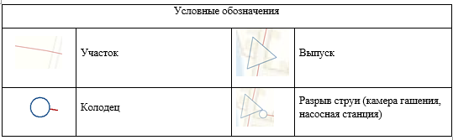
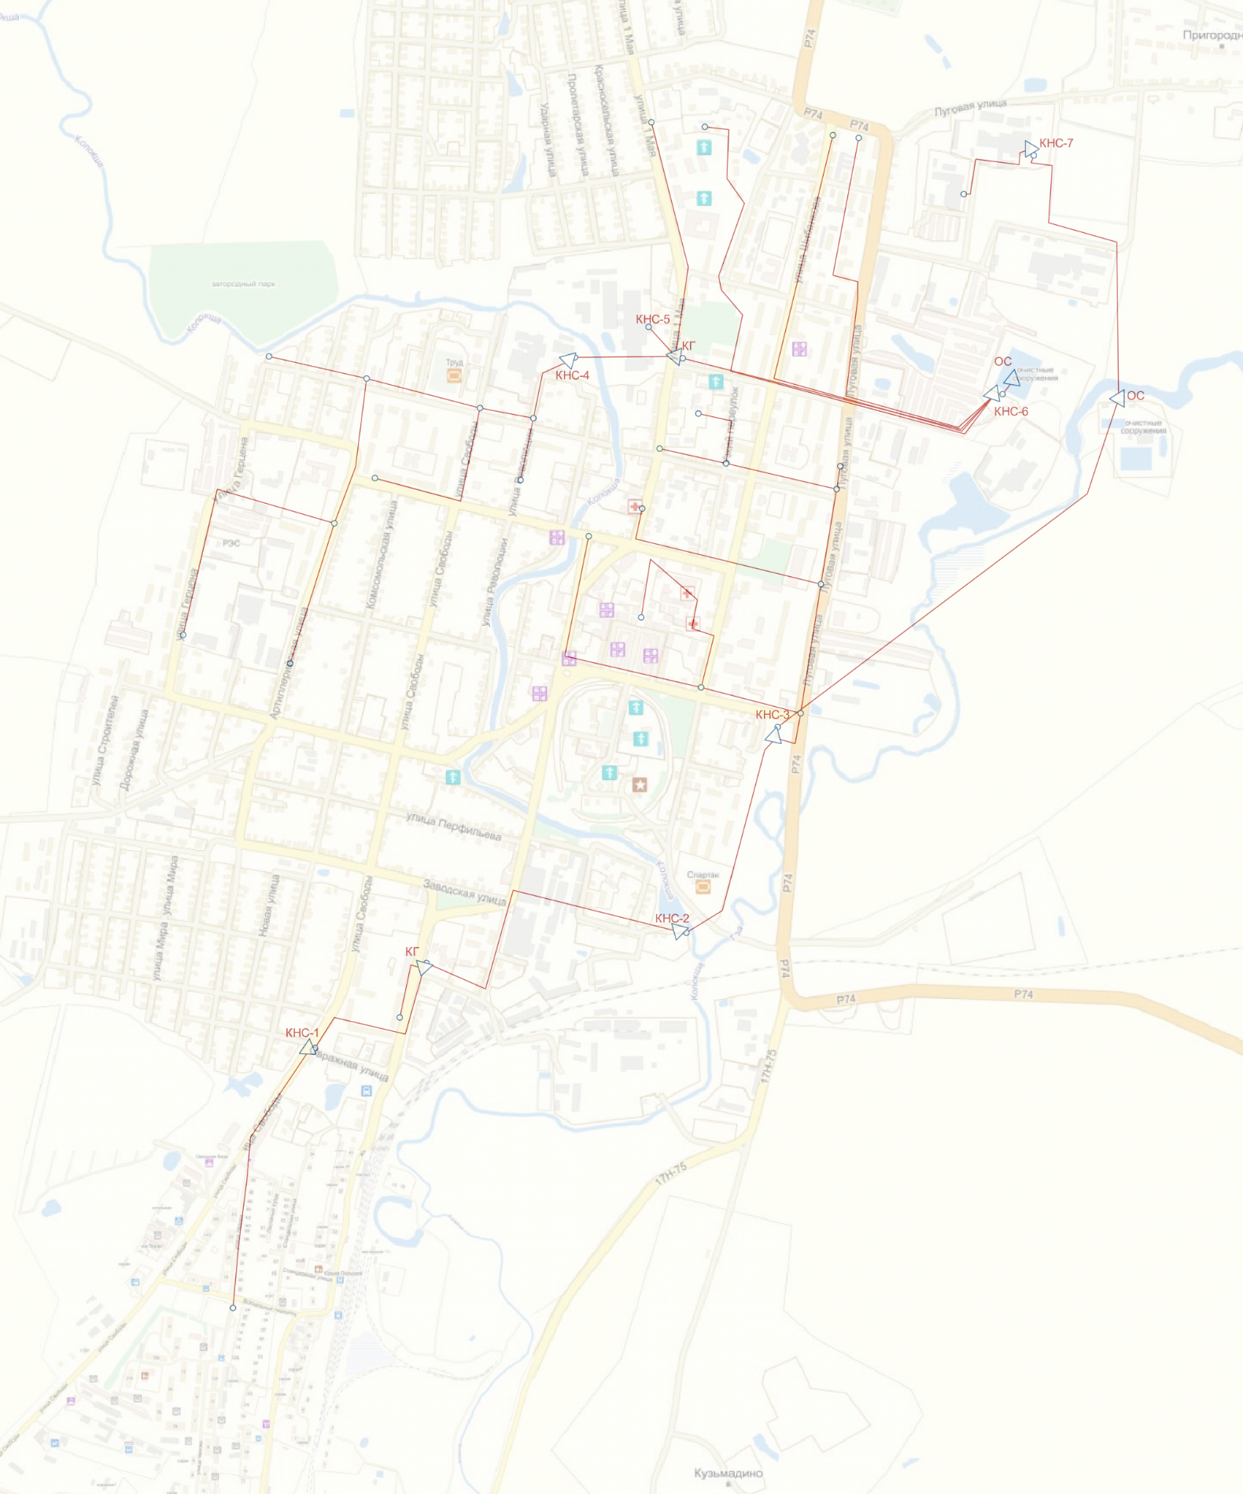
Рисунок 3.1 - Математическая модель существующих магистральных сетей хозяйственно-бытовой канализации. (Zulu 7.0)

Таблица 3.3 - Результат поверочного расчета самотечных участков канализационных сетей. (Zulu 7.0).
Начальный узел | Конечный узел | Длина, м | Высота канала, м | Скорость, м/c | Высота воды, м | Отметка начала, м | Отметка конца, м | Заполнение в начале, м | Заполнение в конце, м | Напор в начале, м | Напор в конце, м | Расход, м3/с
КГ ул. Вокзальная | КНС-2 | 893 | 0,2 | 0,32 | 0,0989 | 134 | 133 | 0,099 | 0,099 | 134,10 | 133,10 | 0,005
ул. Вокзальная | КГ ул. Вокзальная | 141 | 0,15 | 0,83 | 0,0211 | 141 | 135 | 0,021 | 0,021 | 141,02 | 135,02 | 0,00125
ул. Чехова | КНС-1 | 740 | 0,2 | 0,60 | 0,0236 | 152 | 138 | 0,024 | 0,024 | 152,02 | 138,02 | 0,00125
Р74-1 | КНС-6 | 1383 | 0,2 | 0,29 | 0,0423 | 133 | 130 | 0,042 | 0,042 | 133,04 | 130,04 | 0,00139
КНС-6(нап) | ОС | 100 | 0,3 | 1,68 | 0,0680 | 138 | 134 | 0,068 | 0,068 | 138,07 | 134,07 | 0,02017
Р74-2 | КНС-6 | 1410 | 0,2 | 0,62 | 0,0248 | 157 | 130 | 0,025 | 0,025 | 157,03 | 130,03 | 0,00139
Петропавловск. пер. | КНС-6 | 1570 | 0,2 | 0,63 | 0,0246 | 161 | 130 | 0,025 | 0,025 | 161,03 | 130,03 | 0,00139
ул. Красносельская | КГ | 668 | 0,25 | 0,62 | 0,0227 | 160 | 145 | 0,023 | 0,023 | 160,02 | 145,02 | 0,00139
КГ | КНС-6 | 1020 | 0,2 | 1,13 | 0,0920 | 145 | 130 | 0,092 | 0,092 | 145,09 | 130,09 | 0,016
ул. Революции-3 | ул. Революции-2 | 167 | 0,15 | 0,49 | 0,0326 | 138 | 136,5 | 0,033 | 0,033 | 138,03 | 136,53 | 0,00139
ул. Революции-2 | КНС-4 | 355 | 0,3 | 0,44 | 0,1266 | 136,5 | 136 | 0,127 | 0,127 | 136,63 | 136,13 | 0,01251
ул .Свободы | ул. Революции-2 | 159 | 0,3 | 0,55 | 0,0894 | 137 | 136,5 | 0,089 | 0,089 | 137,09 | 136,59 | 0,00973
ул. Школьная | ул .Свободы | 467 | 0,2 | 0,37 | 0,0357 | 139 | 137 | 0,036 | 0,036 | 139,04 | 137,04 | 0,00139
Садовый пер.-2 | ул .Свободы | 291 | 0,3 | 0,40 | 0,0878 | 137,5 | 137 | 0,088 | 0,088 | 137,59 | 137,09 | 0,00695
Садовый пер.-1 | Садовый пер.-2 | 259 | 0,2 | 0,28 | 0,0435 | 138 | 137,5 | 0,044 | 0,044 | 138,04 | 137,54 | 0,00139
ул. Артиллерийская-2 | Садовый пер.-2 | 349 | 0,3 | 0,58 | 0,0477 | 140 | 137,5 | 0,048 | 0,048 | 140,05 | 137,55 | 0,00417
ул. Герцена | ул. Артиллерийская-2 | 793 | 0,3 | 0,23 | 0,0426 | 141 | 140 | 0,043 | 0,043 | 141,04 | 140,04 | 0,00139
ул. Артиллерийская-1 | ул. Артиллерийская-2 | 406 | 0,3 | 0,29 | 0,0362 | 141 | 140 | 0,036 | 0,036 | 141,04 | 140,04 | 0,00139
ул. Красооктябрьская | ул. Владимирская | 722 | 0,2 | 0,30 | 0,0377 | 136 | 134 | 0,038 | 0,038 | 136,04 | 134,04 | 0,00125
Советская пл. | ул. Владимирская | 585 | 0,2 | 0,51 | 0,0265 | 141 | 134 | 0,026 | 0,026 | 141,03 | 134,03 | 0,00125
ул. 1го Мая | ул. Луговая-3 | 596 | 0,2 | 0,55 | 0,0249 | 141 | 132 | 0,025 | 0,025 | 141,03 | 132,03 | 0,00125
Садовый пер.-3 | Узкий пер. | 221 | 0,2 | 0,28 | 0,0397 | 138 | 137,5 | 0,04 | 0,04 | 138,04 | 137,54 | 0,00125
Садовый пер.-3 | Узкий пер. | 181 | 0,2 | 0,54 | 0,0255 | 140 | 137,5 | 0,025 | 0,025 | 140,03 | 137,53 | 0,00125
Узкий пер. | ул. Луговая-2 | 327 | 0,2 | 0,43 | 0,0641 | 137,5 | 136,5 | 0,064 | 0,064 | 137,56 | 136,56 | 0,00375
ул. Луговая-1 | ул. Луговая-2 | 96 | 0,2 | 0,38 | 0,0324 | 137 | 136,5 | 0,032 | 0,032 | 137,03 | 136,53 | 0,00125
ул. Луговая-2 | ул. Луговая-3 | 262 | 0,25 | 0,90 | 0,0497 | 136,5 | 132 | 0,05 | 0,05 | 136,55 | 132,05 | 0,00625
ул. Луговая-3 | ул. Луговая-4 | 340 | 0,25 | 0,65 | 0,0713 | 132 | 130 | 0,071 | 0,071 | 132,07 | 130,07 | 0,0075
ул. Луговая-4 | КНС-3 | 89 | 0,3 | 0,93 | 0,0734 | 130 | 129 | 0,073 | 0,073 | 130,07 | 129,07 | 0,0125
ул. Владимирская | ул. Луговая-4 | 282 | 0,2 | 0,75 | 0,0434 | 134 | 130 | 0,043 | 0,043 | 134,04 | 130,04 | 0,00375
Ополье(нап) | КНС-7 | 214 | 0,2 | 0,75 | 0,0628 | 147 | 145 | 0,063 | 0,063 | 147,06 | 145,06 | 0,00629

Таблица 3.4 - Результат поверочного расчета напорных участков канализационных сетей. (Zulu 7.0).
Начальный узел | Конечный узел | Длина, м | Высота канала, м | Скорость, м/c | Отметка конца, м | Напор в начале, м | Напор в конце, м | Расход, м3/с
КНС-7 | ОС | 1000 | 0,2 | 0,81531 | 134 | 144,07 | 134,07 | 0,00794
КНС-3 | ОС | 1140 | 0,2 | 0,78899 | 134 | 140,142 | 134,142 | 0,01875
КНС-2 | КНС-3 | 714 | 0,2 | 0,82748 | 129 | 138,058 | 129,058 | 0,00625
КНС-1 | КГ ул. Вокзальная | 489 | 0,2 | 0,68956 | 135 | 143,035 | 135,035 | 0,0025
КНС-4 | КГ | 302 | 0,2 | 0,9449 | 145 | 148,095 | 145,095 | 0,0139
КНС-5 | КГ | 70 | 0,15 | 0,4749 | 145 | 146,021 | 145,021 | 0,00071

  - Анализ резервов производственных мощностей очистных сооружений системы водоотведения и возможности расширения зоны их действия
Из расчета, представленного в таблице 3.2. настоящего раздела Схемы водоотведения города Юрьев-Польский, видно, что при прогнозируемой тенденции объемов сброса сточных вод, загрузка существующих очистных сооружений сохраняется на уровне базового года актуализации Схемы водоотведения.
С целью повышения эффективности и качества очистки сточных вод, собираемых с территории г. Юрьев-Польский «Схемой водоотведения» предусматривается вариант по перенаправлению сточных вод с ОСБО ООО «Авангард» на городские очистные сооружения (в части объема сточных вод передаваемых МУП Юрьев-Польского района «Водоканал» на очистку ООО «Авангард»).

РАЗДЕЛ 4. ПРЕДЛОЖЕНИЯ ПО СТРОИТЕЛЬСТВУ, РЕКОНСТРУКЦИИ И МОДЕРНИЗАЦИИ ОБЪЕКТОВ ЦЕНТРАЛИЗОВАННОЙ СИСТЕМЫ ВОДООТВЕДЕНИЯ
  - Основные направления, принципы, задачи и целевые показатели развития централизованной системы водоотведения
Раздел «Водоотведение» схемы водоснабжения и водоотведения муниципального образования город Юрьев-Польский до 2030 года разработан в целях реализации государственной политики в сфере водоотведения, направленной на обеспечение охраны здоровья населения и улучшения качества жизни населения путем обеспечения бесперебойного и качественного водоотведения, снижение негативного воздействия на водные объекты путем повышения качества очистки сточных вод, обеспечение доступности услуг водоотведения для абонентов за счет развития централизованной системы водоотведения.
Принципами развития централизованной системы водоотведения города Юрьев-Польский являются:
    - постоянное улучшение качества предоставления услуг водоотведения потребителям (абонентам);
    - удовлетворение потребности в обеспечении услугой водоотведения новых объектов капитального строительства;
    - постоянное совершенствование системы водоотведения путем планирования, реализации, проверки и корректировки технических решений и мероприятий.
Основными задачами, решаемыми в схеме водоотведения, являются:
    - модернизация существующих канализационных очистных сооружений с внедрением технологий глубокого удаления биогенных элементов, доочистки и обеззараживания сточных вод для исключения отрицательного воздействия на водоемы и требований нормативных документов Российского законодательства с целью снижения негативного воздействия на окружающую среду;
    - обновление канализационной сети с целью повышения надежности и снижения количества отказов системы;
    - создание системы управления канализацией города Юрьев-Польский, с целью повышения качества предоставления услуги водоотведения, за счет оперативного выявления и устранения технологических нарушений в работе системы;
    - повышение энергетической эффективности системы водоотведения;
    - строительство сетей и сооружений для отведения сточных вод с отдельных территорий, не имеющих централизованного водоотведения с целью обеспечения доступности услуг водоотведения для всех жителей города Юрьев-Польский;
    - обеспечение доступа к услугам водоотведения новых потребителей.
В соответствии с постановлением Правительства РФ от 05.09.2013 №782 «О схемах водоснабжения и водоотведения» (вместе с «Правилами разработки и утверждения схем водоснабжения и водоотведения», «Требованиями к содержанию схем водоснабжения и водоотведения») к целевым показателям развития централизованных систем водоотведения относятся:
    - показатели надежности и бесперебойности водоотведения;
    - показатели качества очистки сточных вод;
    - показатели эффективности использования ресурсов при транспортировке сточных вод;
    - соотношение цены реализации мероприятий инвестиционной программы и их эффективности
    - иные показатели, установленные федеральным органом исполнительной власти, осуществляющим функции по выработке государственной политики и нормативно-правовому регулированию в сфере жилищно-коммунального хозяйства.

  - Перечень основных мероприятий по реализации схем водоотведения с разбивкой по годам, включая техническое обоснование этих мероприятий
Основные необходимые мероприятия для оптимизации и развития централизованной системы водоотведения города Юрьев-Польский являются:
- реконструкция и строительство новых канализационных сетей;
- реконструкция и новое строительство КНС;
- реконструкция городских очистных сооружений;
- строительство системы дождевой канализации.
Разбивка предлагаемых мероприятий по годам представлена в таблице 4.1.
Таблица 4.1 - Перечень основных мероприятий по реализации схемы водоотведения с разбивкой по годам
№п/п | Наименование мероприятия по реализации схемы водоотведения | Период реализации мероприятия
ВО-01 | Реконструкция и строительство новых канализационных сетей | 2024 - 2030
ВО-02 | Реконструкция и новое строительство КНС | 2021 - 2027
ВО-03 | Реконструкция городских очистных сооружений | 2028 - 2030
ЛК-01 | Строительство системы дождевой канализации | 2030 - 2035

При этом необходимо принять во внимание финансовые возможности администрации муниципального района и администрации Владимирской области в реализации намеченных проектных решений. При необходимости, возможно изменение сроков и объемов реализации проектов с обязательной.

  - Технические обоснования основных мероприятий по реализации схем водоотведения
- Существующие очистные сооружения физически и морально устарели. Фактический износ по состоянию на 2020 г. составляет 100%. При эксплуатации очистные сооружения не обеспечивают очистку стоков, и как следствие, происходит загрязнение вод реки Гза. В том числе здание очистных сооружений канализации находится в плохом состоянии и в ближайшей перспективе требует капитального ремонта.
В здании решеток отсутствуют механизированные решетки, отбросы задерживаются примитивными решетками, которые находятся в плохом состоянии. Требуется капитальный ремонт приемной камеры, водоизмерительного лотка, песколовок, блока технологических емкостей в части железобетонных конструкций.
Существующие воздуходувки подают избыточный объем воздуха в аэротенки, имеют большой процент износа, следует заменить в соответствии с фактическим объемом сточных вод.
- Средний физический износ канализационных насосных станций составляет 90%, в результате чего происходят периодические сбои в работе насосного и электросилового оборудования. В целях повышения надежности и энергоэффективности необходимо проводить планомерную работу по замене насосного и энергетического оборудования на КНС.
- Общий износ канализационных сетей в городе составляет 90%. При сильном износе возможно повреждение канализационной трубы и прорыв с дальнейшей протечкой неочищенных канализационных стоков в грунт. В результате возможно подтопление подвальных помещений домов, попадание в грунтовые воды и в питьевые источники. Загрязнение создает угрозу причинения вреда жизни и здоровью населения, возникновения и распространения инфекционных заболеваний, так как в канализационных стоках превышены микробиологические, паразитологические и санитарно-химические показатели.
- В настоящее время сброс ливневых стоков без соответствующей очистки осуществляется в р.Колокшу.

  - Сведения о вновь строящихся, реконструируемых и предлагаемых к выводу из эксплуатации объектов централизованной системы водоотведения
Генеральным планом муниципального образования города Юрьев-Польский на первую очередь строительства предусматривается строительство новых сетей канализации для районов застройки усадебного типа, территорий первоочередного освоения жилых районов города.
Общая протяжённость самотечных и напорных коллекторов составит 26,0 км, из них:
• существующие сохраняемые сети – 16,5 км; в том числе реконструируемые сети – 5,9 км;
• новое строительство – 9,5 км.
К первоочередному строительству отнесена реконструкция и расширение очистных сооружений канализации МУП Юрьев-Польского района «Водоканал» производительностью 7,5 тыс. м3/сутки, строительство новых КНС № 1А, 8, 9, 11 и реконструкция существующей КНС № 3.
Проектными решениями Генерального плана строительство дождевой канализации отнесено на расчётный срок.

  - Сведения о развитии систем диспетчеризации, телемеханизации и об автоматизированных системах управления режимами водоотведения на объектах организаций, осуществляющих водоотведение
Автоматизация и диспетчеризация в канализационно-насосных станциях города Юрьев-Польский отсутствует. Диспетчеризация КНС предполагает выполнения ряда мероприятий:
- модернизация насосного оборудование с заменой на энергоэффективное;
- модернизация шкафов управления с выполнением требований по полной автоматизации КНС, с использованием интеллектуальных устройств плавного пуска, с развитой системой защит, с возможностью ее работы в автономном режиме по безлюдной технологии, с автоматическим включением резерва, автоматической отработкой аварийных и не штатных ситуаций.
В настоящее время отсутствует система диспетчеризации очистных сооружений города Юрьев-Польский. План по автоматизации и диспетчеризации предлагается осуществить следующим образом: очистные сооружения разделяются по разным технологическим процессам, проводится их локальная автоматизация и оснащение приборами контроля, затем, объединяется в общую систему диспетчеризации с главным диспетчерским пунктом и вспомогательным у технолога очистных сооружений.

  - Описание вариантов маршрутов прохождения трубопроводов (трасс) по территории города Юрьев-Польский, расположения намечаемых площадок под строительство сооружений водоотведения и их обоснование
В связи с тем, что в рамках выполнения мероприятий данной схемы водоотведения города Юрьев-Польский до 2030 г. планируется проведение реконструкции (капитального ремонта) существующих самотечных и напорных канализационных трубопроводов, маршруты прохождения вновь создаваемых инженерных сетей будут совпадать с трассами существующих коммуникаций.
Маршруты вновь создаваемых сетей водоотведения будут проходить параллельно существующим дорожным покрытиям. Точное место прокладки новых труб будет определенно по результатам проектно-изыскательских работ.
Внутриквартальные сети водоотведения в районах жилищной застройки будут прокладываться согласно утвержденных проектов на застройку данных территорий.
Маршруты прохождения существующих канализационных сетей представлены на рисунке 4.1.
Перспективные маршруты сетей бытовой и ливневой канализации представлены на рисунке 4.2 и 4.3 данного раздела.

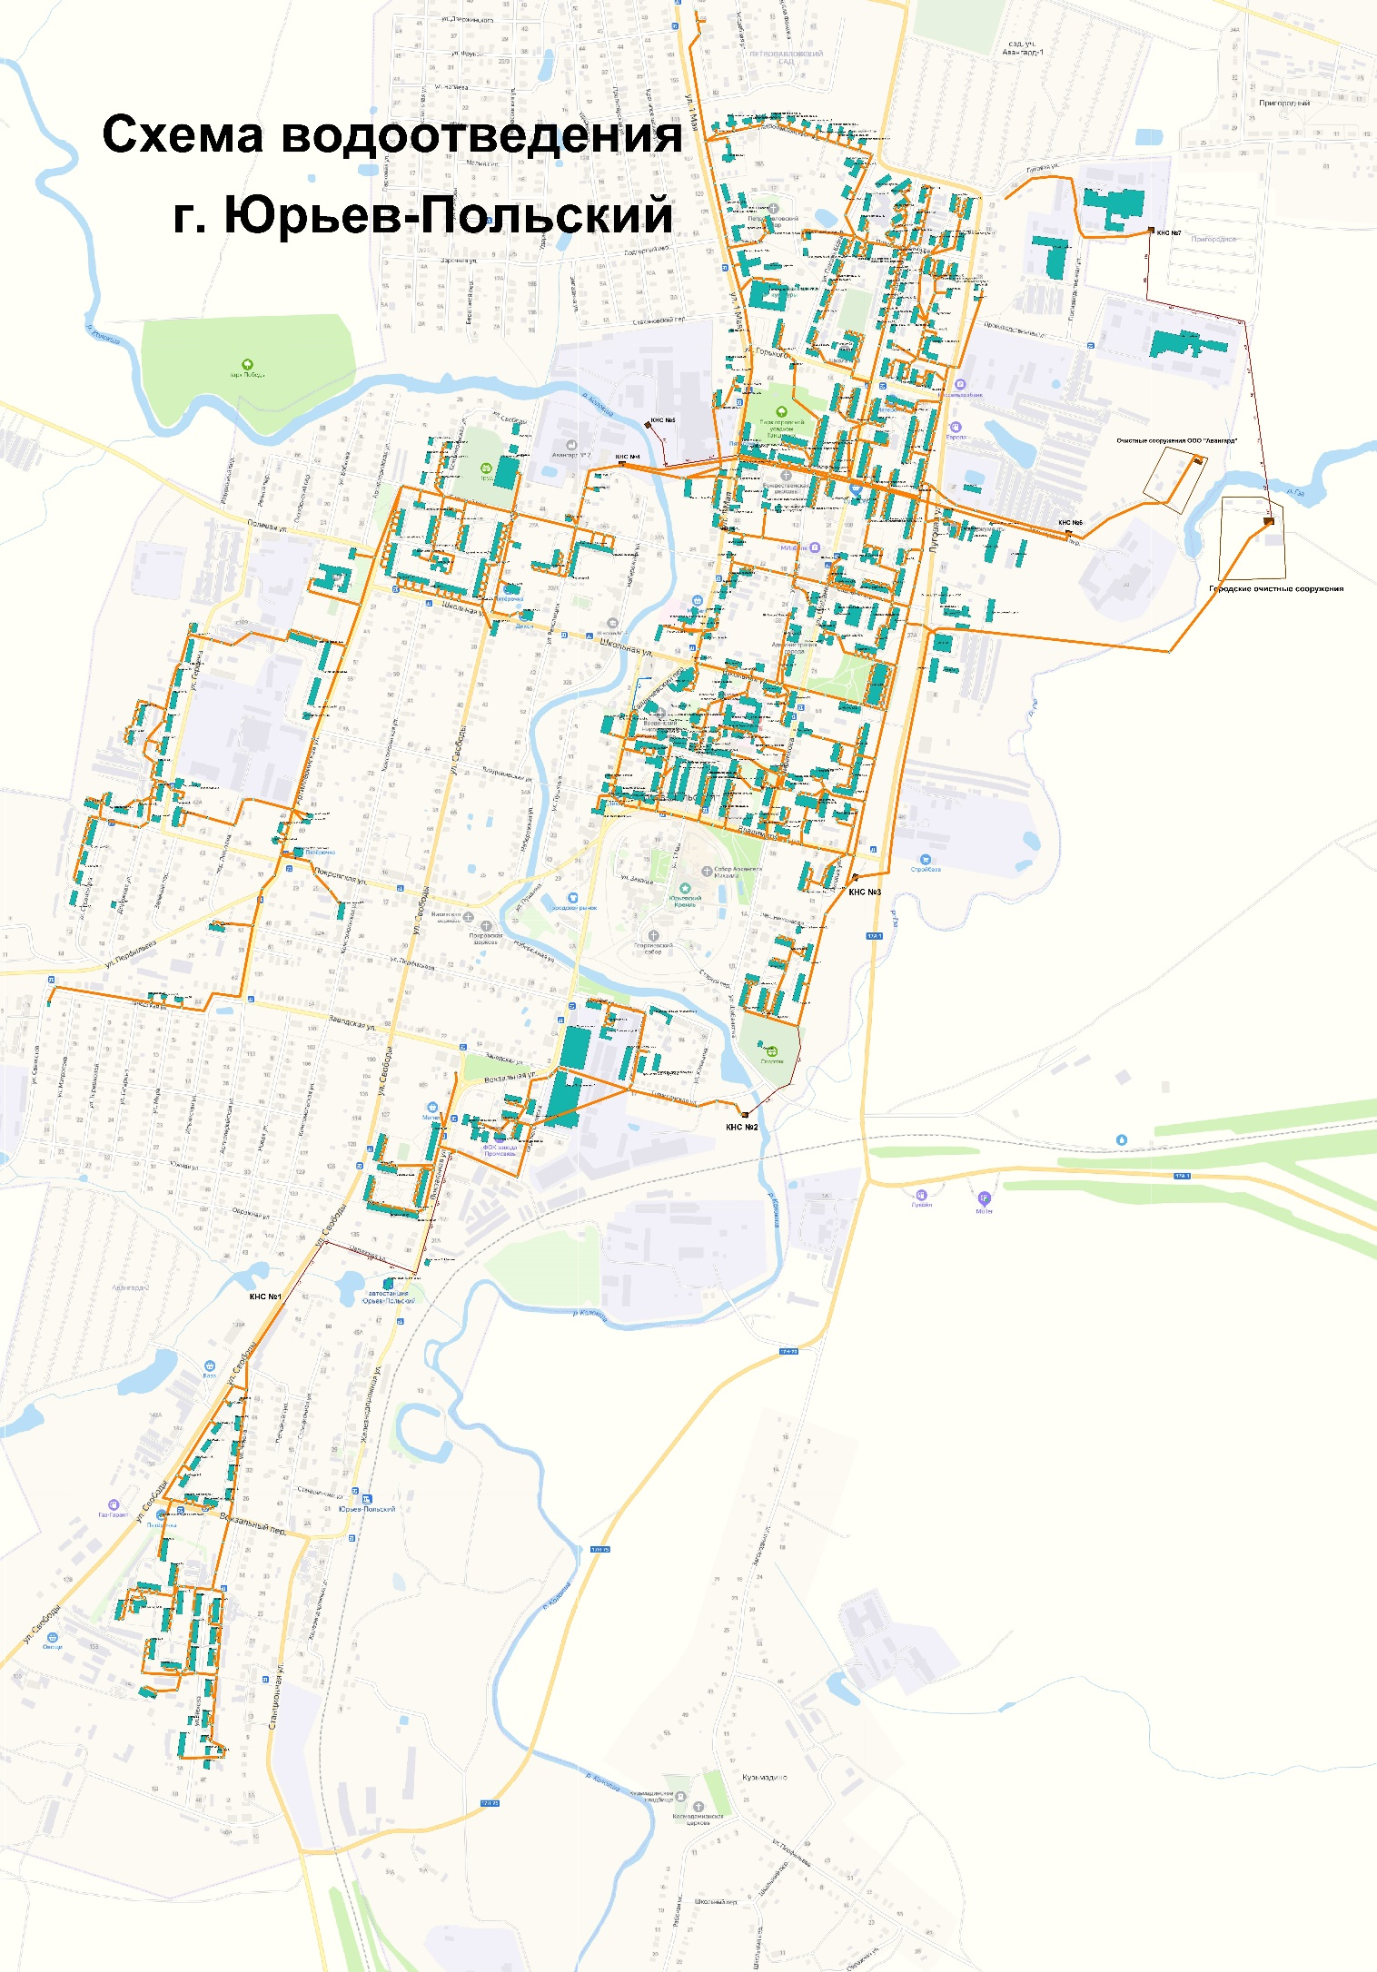
Рисунок 4.1 – Схема сетей водоотведения г. Юрьев-Польский (по состоянию на 2020 год)

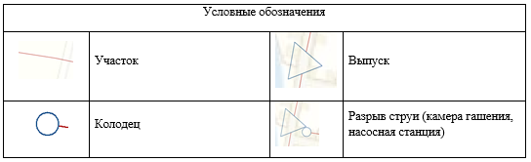
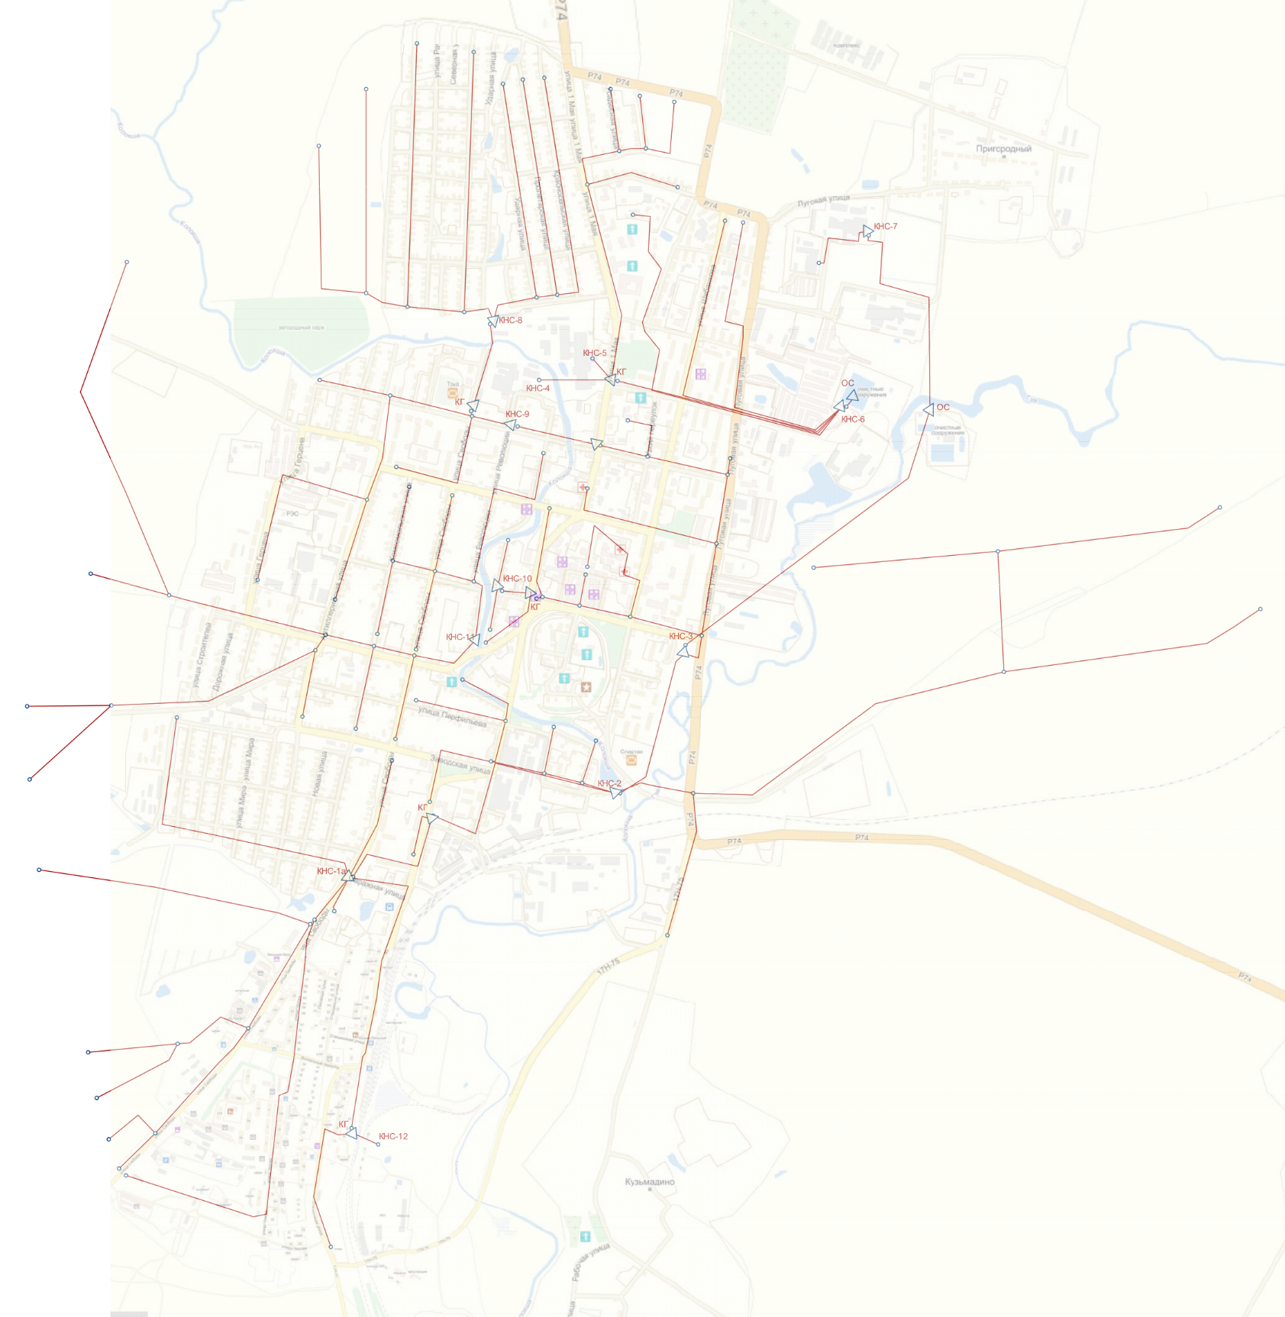
Рисунок 4.2 – Перспективная Схема сетей водоотведения г. Юрьев-Польский (до 2030 года)

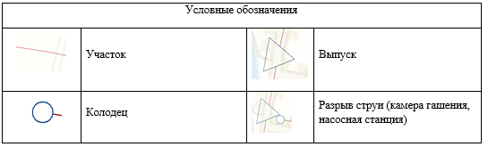
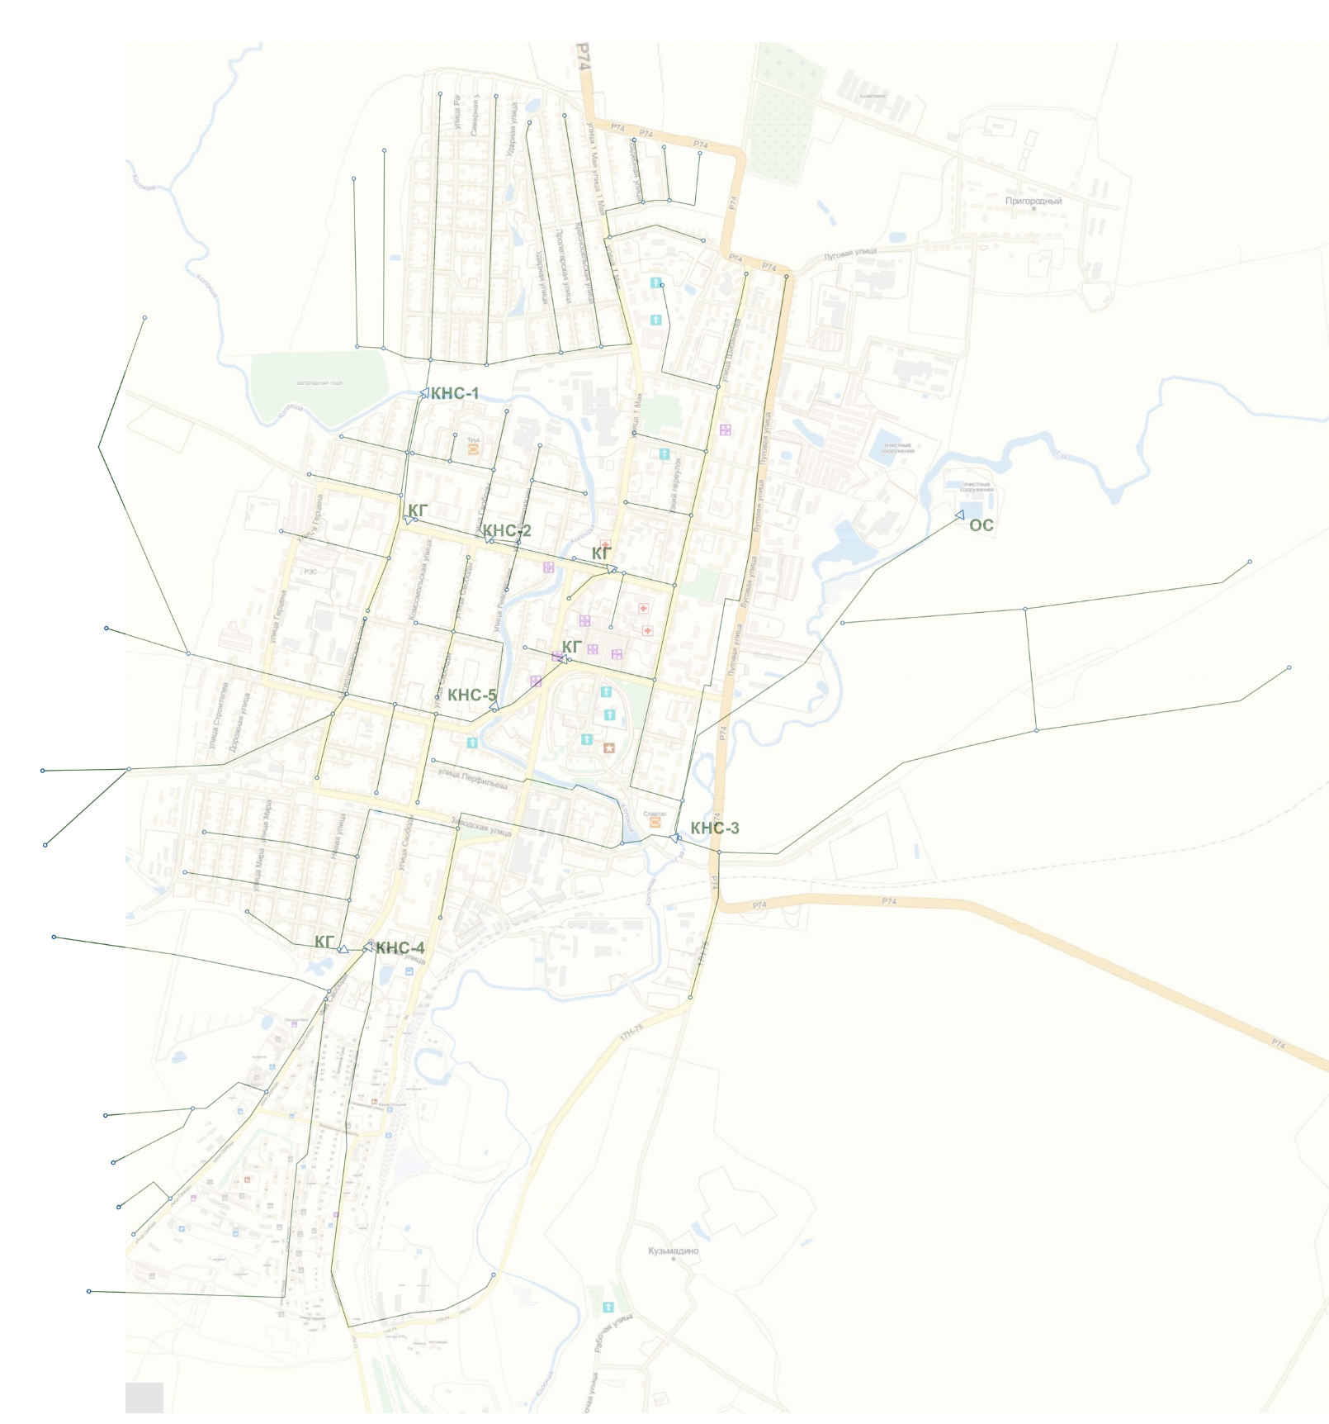
Рисунок 4.3 – Перспективная Схема сетей ливневой канализации г. Юрьев-Польский

  - Границы и характеристики охранных зон сетей и сооружений централизованной системы водоотведения
Проектирование и строительство канализационно-насосных станций и новых участков централизованной системы бытовой канализации для г. Юрьев-Польский является основным мероприятием по улучшению санитарного состояния указанных территорий и охране окружающей природной среды.
Границы охранных зон сетей и сооружений централизованной системы водоотведения определяется нормативно, согласно СП 42.13330.2016 «Градостроительство. Планировка и застройка городских и сельских поселений. Актуализированная редакция СНиП 2.07.01-89*».
Санитарно-защитная зона канализационной насосной станции согласно СанПиН 2.2.1/2.1.1.1200-03 составляет 20 м. Санитарно-защитная зона канализационных очистных сооружений согласно СанПиН 2.2.1/2.1.1.1200-03 составляет 200 м.

  - Границы планируемых зон размещения объектов централизованной системы водоотведения
Эксплуатация любого объекта системы водоотведения требует наличия Проекта санитарно-защитной зоны, в котором устанавливаются характеристики санитарно-защитной зоны планируемого объекта.
Границы планируемых зон размещения новых объектов централизованной системы водоотведения подлежат уточнению на стадии рабочего проектирования совместно с разработкой Проектов санитарно-защитных зон.

РАЗДЕЛ 5. ЭКОЛОГИЧЕСКИЕ АСПЕКТЫ МЕРОПРИЯТИЙ ПО СТРОИТЕЛЬСТВУ И РЕКОНСТРУКЦИИ ОБЪЕКТОВ ЦЕНТРАЛИЗОВАННОЙ СИСТЕМЫ ВОДООТВЕДЕНИЯ

  - Сведения о мероприятиях, содержащихся в планах снижения сбросов загрязняющих веществ, программах повышения экологической эффективности, планах мероприятий по охране окружающей среды
Необходимые меры по предотвращению вредного воздействия на водный бассейн при сбросе сточных вод в черте города – это снижение массы сброса загрязняющих веществ и микроорганизмов до наиболее жестких нормативов качества воды из числа установленных.
Для снижения вредного воздействия на водный бассейн схемой водоотведения муниципального образования города Юрьев-Польский предусматривается проведение работ по реконструкции очистных сооружений, эксплуатируемых МУП Юрьев-Польского района «Водоканал», а также строительство очистных сооружений очистки поверхностного стока.

  - Сведения о применении методов, безопасных для окружающей среды, при утилизации осадков сточных вод
Традиционные физико-химические методы переработки сточных вод приводят к образованию значительного количества твердых отходов. Некоторая их часть накапливается уже на первичной стадии осаждения, а остальные обусловлены приростом биомассы за счет биологического окисления углеродсодержащих компонентов в сточных водах. Твердые отходы изначально существуют в виде различных суспензий с содержанием твердых компонентов от 1 до 10%. По этой причине процессам выделения, переработки и ликвидации ила стоков следует уделять особое внимание при проектировании и эксплуатации любого предприятия по переработке сточных вод.
Для уменьшения и исключения отрицательного воздействия на окружающую среду на очистных сооружениях предусматривается перекачка избыточного активного ила, образующегося в процессе биологической очистки сточной воды, из аэротенков первой ступени в минерализатор, в котором стабилизируется в аэробных условиях, что обеспечивает высокую степень распада беззольного вещества, уменьшает его объем и увеличивает водоотдачу. Иловая вода из минерализатора переливается самотеком в аэротенк.
В перспективе на очистных сооружениях г. Юрьев-Польский предусматривается строительство цеха механического обезвоживания осадка сточных вод.

РАЗДЕЛ 6. ОЦЕНКА ПОТРЕБНОСТИ В КАПИТАЛЬНЫХ ВЛОЖЕНИЯХ В СТРОИТЕЛЬСТВО, РЕКОНСТРУКЦИЮ И МОДЕРНИЗАЦИЮ ОБЪЕКТОВ ЦЕНТРАЛИЗОВАННОЙ СИСТЕМЫ ВОДООТВЕДЕНИЯ
Оценка величины необходимых капитальных вложений в строительство и реконструкцию объектов централизованной системы водоотведения выполняется на основании укрупненных сметных нормативов для объектов непроизводственного назначения и инженерной инфраструктуры, утвержденных федеральным органом исполнительной власти, осуществляющим функции по выработке государственной политики и нормативно-правовому регулированию в сфере строительства (НЦС 81-02-14-2020 Сборник N 14. Наружные сети водоснабжения и канализации; НЦС 81-02-19-2020 Сборник N 19. Здания и сооружения городской инфраструктуры), либо принятую по объектам – аналогам по видам капитального строительства и видам работ, с указанием источников финансирования.
Оценка потребностей в капитальных вложениях при реализации схемы водоотведения представлена в таблице 6.1.
Таблица 6.1 - Оценка потребности в капитальных вложениях в строительство, реконструкцию и модернизацию объектов централизованной системы водоотведения
№ п/п | Наименование объекта | Суть предлагаемого мероприятия | Определяющий параметр | Объем инвестиций до 2030 года, тыс. руб.
1 | Магистральные сети водоотведения | Реконструкция сетей водоотведения | 15 638,05 | 132 297,9
2 | Квартальные и дворовые сети водоотведения | Реконструкция сетей водоотведения | 5 591,80 | 47 306,63
5 | Магистральные сети водоотведения | Строительство сетей водоотведения | 15 602,84 | 132 000
6 | Квартальные и дворовые сети водоотведения | Строительство сетей водоотведения | 5 579,21 | 47 200,12
 | Итого на реконструкцию и строительство новых канализационных сетей: |  |  | 358 804,7
 | КНС | Реконструкция канализационных насосных станций | 1 шт. | 778,32
 | КНС | Строительство канализационных насосных станций | 4 шт. | 3113,28
 | Станция слива | Строительство сливной станции на удалении 300 м и более от ближайшего жилого фонда для слива нечистот из ассенизационного транспорта | 1 | 5076
 | Итого по реконструкции и новому строительству КНС: |  |  | 3891,6
 | ОСБО МУП Юрьев-Польского района «Водоканал» | Реконструкция | 4000 м3/сут | 155 100
 | Итого по реконструкции ОС |  |  | 155 100
Дождевая канализация
4 | Сети дождевой канализации | Строительство сетей водоотведения | 49 800,00 | 280 872
 | КНС | Строительство канализационных насосных станций | 5 шт | 3891,6
 | Очистные сооружения поверхностного стока | Новое строительство | 8230,75 м3/сут | 177 660
 | Итого по новому строительству системы дождевой канализации: |  |  | 462 423,6
 | Итого по новому строительству и реконструкции системы водоотведения: |  |  | 985 295,9

Дополнительно регулируемой организацией осуществляется реализация малозатратных мероприятий по капитальному ремонту объектов водоотведения за счет производственной программы МУП Юрьев-Польского района «Водоканал» (таблица 6.2).

Таблица 6.2 - Перечень плановых мероприятий по ремонту объектов централизованных
систем водоотведения в рамках производственной программы предприятия
№ п/п | Наименование мероприятия | График реализации мероприятия | Финансовые потребности на реализацию мероприятия, тыс. руб.
1 | 2 | 3 | 4
2020 год
1 | Ремонт канализационных колодцев | май-сентябрь | 83,05
2 | Капитальный ремонт кровли административно-технического корпуса очистных сооружений г. Юрьев-Польский | июль | 420,38
 | Итого 2020 год: |  | 503,43
2021 год
1 | Ремонт канализационных колодцев | май-сентябрь | 85,51
2 | Чистка иловых полей очистные сооружения г. Юрьев-Польский | июль | 432,82
 | Итого 2021 год: |  | 518,33
2022 год
1 | Ремонт канализационных колодцев | май-сентябрь | 88,04
 | Итого 2022 год: |  | 88,04

РАЗДЕЛ 7. ПЛАНОВЫЕ ЗНАЧЕНИЯ ПОКАЗАТЕЛЕЙ РАЗВИТИЯ ЦЕНТРАЛИЗОВАННЫХ СИСТЕМ ВОДООТВЕДЕНИЯ
В соответствии с постановлением Правительства РФ от 05.09.2013 №782 «О схемах водоснабжения и водоотведения» (вместе с «Правилами разработки и утверждения схем водоснабжения и водоотведения», «Требованиями к содержанию схем водоснабжения и водоотведения») к целевым показателям развития централизованных систем водоотведения относятся:
- показатели надежности и бесперебойности водоотведения;
- показатели качества очистки сточных вод;
- показатели эффективности использования ресурсов при транспортировке сточных вод;
- иные показатели, установленные федеральным органом исполнительной власти, осуществляющим функции по выработке государственной политики и нормативно-правовому регулированию в сфере жилищно-коммунального хозяйства.
В таблице 7.1 представлены плановые значения показателей надежности, качества и энергетической эффективности объектов централизованных систем водоотведения, утвержденных департаментом цен и тарифов администрации Владимирской области на долгосрочный период тарифного регулирования.

По итогам реализации проектов, предусмотренных Схемой водоотведения МО г. Юрьев-Польский, предусматривается достижение следующих показателей:
- сокращение количества засоров в канализационной сети на -25 % за счет перекладки изношенных участков сетей и проведения работ по реконструкции КНС.

Таблица 7.1 – Плановые значения показателей надежности, качества и энергетической эффективности объектов централизованных систем водоотведения МУП Юрьев-Польского района «Водоканал»
№ п/п | Наименование показателя | Единицы измерения | 2020 год | 2021 год | 2022 год | 2023 год | 2024 год | 2025 год | 2026 год | 2027 год | 2030 год
1 | 2 | 3 | 4 | 5 | 6 | 7 | 8 | 9 | 10 | 11 | 12
1. | Показатели качества очистки сточных вод
1.1. | Доля сточных вод, не подвергающихся очистке, в общем объеме сточных вод, сбрасываемых в централизованные общесплавные или бытовые системы водоотведения | % | 0 | 0 | 0 | 0 | 0 | 0 | 0 | 0 | 0
1.2 | Доля проб сточных вод, не соответствующих установленным нормативам допустимых сбросов, лимитам на сбросы, рассчитанная применительно к видам централизованных систем водоотведения раздельно для централизованной общесплавной (бытовой) и централизованной ливневой систем водоотведения | % | 0 | 0 | 0 | 0 | 0 | 0 | 0 | 0 | 0
2. | Показатель надежности и бесперебойности водоотведения
2.1. | Удельное количество засоров в расчете на протяженность канализационной сети в год | Ед./км | 0,8 | 0,7 | 0,6 | 0,6 | 0,6 | 0,6 | 0,6 | 0,6 | 0,6
3. | Показатели энергетической эффективности
3.1. | Удельный расход электрической энергии, потребляемой в технологическом процессе очистки сточных вод, на единицу объема очищаемых сточных вод | кВт.ч/куб.м | 1,28 | 1,28 | 1,28 | 1,28 | 1,28 | 1,28 | 1,28 | 1,28 | 1,28
3.2. | Удельный расход электрической энергии, потребляемой в технологическом процессе транспортировки сточных вод, на единицу объема транспортируемых сточных вод | кВт.ч/куб.м | 0,10 | 0,10 | 0,10 | 0,10 | 0,10 | 0,10 | 0,10 | 0,10 | 0,10

Таблица 7.2 – Плановые значения показателей надежности, качества и энергетической эффективности объектов централизованных систем водоотведения ООО «Авангард»
№ п/п | Наименование показателя | Единицы измерения | 2020 год | 2021 год | 2022 год | 2023 год | 2024 год | 2025 год | 2026 год | 2027 год | 2030 год
1 | 2 | 3 | 4 | 5 | 6 | 7 | 8 | 9 | 10 | 11 | 12
1. | Показатели качества очистки сточных вод
1.1. | Доля сточных вод, не подвергающихся очистке, в общем объеме сточных вод, сбрасываемых в централизованные общесплавные или бытовые системы водоотведения | % | 0 | 0 | 0 | 0 | 0 | 0 | 0 | 0 | 0
1.2 | Доля проб сточных вод, не соответствующих установленным нормативам допустимых сбросов, лимитам на сбросы, рассчитанная применительно к видам централизованных систем водоотведения раздельно для централизованной общесплавной (бытовой) и централизованной ливневой систем водоотведения | % | 0 | 0 | 0 | 0 | 0 | 0 | 0 | 0 | 0
2. | Показатель надежности и бесперебойности водоотведения
2.1. | Удельное количество засоров в расчете на протяженность канализационной сети в год | Ед./км | ― | ― | ― | ― | ― | ― | ― | ― | ―
3. | Показатели энергетической эффективности
3.1. | Удельный расход электрической энергии, потребляемой в технологическом процессе очистки сточных вод, на единицу объема очищаемых сточных вод | кВт.ч/куб.м | 0,83 | 0,83 | 0,83 | 0,83 | 0,83 | 0,83 | 0,83 | 0,83 | 0,83
3.2. | Удельный расход электрической энергии, потребляемой в технологическом процессе транспортировки сточных вод, на единицу объема транспортируемых сточных вод | кВт.ч/куб.м | ― | ― | ― | ― | ― | ― | ― | ― | ―

РАЗДЕЛ 8. ПЕРЕЧЕНЬ ВЫЯВЛЕННЫХ БЕСХОЗЯЙНЫХ ОБЪЕКТОВ ЦЕНТРАЛИЗОВАННОЙ СИСТЕМЫ ВОДООТВЕДЕНИЯ И ПЕРЕЧЕНЬ ОРГАНИЗАЦИЙ, УПОЛНОМОЧЕННЫХ НА ИХ ЭКСПЛУАТАЦИЮ
Раздел содержит перечень выявленных бесхозяйных объектов централизованной системы водоотведения, в том числе канализационных сетей (в случае их выявления), а также перечень организаций, эксплуатирующих такие объекты.
Сведения об объекте, имеющем признаки бесхозяйного, могут поступать от исполнительных органов государственной власти Российской Федерации, субъектов Российской Федерации, органов местного самоуправления, а также на основании заявлений юридических и физических лиц, а также выявляться МУП Юрьев-Польского района «Водоканал» в ходе осуществления технического обследования централизованных сетей. Эксплуатация выявленных бесхозяйных объектов централизованных систем холодного водоснабжения и (или) водоотведения, в том числе водопроводных и канализационных сетей, путем эксплуатации которых обеспечиваются водоснабжение и (или) водоотведение осуществляется в порядке, установленном Федеральным законом от 07.12.2011 г. № 416-ФЗ «О водоснабжении и водоотведении».
По данным Администрации Юрьев-Польского района по состоянию на 2020 год бесхозяйственные участки сетей на территории муниципального образования отсутствуют.
Постановка бесхозяйного недвижимого имущества на учет в органе, осуществляющем государственную регистрацию прав на недвижимое имущество и сделок с ним, признание в судебном порядке права муниципальной собственности на указанные объекты осуществляется структурным подразделением Администрации города Юрьев-Польский.

